TripPrint 화면별 상세 기능 정의서
  - 진입 조건과 연출부터 데이터 확인 조작 분기 예외 처리까지
버전 3.0 2026년 10월 14일 기획 디자인 개발 QA 공통 기준

문서의 목적
00_앱실행부터 79_일정시간선택_Android까지 각 화면을 구현 가능한 동작 순서로 정의한다. 화면마다 언제 열리는지, 어떤 자산을 언제 표시하는지, 무엇을 확인하는지, 버튼을 누르면 무엇이 바뀌는지와 다음 화면을 적었다. 공통 선택기를 사용하는 화면도 해당 화면의 입력값·반영 필드·복귀 조건을 생략하지 않았다.

이번 버전에서 적용할 기준
항목 | 적용 기준
화면 단위 | 80개 화면 상태를 각각 명세한다. 같은 화면의 스크롤 이미지는 하나의 화면 안에서 설명하고 원본 172장은 모두 파일 목록으로 연결한다.
연출과 자산 | 00의 tripprint_bi.mp4와 01의 순차 연출은 사용자 예시를 반영한 신규 요구사항. 그 밖의 0.15·0.2초 전환도 출시용 기획값이며 현재 코드의 구현 완료를 뜻하지 않는다.
현재 동작과 변경 | 기존 경로·API·저장 모델은 코드 대조 결과를 사용한다. 신규 제작·신규 API·보완 요구는 본문에서 명시한다. 이 문서는 코드와 영상을 제작하거나 배포한 결과물이 아니다.
이미지 해석 | PNG는 기존 화면의 배치·조작 위치를 확인하는 근거다. 예시 이름·날짜·가격은 실제 기본값이 아니다. 촬영용 인증·API 응답을 운영 성공 증거로 보지 않는다.
플랫폼 | 공통 화면은 동일한 논리로 작성한다. Play 버전 확인은 Android Play 배포 기준. OS 권한·시간 선택기의 문구와 연출은 기기·OS 버전에 따른다.

화면을 읽는 순서
진입 조건 → 화면 이미지 → 표시와 연출 → 데이터 확인 → 버튼과 입력 동작 → 예외 처리 → 완료와 다음 화면. 각 화살표는 실제 실행 순서이며 선택·조회·최종 저장을 구분한다. Word의 제목 탐색 창이나 화면 번호 검색으로 해당 화면을 찾는다.
v1·v2는 보존했다. 제품 코드·DB·운영 설정은 변경하지 않았다.

공통 입력과 저장 규칙

화면 전환과 입력 보존
- 기본 페이지 전환은 0.2초 fade, 모달은 dim 0.15초·패널 0.2초·닫기 0.15초로 정한다. 화면에 다른 시간이 있으면 그 값을 우선한다. 연출을 위해 네트워크 응답을 임의로 늦추지 않는다.
- 움직임 줄이기 설정은 이동·자동 캐러셀을 생략하고 정적인 상태로 표시한다. 00·01도 정적 자산을 사용하되 데이터 확인과 오류 복구는 동일하게 수행한다.
- 선택기·시간·지도 후보의 적용은 부모 폼 변경이다. 실제 생성·수정은 최종 저장 API 성공 후 확정한다. 닫기·취소·뒤로와 저장 성공을 같은 처리로 묶지 않는다.
- 외부 지도·인증·OS 선택기로 나갔다 돌아오면 계정·tripId·대상 ID·DAY·폼·스크롤을 복원한다. 일시적인 메모리 보존과 앱 종료 후 영구 초안 복원은 다르다.
- 변경 후 이탈은 계속 작성·버리기 선택을 제공한다. 현재 일정 편집은 이 보호가 있으며 다른 폼은 동일 정책을 구현해야 한다. 요청 중에는 이탈·중복 제출을 잠근다.

검증과 재시도
- 입력 오류는 해당 필드 아래에 사용자가 수정할 내용을 표시하고 첫 오류로 초점 또는 스크롤을 이동한다. 오류 메시지에 DB·API 키·토큰·공급자 설정을 넣지 않는다.
- 회원 쓰기는 실제 세션 계정과 화면 계정을 확인한다. 명령 API는 Idempotency-Key와 If-Match 여행 버전을 보낸다. 응답 유실 재시도는 원래 본문·키를 유지한다.
- VERSION_CONFLICT이면 최신 원본을 읽고 변경 내용을 다시 적용할지 확인한다. 재적용을 선택했을 때만 최신 버전·새 요청 키를 사용한다. 자동 덮어쓰기하지 않는다.
- 성공한 빈 응답과 조회 실패를 구분한다. 실패를 0원·0건·기록 없음으로 확정하지 않는다. 계정이 바뀌면 이전 요청 결과를 새 계정에 반영하지 않는다.
- 기본 API 제한은 15초, 이메일 인증 30초, 사진 업로드 30초, OCR 55초다. 01의 시작 점검 제한과 캐시 정책은 신규 설계이며 기존 코드와 별도 구현해야 한다.

사용자 화면 문구
결과와 다음 행동을 설명한다. 예시는 여행을 불러오지 못했어요. 연결을 확인하고 다시 시도해 주세요.와 다시 불러오기다. 구현되지 않은 예약·자동 일정·자동 정산·기기 기록 이전을 작동하는 기능처럼 안내하지 않는다.

자산과 시작 점검 계약
사용 화면 | 파일과 용도 | 상태
00 | tripprint_bi.mp4 · 무음 세로 BI 영상 · 기본 2초, 허용 1~3초 | 신규 제작
00 대체 | apps/mobile/assets/brand/tripprint-v1/TripPrint_splash-portrait_1080x1920.png | 기존 자산
01 | apps/mobile/assets/brand/tripprint-v1/TripPrint_logo-horizontal_1024x320.png | 기존 자산
01·34 | apps/mobile/assets/brand/haru-v1/TripPrint_Haru_loading_1233x1275.png | 기존 자산
오류 화면 | apps/mobile/assets/brand/haru-v1/TripPrint_Haru_error_1024x1536.png | 기존 자산
빈 화면 | apps/mobile/assets/brand/haru-v1/TripPrint_Haru_empty_1024x1536.png | 기존 자산
02·76 | apps/mobile/assets/brand/tripprint-v1/TripPrint_login-hero.png | 기존 자산
도시 가이드 | apps/mobile/assets/destinations/{key}.jpg 및 credits.json | 기존 자료

신규 앱 정책 조회
현재 코드는 TripPrintPlayUpdate 네이티브 모듈의 실제 Play 버전 조회와 GET /public/startup의 공통·기기 데이터 버전 확인을 이미 포함한다. /public/startup은 protocolVersion·commonDataVersion·guestDataVersion을 반환하며 아래 최소 지원 앱 버전 정책과 다른 계약이다.
제안 경로는 GET /public/app-config?platform=android&channel=play다. 공개 조회이며 계정 정보나 여행 목록을 전송하지 않는다. 아래 필드는 개발할 응답 계약이고 현재 API에 존재한다고 가정하지 않는다.
필드 | 타입 | 검증과 의미
latestVersionCode | 정수 | 출시 최신 코드. 현재 사용자에게 설치 가능한지는 Play SDK 결과로 추가 확인.
minSupportedVersionCode | 정수 | 최소 지원 코드. 0 이상이며 latestVersionCode 이하.
storeUrl | HTTPS URL | 허용된 Google Play 앱 상세 주소만. 패키지 com.tripprint.app 일치 검사.
checkedAt | ISO 시각 | 정책 생성 시각. 기기는 마지막 성공 응답 수신 시각도 따로 보관.
01은 정책과 Play SDK 결과를 함께 확인한다. 세션 토큰 없음 → 02, 세션 유효·프로필 완료 → 06, 프로필 미완료 → 05, 세션 판정 실패 → 재시도다. 초대·공유·여행 생성의 유효한 대기 목적은 기본 홈보다 우선 복원한다.
업데이트 구현 근거 Android Developers의 Support in-app updates 및 Test in-app updates. 공식 링크는 마지막 근거 자료에 기재했다.

화면 찾아보기 00부터 19까지
번호 | 화면명 | 기준 경로 | 원본 수
00 | 앱실행 | / | 1
01 | 앱로딩 | / | 1
02 | 로그인 | /login | 1
03 | 이메일로그인 | /login | 1
04 | 회원가입 | /login | 1
05 | 프로필생성 | /profile-setup | 1
06 | 메인홈 | / | 3
07 | 내여행계획_빈목록 | /plans | 1
08 | 여행계획생성 | /new-trip | 2
09 | 나라선택 | /new-trip | 20
10 | 도시선택 | /new-trip | 2
11 | 도시직접입력 | /new-trip | 1
12 | 여행날짜선택 | /new-trip | 2
13 | 여행계획생성_항공편단계 | /new-trip | 1
14 | 항공편입력 | /new-trip | 3
15 | 일정관리_항공편 | /trips/{tripId} | 2
16 | 항공편정보보기 | /trips/{tripId} | 2
17 | 항공편정보_전체펼침 | /trips/{tripId} | 2
18 | 일정관리_빈날짜 | /trips/{tripId} | 1
19 | 일정추가 | /trips/{tripId} | 4
목록의 경로가 같아도 모달·펼침·오류·플랫폼 상태는 각각 해당 화면 번호에서 정의한다. 이름 뒤 스크롤 접미사는 독립 기능이 아니다.

화면 찾아보기 20부터 39까지
번호 | 화면명 | 기준 경로 | 원본 수
20 | 구글장소검색 | /trips/{tripId} | 4
21 | 구글지도공유링크확인 | /trips/{tripId} | 4
22 | 일정입력 | /trips/{tripId} | 4
23 | 일정관리_장소등록 | /trips/{tripId} | 2
24 | 일정관리메뉴 | /trips/{tripId} | 3
25 | 일정수정 | /trips/{tripId} | 4
26 | 여행지도 | /trips/{tripId} | 2
27 | 일정지도위치선택 | /trips/{tripId} | 5
28 | 여행비용_빈목록 | /trips/{tripId} | 1
29 | 비용추가 | /trips/{tripId} | 1
30 | 여행비용 | /trips/{tripId} | 1
31 | 비용수정 | /trips/{tripId} | 1
32 | 사진영수증_빈목록 | /trips/{tripId} | 1
33 | 영수증촬영안내 | /trips/{tripId} | 2
34 | 영수증인식중 | /trips/{tripId} | 1
35 | 영수증인식확인 | /trips/{tripId} | 3
36 | 영수증정보수정 | /trips/{tripId} | 5
37 | 영수증사진보관선택 | /trips/{tripId} | 3
38 | 사진영수증_등록완료 | /trips/{tripId} | 2
39 | 여행설정 | /trips/{tripId} | 2
목록의 경로가 같아도 모달·펼침·오류·플랫폼 상태는 각각 해당 화면 번호에서 정의한다. 이름 뒤 스크롤 접미사는 독립 기능이 아니다.

화면 찾아보기 40부터 59까지
번호 | 화면명 | 기준 경로 | 원본 수
40 | 여행정보상태변경 | /trips/{tripId} | 2
41 | 여행기간변경 | /trips/{tripId} | 2
42 | 준비물 | /trips/{tripId} | 1
43 | 동행관리 | /trips/{tripId} | 1
44 | 발자국공유 | /trips/{tripId} | 1
45 | 발자국다이어리 | /diary/{tripId} | 3
46 | 공개내용선택 | /trips/{tripId} | 2
47 | 여행커뮤니티 | /community | 1
48 | 게시물신고 | /community | 1
49 | 나의발자국 | /footprints | 1
50 | 내여행계획 | /plans | 1
51 | 여행지가이드 | /destinations/osaka | 3
52 | 마이페이지 | /my | 1
53 | 개인프로필수정 | /my | 1
54 | 이기기의이전기록 | /local-records | 1
55 | 초대링크참여 | /invite | 1
56 | 지도장소가져오기 | /import-place | 1
57 | 페이지없음 | 미등록 앱 경로 | 1
58 | 로그인복구안내 | /auth/callback | 1
59 | 여행지가이드_도쿄 | /destinations/tokyo | 3
목록의 경로가 같아도 모달·펼침·오류·플랫폼 상태는 각각 해당 화면 번호에서 정의한다. 이름 뒤 스크롤 접미사는 독립 기능이 아니다.

화면 찾아보기 60부터 79까지
번호 | 화면명 | 기준 경로 | 원본 수
60 | 여행지가이드_나고야 | /destinations/nagoya | 4
61 | 여행지가이드_타이베이 | /destinations/taipei | 3
62 | 여행지가이드_다낭 | /destinations/danang | 3
63 | 여행지가이드_방콕 | /destinations/bangkok | 3
64 | 여행지가이드_상하이 | /destinations/shanghai | 3
65 | 여행지가이드_싱가포르 | /destinations/singapore | 3
66 | 기존일정항공편추가 | /trips/{tripId} | 5
67 | 메인홈_여행도구 | / | 4
68 | 여행커뮤니티_빈목록 | /community | 1
69 | 여행커뮤니티_조회오류 | /community | 1
70 | 나의발자국_빈목록 | /footprints | 1
71 | 내여행계획_조회오류 | /plans | 1
72 | 여행상세_조회오류 | /trips/{tripId} | 1
73 | 권한안내_Android | /(tabs) 위의 권한 안내 | 1
74 | 알림권한요청_Android | Android 알림 권한 선택기 | 1
75 | 위치권한요청_Android | Android 위치 권한 선택기 | 1
76 | 로그인_Android | /login | 1
77 | 여행지도_Android | /trips/{tripId} 지도 | 1
78 | 일정지도위치선택_Android | /trips/{tripId} 일정 위치 입력 | 1
79 | 일정시간선택_Android | /trips/{tripId} 일정 시간 선택기 | 1
목록의 경로가 같아도 모달·펼침·오류·플랫폼 상태는 각각 해당 화면 번호에서 정의한다. 이름 뒤 스크롤 접미사는 독립 기능이 아니다.

00_앱실행
화면 구분 앱 화면 또는 화면 상태 기준 경로 /

진입 조건
앱 아이콘을 눌러 프로세스를 새로 실행한 경우에 표시한다. 외부 인증 복귀와 단순 백그라운드 복귀에는 재생하지 않는다.

이미지 기준 IMG-001 00_앱실행.png | 이 화면 원본 1장

표시와 연출
- 연출 파일명 tripprint_bi.mp4. 신규 제작 자산이며 이번 문서에서 영상 파일을 제작한 것은 아니다. 무음·세로형으로 앱에 포함하고 실행 시 다운로드하지 않는다.
- 시놉시스 0.0~0.5초에 화면 중앙의 브랜드 로고가 나타난다. 0.5~1.5초에 발자국 심볼 주위를 비행기가 돌며 여행 경로를 그린다. 1.5~2.0초에 TripPrint 이름이 완성된 상태로 머문다.
- 기본 재생 시간 2초. 최종 영상은 1~3초 범위로 제작한다. 화면 비율에 맞춰 contain으로 표시하고 로고를 자르지 않는다.
- 영상 종료 이벤트 후 화면 전체를 0.5초 동안 fadeout한다. fadeout 완료 시 01_앱로딩으로 replace한다. OS 기본 스플래시는 첫 영상 프레임 준비 전까지 유지한다.

데이터 확인 순서
- 앱에 포함된 tripprint_bi.mp4를 읽는다. 서버 조회와 사용자 데이터 저장은 실행하지 않는다.
- 대체 이미지는 기존 TripPrint_splash-portrait_1080x1920.png를 사용한다. 재생 가능 여부를 확인하고 0.5초 안에 첫 프레임이 없으면 대체 이미지로 전환한다.
- 현재 LaunchIntro는 Animated 연출이며 첫 실행 2.3초·재실행 0.65초다. 이 문서의 MP4와 00→01 분리는 새로 적용할 요구사항이다.

00_앱실행 조작과 예외

버튼과 입력 동작
- 사용자 탭은 연출을 건너뛰거나 로그인 요청을 만들지 않는다. 화면에 조작 버튼을 배치하지 않는다.
- Android 뒤로가기는 실행 종료에 관한 OS 기본 동작을 따른다. 다음 화면으로 중복 전환하지 않는다.

예외 처리
- 영상 누락·손상·디코딩 실패 시 대체 이미지를 1초 표시하고 0.5초 fadeout 후 01로 진행한다.
- 움직임 줄이기 설정이면 대체 이미지를 1초 표시하고 즉시 01로 전환한다.
- 앱이 백그라운드로 가면 영상과 전환 타이머를 멈춘다. 돌아오면 미완료 구간을 이어 가며 01 전환은 한 번만 실행한다.

완료 조건과 다음 화면
영상 종료 또는 대체 표시 완료 → fadeout 완료 → 01_앱로딩. 00을 내비게이션 이력에 남기지 않는다.

01_앱로딩
화면 구분 앱 화면 또는 화면 상태 기준 경로 /

진입 조건
00의 전환 완료 후 진입한다. 앱 재시작 때도 이 화면에서 버전·계정을 확인한다. 인증 화면에서 돌아올 때 BI 영상까지 반복하지 않는다.

이미지 기준 IMG-002 01_앱로딩.png | 이 화면 원본 1장

표시와 연출
- 0.0~1.0초 메인 타이틀 썸네일이 중앙에서 나타나며 위로 80dp 이동한다. opacity 0→1, ease-out을 사용한다.
- 1.0~2.0초 썸네일 아래의 문구가 아래로 24dp 내려오며 opacity 0→1로 나타난다. 문구는 여행을 준비하고 있어요를 사용한다.
- 2.0초부터 중앙 진행 표시를 보여 준다. 실제 완료율을 알 수 없으므로 회전형 표시를 사용하고 임의의 백분율은 쓰지 않는다.
- 기본 자산은 TripPrint_logo-horizontal_1024x320.png와 기존 HaruState 로딩 자산을 재사용한다. 데이터 확인은 첫 프레임부터 연출과 병렬 실행한다.

데이터 확인 순서
- ① 기기의 설치 versionCode·versionName, 배포 채널, 세션 토큰과 게스트 선택 기록을 읽는다. 단순 로그인 이력은 유효 세션으로 취급하지 않는다.
- ② Android Play는 공식 업데이트 가용성과 availableVersionCode 조회. 현재 TripPrintPlayUpdate 모듈은 current·available·unavailable을 반환하고 제한은 8초다. 업데이트 실행 유형까지 노출하는 것은 보완 요구사항이다.
- ③ 기존 GET /public/startup으로 protocolVersion·commonDataVersion·guestDataVersion 확인. 현재 지원 protocol=1·guestData=1인지 검사하고 공통 버전 변경 시 공개 캐시만 비운다. 앱 내 국가 목록을 이 응답으로 다운로드·교체하지 않는다. 기존 조회 제한은 8초다.

01_앱로딩 업데이트와 계정 분기

데이터 확인 계속
- ④ 신규 운영 정책 API GET /public/app-config?platform=android&channel=play를 제안한다. latestVersionCode, minSupportedVersionCode, storeUrl, checkedAt을 반환한다. 이 API는 현재 구현으로 확인되지 않았다.
- ⑤ 설치 versionCode < minSupportedVersionCode이면 필수 업데이트, 설치 가능 새 버전이 있으면 일반 업데이트, 설치 버전이 같거나 더 높으면 통과한다. 단계 배포로 업데이트가 없으면 사용자를 이동 불가능한 상태에 가두지 않는다.
- ⑥ 토큰이 있으면 GET /api/auth/get-session으로 현재 세션 확인 후 GET /api/v1/profile을 읽는다. 토큰 없음·만료는 로그인 필요, 프로필 미완료는 프로필 설정 필요로 판정한다.
- ⑦ 게스트 선택 기록은 기기 계정과 로컬 여행 파일을 복원한다. 회원 원본을 게스트 원본으로 합치지 않는다. 버전 정책 조회 제한은 5초, 세션 확인 제한은 15초의 신규 시작 정책으로 정한다. 기기 문서의 ownerId·version=1도 검사한다.

버튼과 입력 동작
- 필수 업데이트 팝업은 새 버전으로 업데이트해 주세요와 업데이트·앱 닫기를 표시한다. 업데이트는 Play 업데이트 절차를 열고 앱 복귀 때 설치 버전을 다시 읽는다.
- 일반 업데이트 팝업은 업데이트·나중에를 표시한다. 나중에는 이번 실행에서만 안내를 닫고 계정 판정을 이어 간다.
- 5초 이상 준비가 계속되면 연결을 확인하고 있어요로 문구를 바꾼다. 계정 확인이 실패하면 다시 확인·로그인으로 이동을 표시한다.
- 다시 확인은 실패한 검사만 새로 실행한다. 이미 끝난 연출을 반복하거나 사용자 데이터를 지우지 않는다.

예외 처리
- 버전 확인 실패만으로 앱을 차단하지 않는다. 유효기간 24시간 이내의 마지막 성공 정책이 있으면 사용하고 없으면 계정 확인을 계속한다. 이 캐시 정책은 신규 요구사항이다.
- 필수 업데이트 정책은 있으나 현재 채널에 설치 가능한 버전이 없으면 강제 이동을 반복하지 않는다. 업데이트를 확인하지 못했어요와 다시 확인을 표시하고 종료 선택을 남긴다.
- 세션 조회의 네트워크 실패는 로그아웃과 구분한다. 재시도 없이 이전 계정의 홈을 확정하지 않는다.
- 프로필 조회 실패는 05에 빈 값을 덮어쓰지 않고 재시도한다. 홈의 추천 API 실패는 시작 진입을 막지 않는다.
- 공통 protocol·guestData 미지원이면 업데이트 안내와 재시도. 기기 문서 손상이면 기존 기록 보존과 다시 확인 제공. 호환성 오류를 네트워크 캐시 우회로 통과시키지 않는다.

완료 조건과 다음 화면
필수 업데이트 해제 + 필수 데이터 판정 완료 + 2초 연출 완료가 모두 만족하면 0.2초 fadeout 후 이동한다. 첫 이용·만료 → 02, 유효 회원·선택된 게스트 → 06, 프로필 미완료 → 05. 유효한 대기 초대·가져오기 목적이 있으면 인증 완료 뒤 해당 목적을 우선 복원한다.

02_로그인
화면 구분 앱 화면 또는 화면 상태 기준 경로 /login

진입 조건
01에서 계정 없음·세션 만료로 판정됐거나 사용자가 로그인 화면을 선택한 경우. next·destination과 대기 초대·공유 입력을 보존한다.
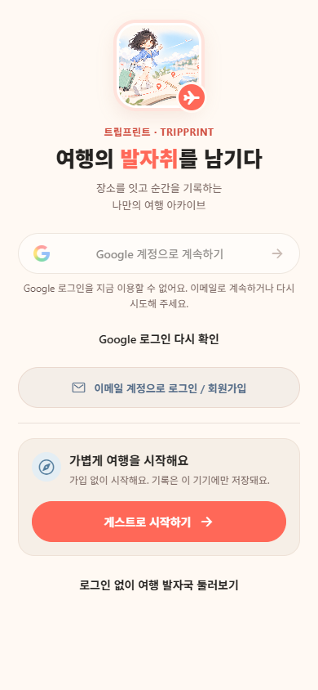
이미지 기준 IMG-003 02_로그인.png | 이 화면 원본 1장

표시와 연출
- 배경과 TripPrint_login-hero.png를 0.2초 fadein한다. 버튼은 같은 시점에 표시하고 순서대로 늦게 등장시키지 않는다.
- Google 상태 확인 중에는 해당 버튼에만 확인 중 표시를 둔다. 이메일·게스트·공개 둘러보기는 사용할 수 있게 둔다.

데이터 확인 순서
- 서버의 Google 인증 이용 가능 상태를 oauth.ts의 경로로 조회한다. 공급자 상태 실패와 사용자 로그인 실패를 구분한다.
- 이 화면 진입만으로 익명 계정·회원 계정을 만들거나 여행을 조회하지 않는다.

02_로그인 조작과 예외

버튼과 입력 동작
- Google 계정으로 계속하기 → 외부 인증 열기 → 콜백 검증·실제 토큰 저장 → 프로필 확인 → 05 또는 인증 목적 화면. 취소하면 02 유지.
- 이메일로 계속하기 → 03_이메일로그인. next와 destination을 전달한다.
- 회원가입 → 04_회원가입. 기존 인증 목적은 그대로 전달한다.
- 게스트로 시작 → 실제 익명 세션 확인 → 기기 게스트 선택 저장 → 06 또는 대기 작성 목적. 요청 중에는 같은 버튼 중복 탭을 막는다.
- 공개 여행 둘러보기 → 47_여행커뮤니티. 개인 기록을 로그인된 상태처럼 보여 주지 않는다.
- Google 로그인 다시 확인 → 이용 가능 상태만 재조회. 가입이나 외부 인증을 자동 시작하지 않는다.

예외 처리
- Google 제공 불가 시 현재 안내와 다시 확인을 표시한다. 이메일 진입까지 비활성화하지 않는다.
- 취소·콜백 불일치·토큰 저장 실패는 완료로 처리하지 않고 02 또는 58에서 재시도한다.
- 게스트 생성 실패 시 이 기기에서 계속하기가 완료된 것처럼 홈으로 보내지 않는다.

완료 조건과 다음 화면
이메일·가입은 화면 전환 0.2초. 인증 성공은 세션 저장과 프로필 분기 완료 후 replace하며 02를 뒤로가기 이력에서 제거한다.

03_이메일로그인
화면 구분 앱 화면 또는 화면 상태 기준 경로 /login

진입 조건
02의 이메일 선택 또는 인증 복구에서 진입. 이전 인증 목적과 이메일을 받되 비밀번호는 URL로 전달하지 않는다.
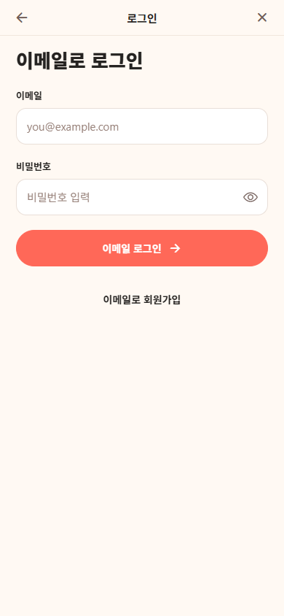
이미지 기준 IMG-004 03_이메일로그인.png | 이 화면 원본 1장

표시와 연출
- 입력 화면을 0.2초 fadein한다. 첫 이메일 입력에 자동 초점을 주되 화면 진입 전에 키보드를 띄우지 않는다.
- 비밀번호 기본 표시는 마스킹. 로그인 중 버튼 문구를 로그인 중으로 바꾸고 진행 표시를 붙인다.

데이터 확인 순서
- 이메일은 앞뒤 공백을 제거해 형식을 확인한다. 비밀번호는 공백을 임의 제거하거나 바꾸지 않는다.
- 로그인 버튼에서만 POST /api/auth/sign-in/email {email,password}. 최대 30초 대기. 성공 헤더의 실제 토큰을 기기 저장소에 보관한다.
- GET /api/v1/profile로 온보딩 완료 확인. 초대·공유·next 목적은 destination.ts의 허용된 목적만 복원한다.

버튼과 입력 동작
- 눈 아이콘 → 마스킹만 전환. 서버 요청·입력 초기화 없음.
- 로그인 → 필수값 검사 → 중복 제출 잠금 → 실제 인증 요청. 성공하면 05 또는 06·55·56·08 등 원래 목적.
- 회원가입 → 04. 이메일은 폼 상태로 전달하고 비밀번호는 전달하지 않는다.
- 뒤로·닫기 → 02. 현재 입력을 세션 토큰으로 저장하지 않는다.

예외 처리
- 빈 이메일·형식 오류·빈 비밀번호는 해당 입력 아래 안내하고 첫 오류 입력으로 초점을 옮긴다.
- 401 등 인증 거절은 이메일과 비밀번호를 확인해 주세요.를 표시한다. 이메일을 유지하고 비밀번호는 현재 화면에서 수정 가능.
- 429는 잠시 후 다시 시도를 안내한다. 네트워크 실패 때 자동으로 가입 요청을 보내지 않는다.

완료 조건과 다음 화면
인증·토큰 저장·계정 확인 성공 뒤 목적 화면으로 0.2초 전환. 서버 요청 중 닫기 동작은 잠그고 취소를 제공하려면 요청 취소와 상태 복구를 함께 구현한다.

04_회원가입
화면 구분 앱 화면 또는 화면 상태 기준 경로 /login

진입 조건
02 또는 03의 회원가입 버튼. 이메일 기본값과 next·destination만 받는다.
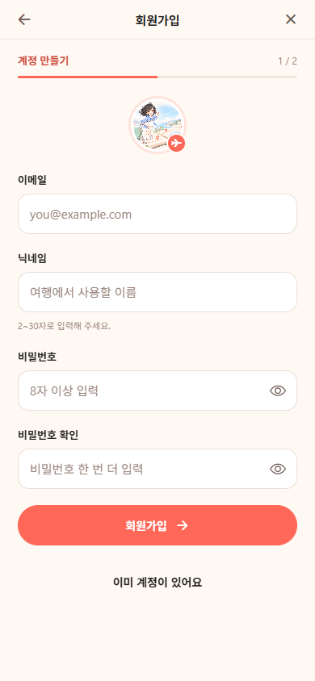
이미지 기준 IMG-005 04_회원가입.png | 이 화면 원본 1장

표시와 연출
- 가입 1단계와 입력 필드를 0.2초 fadein한다. 비밀번호와 확인 입력은 기본 마스킹.
- 제출 중 가입 중으로 표시하고 중복 탭을 막는다. 장식 이미지에 사진 편집 동작을 부여하지 않는다.

데이터 확인 순서
- 기획 입력 규칙은 닉네임 trim 후 2~30자, 비밀번호 8자 이상 및 확인 일치. 서버의 기존 닉네임 범위와 통일하는 개발이 필요하다.
- POST /api/auth/sign-up/email에 email,password,name 전송. 확인 비밀번호는 서버 필드로 보내지 않는다.
- 회원 생성·토큰 저장 성공 후 본인 프로필 조회. 추가 개인정보는 이 단계에서 임의 수집하지 않는다.

버튼과 입력 동작
- 회원가입 제출 → 필수값·비밀번호 일치 검사 → 실제 가입 1회 실행 → 05_프로필생성.
- 눈 아이콘 → 해당 비밀번호의 마스킹만 전환. 두 입력의 표시 상태를 각각 관리한다.
- 로그인으로·뒤로 → 03 또는 02의 실제 진입 화면. 가입 요청을 보내지 않는다.

예외 처리
- 비밀번호 불일치·글자수 초과는 입력 근처 안내와 해당 필드 초점 이동.
- 가입 중복·닉네임 중복은 서버 오류 코드에 맞춰 안내한다. 모든 409를 이메일 중복으로 단정하지 않는다.
- 응답 유실이면 가입 완료 여부를 확인하거나 로그인으로 이어갈 선택을 제공한다. 중복 계정을 만들려고 이메일을 임의 변경하지 않는다.

완료 조건과 다음 화면
실제 계정과 토큰이 확인된 경우에만 05로 replace한다. 가입 폼을 닫기만 한 경우 회원이 생성됐다고 안내하지 않는다.

05_프로필생성
화면 구분 앱 화면 또는 화면 상태 기준 경로 /profile-setup

진입 조건
회원가입 성공 뒤 또는 본인 프로필의 onboardingComplete가 false인 경우. 로그인 계정 ID와 원래 목적을 유지한다.
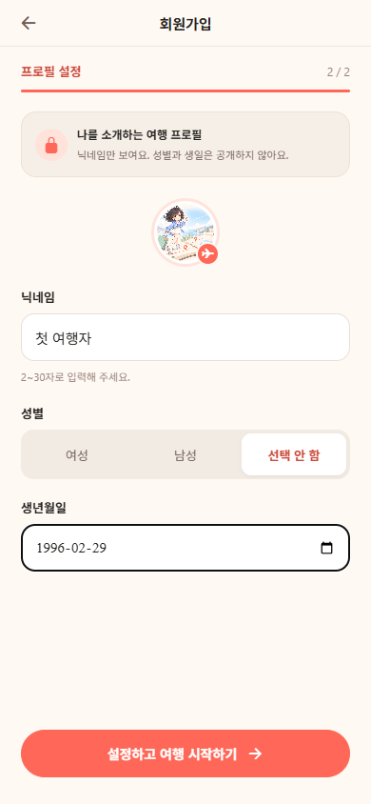
이미지 기준 IMG-006 05_프로필생성.png | 이 화면 원본 1장

표시와 연출
- 가입 2단계와 프로필 기본값을 0.2초 표시한다. 조회 완료 전 빈 폼을 저장할 수 없게 한다.
- 성별 기본값은 선택 안 함. 기존 생년월일이 없으면 예시 생일을 실제 기본값으로 채우지 않는다.

데이터 확인 순서
- GET /api/v1/profile에서 nickname, 선택 gender·birthDate, onboardingComplete를 읽는다.
- 닉네임 2~30자 기획 규칙 적용. 생년월일은 선택값으로 두고 입력한 경우 실제 달력 날짜·미래 날짜 여부를 검증한다. 수집 필수 여부 변경은 별도 정책 결정 대상이다.
- PATCH /api/v1/profile에 허용 필드와 설정 완료값 전송. 성별·생일은 공개 여행 글에 포함하지 않는다.

05_프로필생성 조작과 예외

버튼과 입력 동작
- 닉네임 입력 → 폼만 변경. 중복 여부는 실제 서버 저장 결과로 확인한다.
- 성별 선택 → 한 항목만 선택. 선택 안 함을 누르면 선택값을 비운다.
- 생년월일 → 날짜 입력 열기 → 선택값을 YYYY-MM-DD로 반영. 취소는 기존 값 유지.
- 설정 저장 → 검증·서버 저장 → currentUser 갱신 → 06 또는 보존된 목적.
- 뒤로 → 가입을 다시 실행하지 않는다. 미완료 프로필을 유지하고 인증 선택 또는 계속 작성의 실제 경로를 제공한다.

예외 처리
- 윤년·월말·미래 날짜 오류는 해당 날짜를 수정하도록 안내한다.
- 조회 실패와 저장 실패를 구분한다. 저장 실패는 작성값을 유지한다.
- 계정 변경 뒤 이전 응답을 현재 계정 프로필에 반영하지 않는다.

완료 조건과 다음 화면
프로필 저장 성공 응답과 계정 일치 확인 후 0.2초 전환. 최초 권한 안내가 아직 필요하면 06 위에 73을 한 번 표시한다.

06_메인홈
화면 구분 앱 화면 또는 화면 상태 기준 경로 /

진입 조건
01의 유효 계정 판정, 로그인 성공, 홈 탭 선택. 현재 userId가 확인된 뒤 개인 조회를 시작한다.
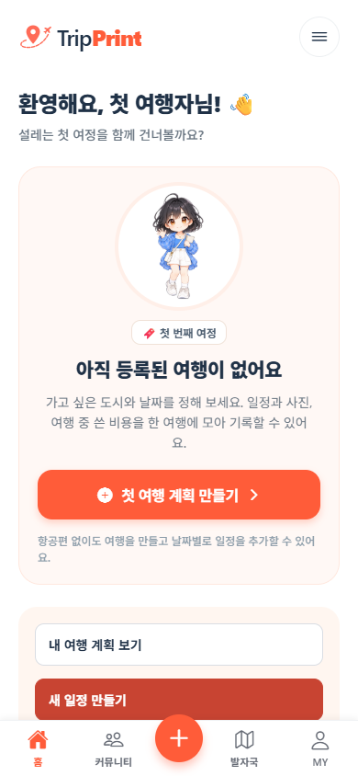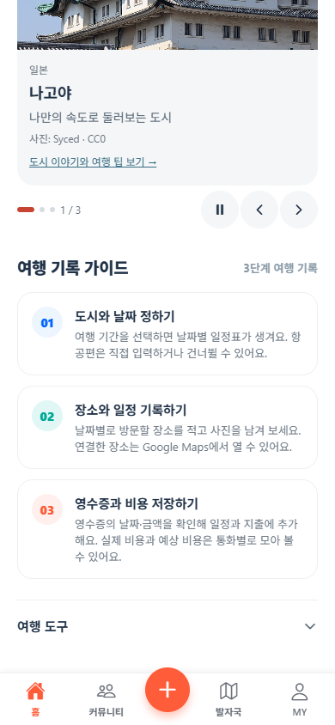
이미지 기준 IMG-007 06_메인홈.png · IMG-009 06_메인홈_스크롤03.png | 이 화면 원본 3장

표시와 연출
- 브랜드 인사와 홈 틀을 0.2초 fadein한다. 내 여행 조회 중에는 해당 영역의 로딩을 표시한다.
- 추천 카드의 사진·도시명은 로컬 자료로 즉시 표시한다. 캐러셀은 5초 간격 자동 넘김을 신규 기준으로 두고 사용자 스와이프 시 5초를 다시 센다.
- 일시정지를 누르면 자동 넘김을 중단한다. 화면을 벗어나거나 배경 상태면 타이머를 멈춘다.

데이터 확인 순서
- GET /api/v1/trips로 현재 계정 여행 요약 읽기. 게스트는 기기 JSON에서 동일 계약으로 읽는다.
- 월별 추천 도시·사진·주제는 앱 내 ideas와 cityGuides. GET /public/discovery는 추가 소개 자료이며 앱 캐시 30분.
- 인사말은 currentUser.nickname. 예시 이름과 촬영용 여행을 신규 사용자에게 기본값으로 넣지 않는다.

06_메인홈 조작과 예외

버튼과 입력 동작
- 첫 여행 만들기·새 여행 → 08. 목적지를 고른 빠른 시작은 destination 키를 전달해 나라·도시를 채운다.
- 내 계획 보기 → 07 또는 50의 /plans. 실제 조회 결과가 0건인지에 따라 표시 상태 결정.
- 추천 카드 본문 → 도시 key에 해당하는 51 또는 59~65. 도시 빠른 선택 버튼과 가이드 카드의 목적을 구분한다.
- 이전·다음·스와이프 → 같은 캐러셀의 index만 변경. 여행 저장 없음.
- 여행 도구 → 현재 홈 안에서 67 상태 펼치기. 전역 메뉴와 중앙 새 여행 버튼은 실제 목적 경로로 연결한다.

예외 처리
- 내 여행 조회 실패는 다시 불러오기를 제공하고 0건 인사를 확정하지 않는다.
- 추천 추가 API 실패는 로컬 카드 유지. 사진 파일 실패는 같은 도시의 대체색과 도시명 표시.
- 큰 글꼴·스크린리더·움직임 줄이기에서는 자동 넘김을 중단하는 기획을 적용한다.

완료 조건과 다음 화면
홈 표시 완료는 개인 조회 성공 또는 해당 영역 오류 안내까지 끝난 상태다. 추천 API 완료를 기다려 전체 화면을 막지 않는다.

07_내여행계획_빈목록
화면 구분 앱 화면 또는 화면 상태 기준 경로 /plans

진입 조건
/plans 진입 후 현재 계정 목록 조회가 성공했고 전체 여행 수가 0인 상태. 검색 결과 0건과 구분한다.
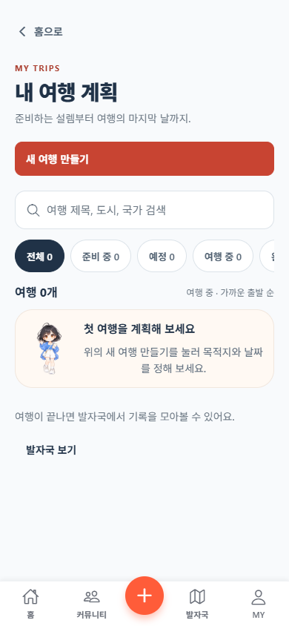
이미지 기준 IMG-010 07_내여행계획_빈목록.png | 이 화면 원본 1장

표시와 연출
- 목록 헤더·검색·필터를 0.2초 표시하고 빈 안내를 같은 화면에 배치한다. 빈 안내에 별도 반복 동영상 없음.

데이터 확인 순서
- GET /api/v1/trips의 성공한 빈 배열 사용. 검색어·상태 필터는 화면 상태로 보관한다.
- 전체 여행 0건과 필터 결과 0건은 원본 배열 길이로 구분한다. 계정 변경 시 검색 조건 초기화.

버튼과 입력 동작
- 새 여행·첫 여행 만들기 → 08_여행계획생성. 중간에 가짜 여행 카드를 만들지 않는다.
- 검색 입력 → 받은 목록 필터. 빈 목록에서는 API를 매 글자 호출하지 않는다.
- 상태 필터 → 선택 상태와 건수 표시 갱신. 모든 건수가 0이어도 실패 상태를 숨기지 않는다.
- 발자국 탭 → 49 또는 70. 홈 → 06.

예외 처리
- 조회 실패면 이 화면 대신 71 상태를 표시한다.
- 검색어 때문에 결과가 없으면 검색어 지우기 버튼 제공. 전체 여행이 없다는 문구로 혼동시키지 않는다.

완료 조건과 다음 화면
새 여행 버튼 선택 후 08로 0.2초 이동. 목록으로 돌아오면 현재 계정 여행을 다시 읽어 신규 여행을 반영한다.

08_여행계획생성
화면 구분 앱 화면 또는 화면 상태 기준 경로 /new-trip

진입 조건
홈·목록의 새 여행 버튼. 선택 destination·importPlace 목적이 있으면 폼 초기값에 반영한다.
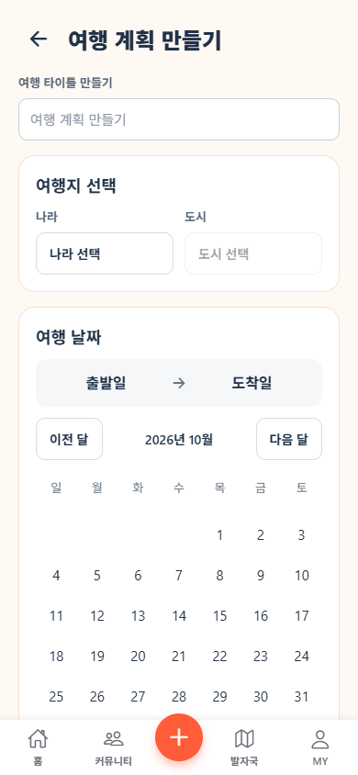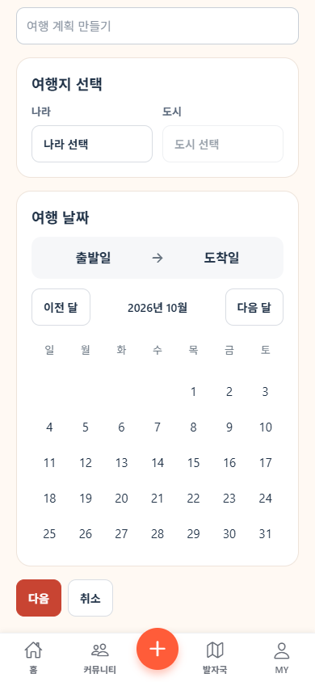
이미지 기준 IMG-011 08_여행계획생성.png · IMG-012 08_여행계획생성_스크롤02.png | 이 화면 원본 2장

표시와 연출
- 제목·나라·도시·달력·다음 버튼을 0.2초 표시한다. 도시는 나라 선택 전 비활성.
- 단계 이동은 0.2초 전환하되 뒤로 돌아올 때 입력을 유지한다. 달력 날짜 선택 강조는 0.15초 이내로 바꾼다.

데이터 확인 순서
- newTripForm이 UUID를 만들고 제목·날짜는 비운다. 가이드 경유이면 나라·도시·시간대·통화를 로컬 목적지 자료에서 채운다.
- 나라·도시 목록은 앱에 포함된 자료. 첫 단계에서는 서버 여행 생성 요청 없음.
- 다음 버튼에서 나라·도시 필수, 실제 날짜, 종료일 ≥ 시작일, 포함 기간 90일 이하를 확인한다. 제목은 선택·최대 50자.

버튼과 입력 동작
- 나라 → 09 모달. 선택 시 country 반영·city 초기화·시간대·통화 기본값 반영.
- 도시 → 선택 국가를 전달해 10 모달. 나라 없음이면 버튼을 열지 않는다.
- 달력 날짜 → 첫 선택은 시작일, 두 번째는 종료일. 완성된 범위에서 새 날짜 선택 시 새 시작일로 재설정한다.
- 이전 달·다음 달 → 표시 월만 변경. 선택 날짜는 보존.
- 다음 → 검증 통과 시 같은 폼의 13으로 이동. API 저장 없음.
- 취소·뒤로 → 변경이 있으면 계속 작성·변경 버리기 확인을 요구한다. 버리기 선택 시 진입 화면 복귀.

예외 처리
- 국가 변경 시 이전 도시를 그대로 남기지 않는다. 미등록 국가의 기본 통화는 사용자가 확인한다.
- 날짜·도시 누락은 첫 오류 항목으로 스크롤하고 이유를 표시한다.
- 작성 중 계정 변경 시 이전 폼을 새 계정에 저장하지 않는다.

완료 조건과 다음 화면
목적지와 날짜 검증 성공 → 13. 폼 UUID를 최종 생성 때까지 유지한다. 이 단계에서 실제 tripId는 아직 없다.

09_나라선택
화면 구분 앱 화면 또는 화면 상태 기준 경로 /new-trip

진입 조건
08의 나라 필드. 부모 폼의 country와 현재 검색어 초기값을 받는 모달 상태.
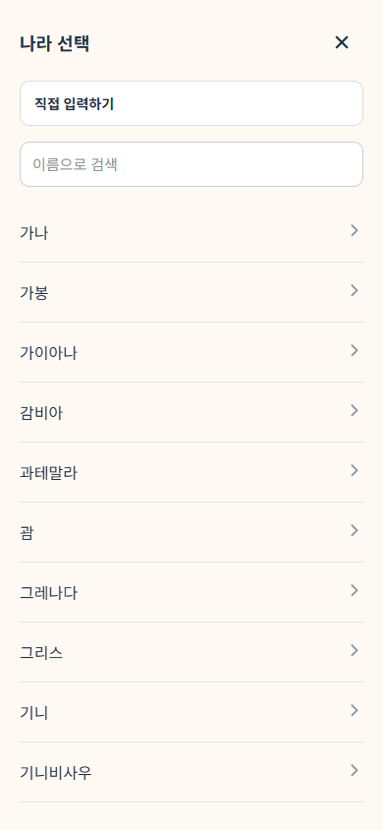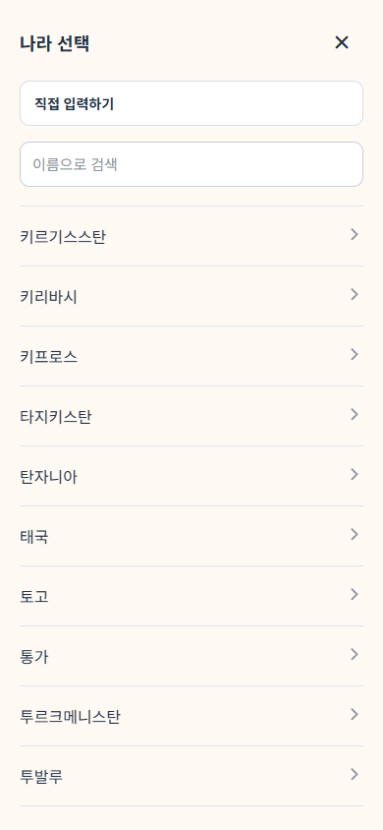
이미지 기준 IMG-013 09_나라선택.png · IMG-032 09_나라선택_스크롤20.png | 이 화면 원본 20장

표시와 연출
- 배경 dim은 0.15초, 목록 패널은 아래 24dp에서 0.2초 상승한다. 첫 진입 검색어는 빈 값.
- 닫기는 0.15초 fadeout. 목록의 긴 스크롤은 같은 모달이며 추가 페이지 전환이 아니다.

데이터 확인 순서
- countries.ts의 국가명·코드·별칭을 읽는다. 검색은 공백 제거·소문자 비교로 로컬 수행. 검색 입력 최대 50자.
- 목록의 제한 국가 정책을 직접 입력에도 적용하는 보완을 요구한다. 실시간 여행 경보 API 조회는 아니다.

버튼과 입력 동작
- 국가 행 → 선택 country를 부모 폼에 반영 → 도시 초기화·기본 시간대·통화 갱신 → 08 복귀.
- 검색 입력 → 현재 국가 배열 필터. 서버 요청과 최종 저장 없음.
- 직접 입력 → 같은 선택기의 입력 모드. trim 값이 있을 때 적용하며 국가 정책 검사 후 부모 폼 반영.
- 닫기·Android 뒤로 → 부모의 기존 country·city 유지. 검색어는 다음 진입 시 초기화한다.
- 스크롤 → 목록 위치만 변경. 행의 국가 코드가 고정돼야 하며 화면 순번을 선택값으로 쓰지 않는다.

예외 처리
- 검색 0건은 검색어 변경·직접 입력을 제공한다.
- 허용되지 않은 직접 입력은 선택하지 않고 오류 표시. 모달 밖 영역 탭으로 우발 선택하지 않는다.

완료 조건과 다음 화면
유효한 국가 선택 또는 취소 후 08. 나라 선택만으로 여행을 생성하지 않는다.

10_도시선택
화면 구분 앱 화면 또는 화면 상태 기준 경로 /new-trip

진입 조건
나라가 선택된 08에서 도시 필드 선택. country와 현재 city를 전달받는다.
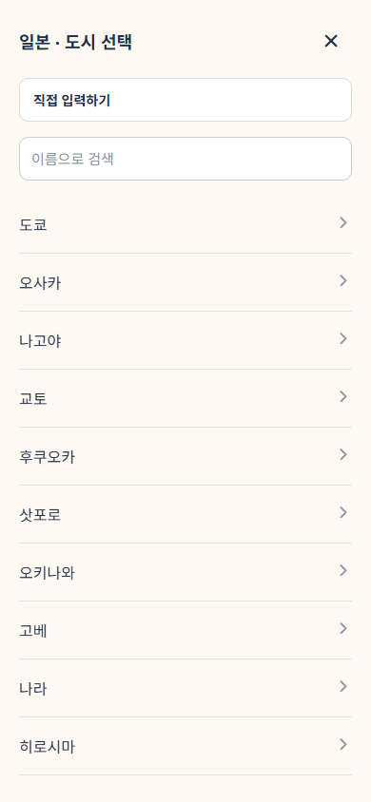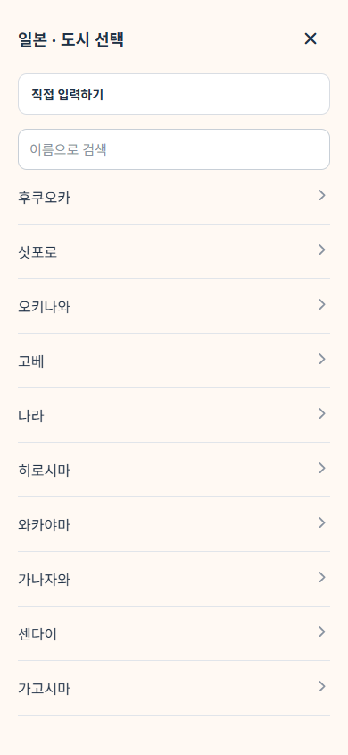
이미지 기준 IMG-033 10_도시선택.png · IMG-034 10_도시선택_스크롤02.png | 이 화면 원본 2장

표시와 연출
- 09와 같은 모달 연출 0.2초. 제목에 선택 국가를 표시하고 기존 도시가 있으면 선택 표시.
- 리스트 선택 후 0.15초 닫기. 검색 입력 때 화면 전체를 다시 로딩하지 않는다.

데이터 확인 순서
- DestinationPicker의 countryCities[country] 로컬 배열 사용. 도시 검색은 해당 국가 목록에서 trim·소문자로 필터.
- 알려진 도시의 cityTimezones를 읽어 시간대 반영. 목록에 없다는 이유로 외부 지명 API를 자동 호출하지 않는다.

버튼과 입력 동작
- 도시 행 → city와 알려진 시간대를 부모 폼에 반영 → 08 복귀.
- 검색 입력 → 로컬 목록 갱신. 결과 없음이면 11 직접 입력 동작 제공.
- 직접 입력 → 11 상태. 아직 부모 도시를 바꾸지 않는다.
- 나라를 다시 고르려면 닫고 08의 나라 필드 선택. 도시 모달 안에서 국가를 임의 바꾸지 않는다.
- 닫기·뒤로 → 기존 city 유지.

예외 처리
- country가 없거나 부모 폼의 국가가 달라지면 모달을 닫고 국가를 먼저 선택하도록 안내한다.
- 동명이도시는 현재 국가 범위 안에서만 다루며 다른 국가 도시를 섞지 않는다.

완료 조건과 다음 화면
목록 선택은 08로 복귀. 직접 입력 선택만 11 상태로 전환하며 서버 저장은 없다.

11_도시직접입력
화면 구분 앱 화면 또는 화면 상태 기준 경로 /new-trip

진입 조건
10에서 직접 입력 선택 또는 도시 검색 결과 없음. 현재 국가와 미확정 검색값을 받는다.
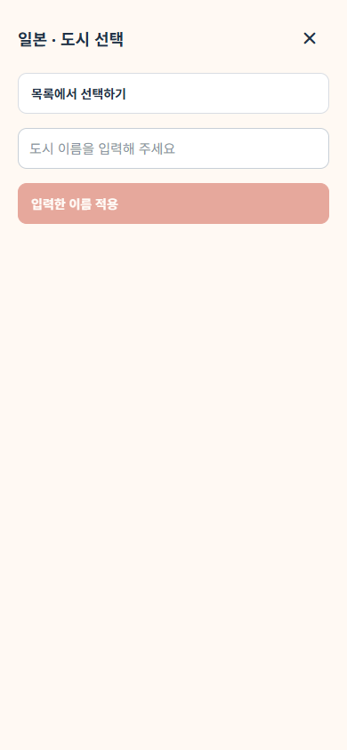
이미지 기준 IMG-035 11_도시직접입력.png | 이 화면 원본 1장

표시와 연출
- 같은 모달에서 목록을 입력 영역으로 0.15초 교체한다. 입력한 도시명 적용 버튼은 공백 입력이면 비활성.
- 키보드가 올라와도 적용·닫기 버튼에 접근 가능하도록 모달 내부 스크롤 유지.

데이터 확인 순서
- 입력은 최대 50자. 적용 시 앞뒤 공백 제거 후 비어 있지 않은지 검사한다.
- 직접 입력은 지오코딩 성공을 뜻하지 않는다. 좌표·현지 통화·정밀 시간대를 추정해 저장하지 않는다.

버튼과 입력 동작
- 입력한 도시명 적용 → city 문자열을 부모 폼에 반영 → 08 복귀.
- 목록에서 선택 → 10 목록으로 전환. 미확정 직접 입력을 부모 값으로 반영하지 않는다.
- 닫기·뒤로 → 부모의 기존 도시 유지. 서버 요청 없음.

예외 처리
- 공백만 입력하면 적용 불가. 입력 초과는 추가 문자를 받지 않고 제한을 안내한다.
- 키보드 완료 버튼도 같은 검증을 거친다. 중복 완료 이벤트로 모달을 두 번 닫지 않는다.

완료 조건과 다음 화면
유효한 직접 입력 적용 후에만 08의 도시명이 바뀐다. 여행의 최종 저장은 13 또는 14에서 실행한다.

12_여행날짜선택
화면 구분 앱 화면 또는 화면 상태 기준 경로 /new-trip

진입 조건
08에서 날짜 범위를 선택한 상태. 별도 URL이 아닌 같은 여행 폼의 선택 완료 화면이다.
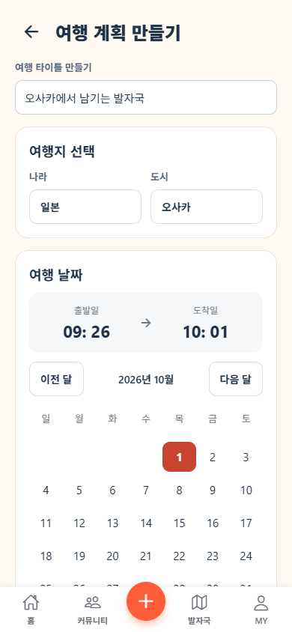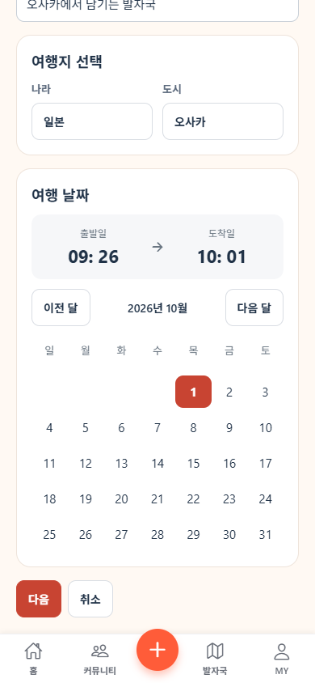
이미지 기준 IMG-036 12_여행날짜선택.png · IMG-037 12_여행날짜선택_스크롤02.png | 이 화면 원본 2장

표시와 연출
- 선택 시작일·종료일은 0.15초 강조. 시작·종료와 중간 범위의 색상을 구분한다.
- 월 이동은 0.15초 교체하며 전체 폼 이동 연출을 반복하지 않는다.

데이터 확인 순서
- 현재 폼 startDate·endDate와 calendarSelection의 날짜 비교 사용. 기기 로케일 표시와 저장 문자열을 구분한다.
- 2026-09-26~2026-10-01은 시작·종료를 포함해 6개 DAY다. DAY 생성은 이 화면이 아니라 최종 생성 성공 시 서버 처리.

버튼과 입력 동작
- 날짜 재선택 → 완성된 범위를 비우고 새 시작일 설정. 다음 날짜가 시작보다 이전이면 시작일을 그 날짜로 변경하고 종료일 대기.
- 같은 시작일 재선택 → 당일 여행의 종료일로 지정할 수 있게 한다.
- 월 화살표 → 표시 월 변경, 선택한 전체 날짜 유지.
- 다음 → 나라·도시·기간 검사 후 13. 취소 → 작성 이탈 확인 후 이전 화면.

예외 처리
- 윤년·12월에서 다음 해 1월·월말의 실제 날짜를 검사한다.
- 90일 초과는 다음 단계로 보내지 않고 기간을 줄이도록 안내한다. 날짜를 조용히 90일로 잘라 저장하지 않는다.

완료 조건과 다음 화면
검증된 날짜 범위를 같은 폼에 유지한 채 13으로 0.2초 전환한다.

13_여행계획생성_항공편단계
화면 구분 앱 화면 또는 화면 상태 기준 경로 /new-trip

진입 조건
08 또는 12의 다음 버튼 검증 성공. country·city·startDate·endDate·폼 UUID를 유지한다.
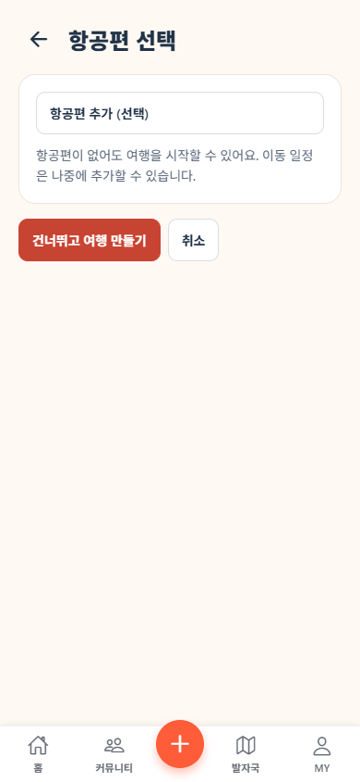
이미지 기준 IMG-038 13_여행계획생성_항공편단계.png | 이 화면 원본 1장

표시와 연출
- 항공편 선택 영역을 0.2초 fadein한다. 선택 항공편 추가와 건너뛰고 여행 만들기를 동시에 표시.
- 생성 중 버튼은 만드는 중으로 바꾸고 화면을 떠나는 행동을 잠근다.

데이터 확인 순서
- 현재 입력 폼을 읽고 항공 없이 생성하면 flightSkipped=true 사용.
- 최종 저장 POST /api/v1/trips에 기본 정보와 Idempotency-Key=폼 UUID 전송. 서버는 trips 스냅샷·owner 멤버십·기간 DAY 생성.

버튼과 입력 동작
- 항공편 추가 → 같은 폼의 14 입력 펼치기. 아직 조회·생성 없음.
- 건너뛰고 여행 만들기 → 기본 정보 최종 검증 → 실제 생성 요청 → 응답 tripId로 18 또는 해당 15 상세.
- 이전 → 12. 작성값 유지, 새 폼 UUID를 만들지 않는다.
- 취소 → 작성 이탈 확인. 요청 중 취소로 중복 생성하지 않는다.

예외 처리
- 통신 실패는 입력과 동일 요청 키 유지. 다시 누르면 새 여행을 또 만드는 요청으로 바꾸지 않는다.
- 계정 변경·인증 만료면 저장 완료를 표시하지 않는다. 기존 게스트 여행을 자동 업로드하지 않는다.

완료 조건과 다음 화면
생성 성공 + 반환 trip 검증 + 계정 일치 → /trips/{id} replace. 장소 가져오기 중이면 ?importPlace=1 전달. 생성 실패면 13 유지.

14_항공편입력
화면 구분 앱 화면 또는 화면 상태 기준 경로 /new-trip

진입 조건
13의 항공편 추가. 첫날 항공 입력값을 기본 여행 폼과 함께 유지한다.
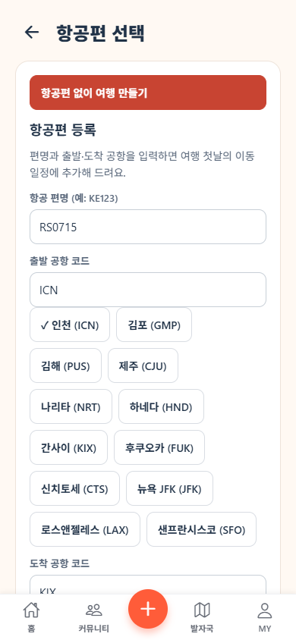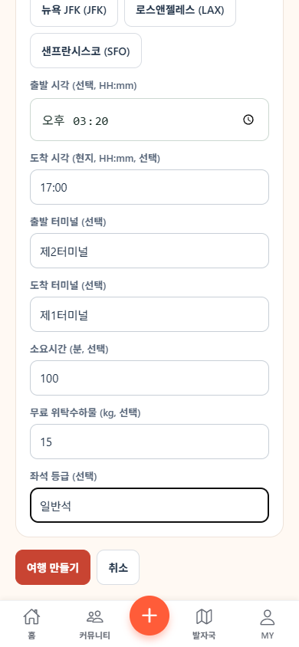
이미지 기준 IMG-039 14_항공편입력.png · IMG-041 14_항공편입력_스크롤03.png | 이 화면 원본 3장

표시와 연출
- 항공 입력 영역을 0.2초 펼친다. 추가 상세는 0.2초 높이 변경으로 열고 닫는다.
- 조회 중 해당 영역에 조회 중 표시. 조회 없이 직접 입력할 수 있는 필드는 유지한다.

데이터 확인 순서
- 편명과 출발일로 GET /api/v1/flights/lookup?number=…&date=… 조회. 서버가 설정한 KAC 또는 AeroDataBox 한 곳 사용.
- 후보 선택은 폼의 flight 필드만 채운다. 출발·도착 공항 코드와 제공된 현지 시각·터미널만 사용하고 누락값은 비워 둔다.
- 여행 만들기 때 기본 정보와 flight를 함께 POST /api/v1/trips로 저장. 별도의 항공 예약·발권 요청은 없다.
- 공항은 대문자 3자리이며 출발·도착이 달라야 한다. 터미널·좌석은 40자 이하, 수하물 0~100kg, 비행시간 1~10080분. 조회 결과에는 수하물·좌석이 없으므로 자동 채우지 않는다.

14_항공편입력 조작과 예외

버튼과 입력 동작
- 항공편 조회 → 편명·날짜 검사 → 후보 목록 표시. 후보 선택 → 해당 값 적용, 다른 입력 유지.
- 출발·도착 공항 제안 → IATA 코드 폼 반영. 출발·도착 역전 버튼이 없다면 자동 역전 동작을 만들지 않는다.
- 출발·도착 시각·터미널·수하물·좌석 입력 → 폼 수정. UTC가 없으면 시차를 추정해 비행시간 계산하지 않는다.
- 여행 만들기 → 유효성 검사 → 1회 생성. 성공 시 첫날 교통 일정의 항공 카드 15 표시.
- 항공편 빼기·건너뛰기 → 13의 항공 없는 생성 선택으로 복귀. 이전 → 12, 기본 정보 유지.

예외 처리
- 편명 조회 0건·한도·미설정·시간 초과는 수동 입력 안내. 조회 실패를 기존 값 삭제로 처리하지 않는다.
- 공항 코드 형식·현지 날짜·시각·음수 수하물은 오류 항목을 표시한다. 도착 공항을 바꿔도 여행 목적지를 자동 변경하지 않는다.

완료 조건과 다음 화면
여행 생성 성공 후 15. 조회 성공이나 후보 선택만으로 다음 여행 상세로 이동하지 않는다.

15_일정관리_항공편
화면 구분 앱 화면 또는 화면 상태 기준 경로 /trips/{tripId}

진입 조건
항공 포함 여행 생성 후 또는 선택 DAY에 항공 일정이 있는 여행 상세. tripId와 dayId를 사용한다.
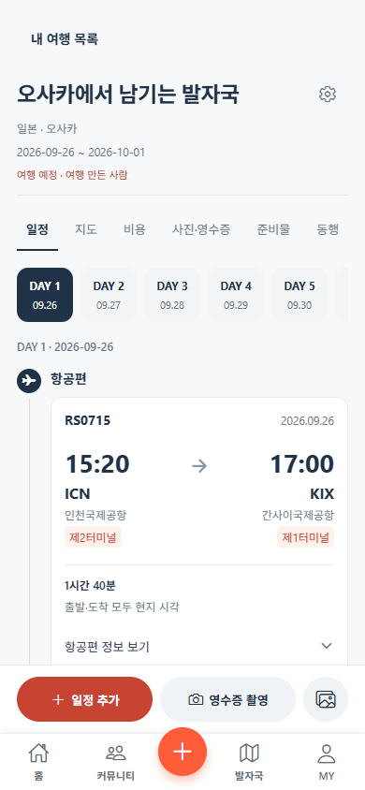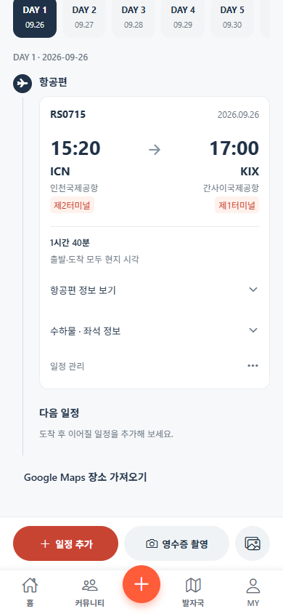
이미지 기준 IMG-042 15_일정관리_항공편.png · IMG-043 15_일정관리_항공편_스크롤02.png | 이 화면 원본 2장

표시와 연출
- 상세 틀을 0.2초 표시. 데이터 조회 중 카드 영역만 로딩.
- 항공 카드의 두 상세 영역은 처음에 접힘. 기존 화면에서 돌아오면 같은 일정 ID의 펼침 상태를 유지한다.

데이터 확인 순서
- GET /api/v1/trips/{tripId}/workspace로 trip·days·itinerary 읽기. dayId 필터 후 sortOrder로 표시.
- 편명·출도착 코드·현지 시각·도착일·터미널·비행시간은 저장된 flight 객체 사용. 누락 시 항공권 확인 문구.

버튼과 입력 동작
- DAY → 해당 날짜 일정 재필터. 항공편을 다른 DAY에 복사하지 않는다.
- 항공편 정보 보기 → 16. 수하물·좌석 정보 → 해당 영역만 펼쳐 17 조합 가능.
- 일정 추가 → 19, 현재 dayId 전달. 항공 수정 → 66에 기존 일정 ID와 값 전달.
- 지도·비용·사진·준비물·동행·공개 → 같은 여행의 각 섹션 26·28·32·42·43·44.
- 일정 메뉴 → 24. 사진·영수증 동작은 선택 일정 ID 또는 여행 ID를 명시적으로 전달.

예외 처리
- 읽기 권한·보관 여행은 수정·추가 차단. 조회 실패면 72.
- 없는 시각·수하물을 예시 값으로 채우지 않는다. 다른 일정 ID에 이전 펼침 상태를 재사용하지 않는다.

완료 조건과 다음 화면
탭·펼침은 같은 /trips/{tripId} 상태. 편집 저장 성공 뒤 최신 스냅샷으로 갱신한다.

16_항공편정보보기
화면 구분 앱 화면 또는 화면 상태 기준 경로 /trips/{tripId}

진입 조건
15에서 항공편 정보 보기를 누른 상태. 선택 일정과 DAY는 그대로다.
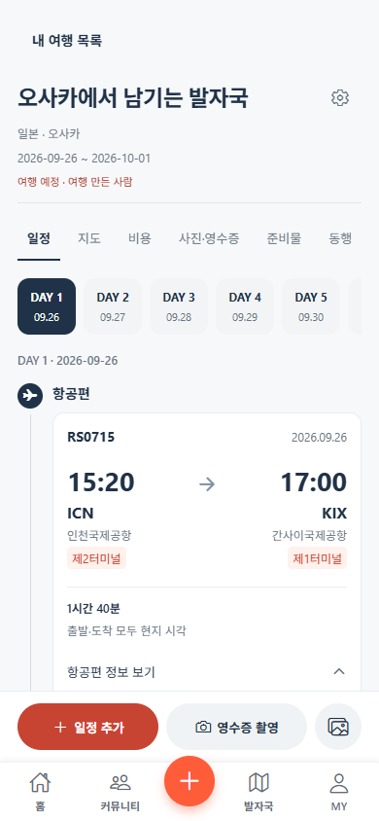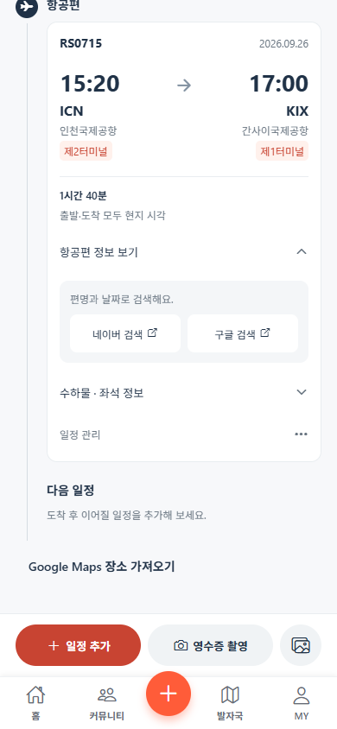
이미지 기준 IMG-044 16_항공편정보보기.png · IMG-045 16_항공편정보보기_스크롤02.png | 이 화면 원본 2장

표시와 연출
- 정보 영역 높이를 0.2초 확장한다. 입력된 기종·항공기 등록번호가 있으면 표시하고 네이버·구글 버튼을 노출한다.
- 수하물 영역은 독립 상태로 유지. 펼치기 자체에 별도 로딩 없음.

데이터 확인 순서
- 저장된 flight.number와 카드의 날짜를 읽는다. 펼치는 순간 항공 공급자 API를 호출하지 않는다.
- 외부 검색 URL은 flightSearchUrl로 편명·날짜를 인코딩해 구성한다.

버튼과 입력 동작
- 네이버 검색 → search.naver.com의 편명·날짜 검색 페이지를 외부로 연다.
- 구글 검색 → google.com/search의 같은 조건 검색 페이지를 외부로 연다.
- 항공편 정보 보기 다시 누름 → 0.15초 접기 → 15 또는 수하물만 열린 상태.
- 수하물·좌석 정보 → 별도 영역 펼쳐 17. DAY 선택 → 해당 날짜의 실제 일정 표시.

예외 처리
- 외부 열기 실패면 검색을 열지 못했어요. 네이버나 구글 검색을 다시 눌러 주세요. 표시.
- 외부 검색 결과를 앱에 자동 수집하거나 운항 확인 완료로 저장하지 않는다. 복귀 때 DAY·스크롤·펼침 유지.

완료 조건과 다음 화면
외부 복귀는 같은 16. 검색은 비공개 여행 데이터 저장을 실행하지 않는다.

17_항공편정보_전체펼침
화면 구분 앱 화면 또는 화면 상태 기준 경로 /trips/{tripId}

진입 조건
항공편 정보와 수하물·좌석 영역이 함께 열린 상태. 15에서 각 토글을 별도로 켜도 진입 가능.
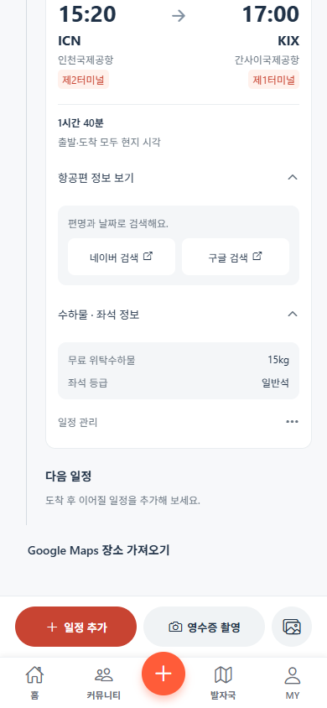
이미지 기준 IMG-046 17_항공편정보_전체펼침.png · IMG-047 17_항공편정보_전체펼침_스크롤02.png | 이 화면 원본 2장

표시와 연출
- 새로 연 영역만 0.2초 확장. 이미 열린 영역의 애니메이션은 반복하지 않는다.
- 위탁수하물·좌석 등급은 저장값이 있는 항목만 표시. 미입력 항목은 항공권 확인 안내.

데이터 확인 순서
- 같은 항공 일정의 flight.baggageKg·cabin 등 저장값 사용. 실시간 수하물 규정 조회 없음.
- 외부 검색 조건은 해당 편명과 해당 DAY 날짜. 현재 기기 오늘 날짜로 바꾸지 않는다.

버튼과 입력 동작
- 수하물·좌석 토글 → 해당 영역만 접기. 항공 검색 영역 유지.
- 항공편 정보 토글 → 검색 영역만 접기. 수하물 영역 유지.
- 네이버·구글 → 16과 동일 조건 외부 검색. 앱 복귀 시 두 영역 상태 보존.
- 수정 → 같은 일정의 66. 일정 추가 → 현재 DAY의 19.

예외 처리
- 수하물 0과 미입력을 구분한다. 입력값을 항공사의 무료 혜택 확정으로 안내하지 않는다.
- 여행을 바꾸거나 일정을 삭제하면 이전 항공편의 펼침 상태를 새 카드에 적용하지 않는다.

완료 조건과 다음 화면
각 토글은 같은 여행 상세 상태 변경. 저장된 항공 정보 자체는 변경하지 않는다.

18_일정관리_빈날짜
화면 구분 앱 화면 또는 화면 상태 기준 경로 /trips/{tripId}

진입 조건
워크스페이스 조회 성공 후 선택 DAY의 itinerary가 0개인 상태. 다른 DAY에 일정이 있어도 선택 날짜만 판정한다.
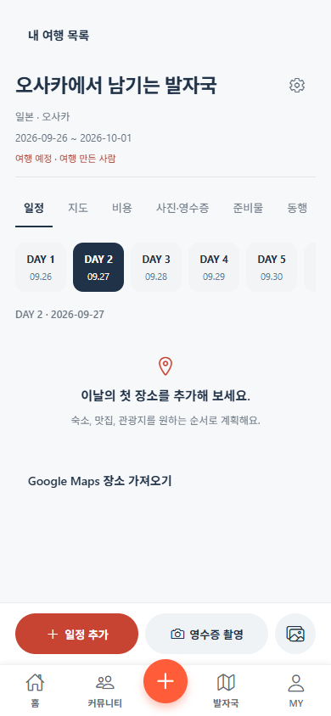
이미지 기준 IMG-048 18_일정관리_빈날짜.png | 이 화면 원본 1장

표시와 연출
- DAY 헤더와 빈 일정 안내를 0.2초 표시한다. 일정 추가 버튼을 바로 사용할 수 있게 한다.
- DAY 전환은 0.15초 내용 교체. 가짜 카드·추천 일정 자동 생성 연출 없음.

데이터 확인 순서
- 현재 스냅샷 days에서 선택 dayId 확인 후 itinerary 필터. 원본 조회 실패는 빈 상태와 구분.
- 날짜는 여행의 실제 tripDate와 timezone 기준으로 표시한다.

버튼과 입력 동작
- 일정 추가 → 19, 선택 dayId·새 UUID 전달.
- Google Maps 장소 가져오기 → 56 또는 현재 여행 가져오기 입력, tripId 보존.
- 영수증 → 33. 확정 시 현재 선택보다 실제 결제 날짜를 확인하고 35~37에서 DAY 결정.
- 다른 DAY → 해당 DAY의 15 또는 23. 지도·비용 등은 같은 tripId 유지.

예외 처리
- 존재하지 않는 dayId면 첫 실제 DAY로 복구하되 삭제된 날짜에 새 일정을 저장하지 않는다.
- 보기 권한이면 빈 안내는 보여 주고 추가 버튼은 제한한다. 조회 실패는 72.

완료 조건과 다음 화면
첫 일정 저장 성공 후 같은 DAY의 23으로 표시 전환. 빈 화면 진입만으로 서버 쓰기는 없다.

19_일정추가
화면 구분 앱 화면 또는 화면 상태 기준 경로 /trips/{tripId}

진입 조건
선택 DAY에서 일정 추가. 새 일정 UUID·tripId·dayId·현재 방문 순서를 받는다.
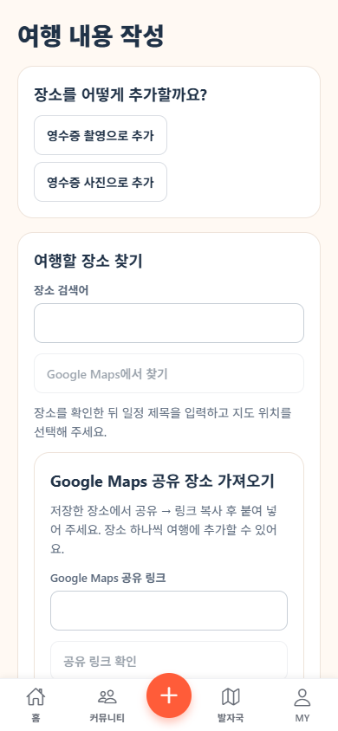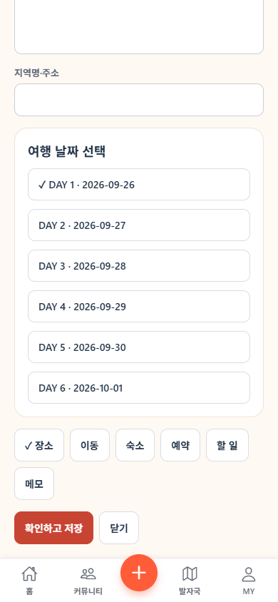
이미지 기준 IMG-049 19_일정추가.png · IMG-052 19_일정추가_스크롤04.png | 이 화면 원본 4장

표시와 연출
- 편집 패널은 dim 0.15초와 내용 0.2초 상승. 기존 긴 폼 이미지는 참고이며 최신 ScheduleEditor 구조에 맞춰 항목을 배치한다.
- 시간·예상 비용·위치의 보조 입력은 현재 값을 유지한 상태에서 펼친다. 저장 중 닫기와 중복 제출 잠금.

데이터 확인 순서
- scheduleForm이 새 ID와 선택 DAY를 기본값으로 만든다. afterScheduleId=last는 저장 시 그 날짜의 실제 마지막 일정 ID로 해석한다.
- 제목·유형·DAY·HH:mm·체류시간·주소·메모·좌표·예상 비용과 통화는 폼 값. title 검색 입력 자체는 유료 Places API 요청을 보내지 않는다.
- 저장 때 schedule.save에 id,dayId,title,type,timeSlot,afterScheduleId,location,estimatedCost 등 전달. 동일 요청 키와 trip 버전 사용.
- 입력 제한은 제목 1~100자·메모 300자·주소 200자·체류시간 1~1440분이다. 시간은 빈 값 또는 00:00~23:59, 위치는 위도 -90~90·경도 -180~180이다.

19_일정추가 조작과 예외

버튼과 입력 동작
- Google Maps 검색 → 도시+제목 검색어를 외부 지도에서 열어 20 상태. 복귀하면 폼 유지.
- 공유 링크 확인 → /api/v1/places/import?text=… 조회 → 21 후보. 사용자 선택 전 확정하지 않는다.
- 시간 → 79 또는 플랫폼 시간 입력. OK만 timeSlot 반영.
- 위치 선택 → 27 또는 78. 좌표 확인 후 폼에 적용. DAY → 현재 여행 days 중 선택.
- 일정 저장 → 검증·명령 제출 → 성공 뒤 선택 DAY의 23으로 복귀 및 재조회.
- 취소·닫기·전역 메뉴 → 변경 있으면 계속 작성·버리기 확인. 계속 작성은 폼과 스크롤 유지.

예외 처리
- 제목·시간·좌표·금액 오류는 해당 필드 표시. 연결 영수증이 있는 일정을 다른 결제 날짜로 이동하려 하면 거부한다.
- 응답 유실은 입력·원래 본문·요청 키를 유지한다. 버전 충돌은 최신 원본 확인 후 재적용 선택.

완료 조건과 다음 화면
명령 성공과 최신 조회 완료 후 편집 닫기. 후보 선택·시간 선택·위치 선택은 일정 저장 완료가 아니다.

20_구글장소검색
화면 구분 앱 화면 또는 화면 상태 기준 경로 /trips/{tripId}

진입 조건
19·25에서 검색어를 입력한 상태 또는 외부 Google Maps 검색에서 복귀한 같은 폼.
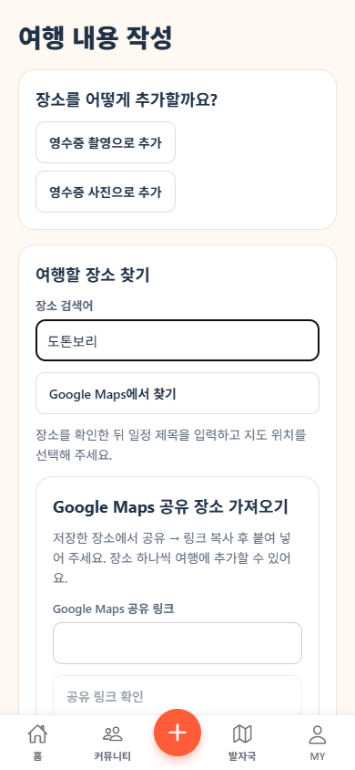
이미지 기준 IMG-053 20_구글장소검색.png · IMG-056 20_구글장소검색_스크롤04.png | 이 화면 원본 4장

표시와 연출
- 입력·주소·메모·DAY를 그대로 표시한다. 외부 복귀 때 패널 진입 연출을 다시 재생하지 않는다.
- 검색어가 비면 외부 검색 버튼 비활성. 키보드로 하단 저장이 가려지면 내부 스크롤 제공.

데이터 확인 순서
- 검색어와 여행 city는 현재 폼·스냅샷에서 읽는다. 외부 검색 URL은 https://www.google.com/maps/search/?api=1&query={city+query}.
- Google Maps를 열어도 검색 결과·주소·좌표가 앱에 자동으로 돌아오는 계약은 없다. 공유 링크 입력으로 가져올 수 있다.

버튼과 입력 동작
- Google Maps에서 검색 → 인코딩한 검색어로 외부 앱 또는 브라우저 열기.
- 공유 링크 붙여넣기 → 검증 요청 후 21 후보. 주소 텍스트 직접 입력은 폼에만 반영.
- 시간·DAY·메모 수정 → 현재 일정 폼 변경. 저장 → 19의 schedule.save.
- 닫기 → 미저장 변경 확인 후 원래 여행 상세.

예외 처리
- 외부 실행 실패는 같은 폼에 재시도 안내. 외부로 이동하기 직전 현재 폼을 초기화하지 않는다.
- 검색어를 바꾼 뒤 도착한 이전 링크 해석 응답은 무시한다.

완료 조건과 다음 화면
외부 복귀는 같은 폼. 링크 후보가 확인됐을 때만 21의 적용 행동을 제공한다.

21_구글지도공유링크확인
화면 구분 앱 화면 또는 화면 상태 기준 경로 /trips/{tripId}

진입 조건
공유 링크 해석 요청이 성공해 장소 후보를 보여 주는 일정 편집 상태.
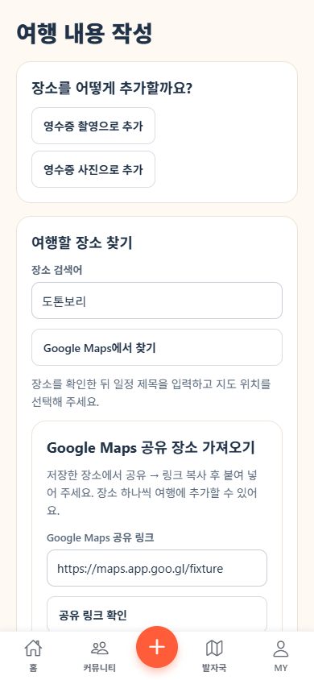
이미지 기준 IMG-057 21_구글지도공유링크확인.png · IMG-060 21_구글지도공유링크확인_스크롤04.png | 이 화면 원본 4장

표시와 연출
- 후보 제목·주소·적용 버튼을 0.2초 표시. 지도 링크 원문과 최종 저장 버튼을 구분한다.
- 후보 확인 중에는 해당 입력만 진행 표시하고 기존 일정 폼은 유지.

데이터 확인 순서
- GET /api/v1/places/import?text={encodedUrl} 결과의 query·googlePlaceId를 검증한다. 임의 URL의 HTML을 그대로 표시하지 않는다.
- 공유 링크에서 정확한 좌표·영업시간·사진·가격을 모두 얻었다고 가정하지 않는다. 좌표는 별도 선택.

버튼과 입력 동작
- 후보 적용 → 제목·장소 ID 등 제공된 값만 폼 반영. 기존 DAY·시각·메모는 명시적으로 바꾸지 않은 한 유지.
- Google Maps에서 장소 보기 → query_place_id와 제목을 외부 지도 URL에 전달. 유료 상세 조회 없음.
- 다른 링크 확인 → 새 요청 ID로 조회. 이전 응답을 무시한다.
- 일정 저장 → 유효성 검사 → schedule.save → 23. 취소 → 변경 폐기 확인.

예외 처리
- 잘못된 링크·목록 공유·여러 장소이면 장소 하나의 링크를 요청한다.
- 후보가 없어도 직접 제목·주소 작성 가능. 가짜 장소 ID나 좌표로 대체하지 않는다.

완료 조건과 다음 화면
후보 적용은 현재 폼 안에서 완료. 실제 여행 반영은 일정 저장 성공 후에만 이루어진다.

22_일정입력
화면 구분 앱 화면 또는 화면 상태 기준 경로 /trips/{tripId}

진입 조건
신규 일정 저장 성공 후 같은 일정의 수정 버튼 또는 메뉴 수정 선택. 원래 일정 ID를 유지한다.
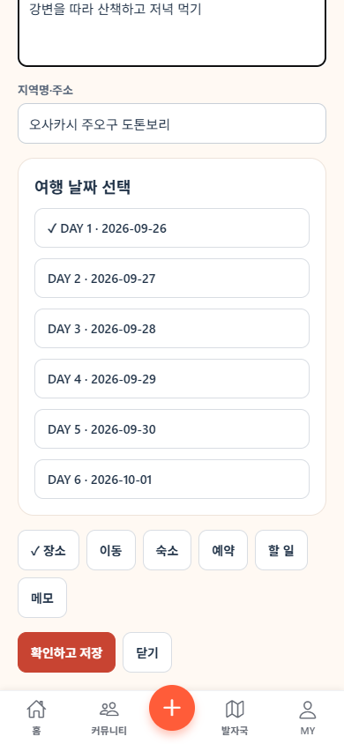
이미지 기준 IMG-061 22_일정입력.png · IMG-064 22_일정입력_스크롤04.png | 이 화면 원본 4장

표시와 연출
- 편집 패널 0.2초. 제목·장소·시간·DAY·방문 순서·메모·예상 비용을 기존 값으로 표시.
- 저장 중 입력과 닫기 잠금. 변경 없음은 그대로 닫거나 같은 값 저장으로 처리하되 중복 항목 생성 안 함.

데이터 확인 순서
- scheduleForm이 현재 스냅샷의 동일 id를 읽는다. 편집 중 원본 배열을 직접 변경하지 않는다.
- schedule.save는 기존 id로 upsert. dayId 변경은 해당 여행 DAY 중에서만 허용하고 위치·비용 연결도 계약 검증.
- 입력 제한은 제목 1~100자·메모 300자·주소 200자·체류시간 1~1440분이다. 시간은 빈 값 또는 00:00~23:59, 위치는 위도 -90~90·경도 -180~180이다.

22_일정입력 조작과 예외

버튼과 입력 동작
- 제목·유형·메모 → 폼 수정. 장소 검색·링크 → 20·21.
- DAY 선택 → 이동할 날짜 반영. 방문 순서는 해당 날짜의 기준 일정으로 재설정하고 다른 날짜 ID를 삽입 기준으로 쓰지 않는다.
- 시간 변경 → 79 또는 플랫폼 입력. 위치 변경 → 27·78.
- 저장 → 동일 ID 명령 → 변경된 DAY 선택 후 23 갱신.
- 취소·뒤로 → 변경 보호 확인. 원본 일정은 유지.

예외 처리
- 확정 영수증이 연결된 일정의 DAY가 결제일과 다르면 저장 거부. 이유와 날짜 복귀 행동 제공.
- 다른 멤버가 같은 원본을 변경하면 버전 충돌을 안내하고 원래 입력을 보존한다.

완료 조건과 다음 화면
저장 성공 시 기존 항목 한 개가 변경된다. 목록에 새 일정이 하나 더 생기면 실패로 판정한다.

23_일정관리_장소등록
화면 구분 앱 화면 또는 화면 상태 기준 경로 /trips/{tripId}

진입 조건
선택 DAY의 일정이 1개 이상인 여행 상세. 19·22·25 저장 성공 또는 DAY 선택으로 표시.
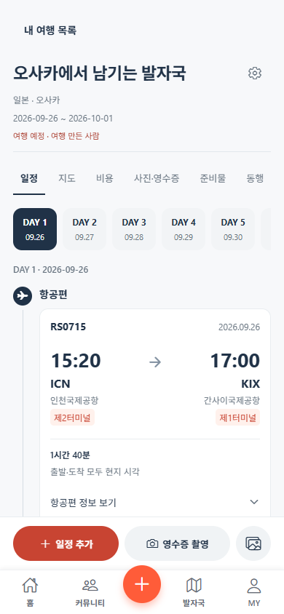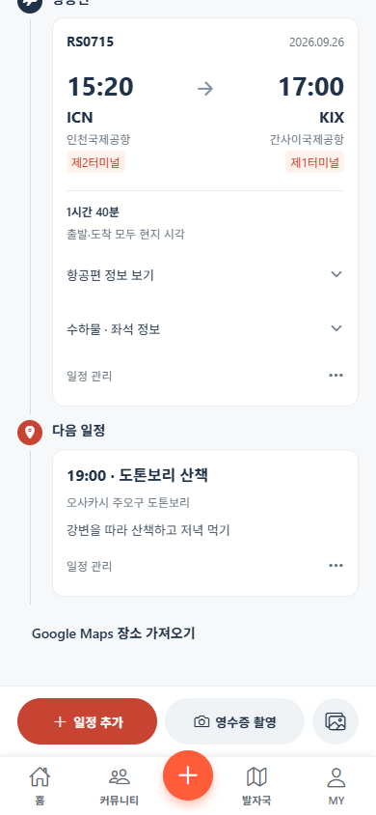
이미지 기준 IMG-065 23_일정관리_장소등록.png · IMG-066 23_일정관리_장소등록_스크롤02.png | 이 화면 원본 2장

표시와 연출
- 카드는 저장된 방문 순서대로 표시. 저장 성공으로 추가된 카드만 0.2초 강조 후 일반 상태.
- 빈 DAY에서 전환할 때 빈 안내를 제거하고 실제 카드 목록 표시. 전체 로딩 연출 반복 없음.

데이터 확인 순서
- WorkspaceSnapshot.itinerary를 dayId로 필터 후 sortOrder 정렬. 시간순 자동 정렬 없음.
- 사진은 연결 scheduleId의 media 참조로, 실제 지출은 expense의 scheduleId로 연결. 사진 URI·통화는 별도 계약 사용.

버튼과 입력 동작
- 카드 메뉴 → 24, 대상 scheduleId 고정.
- 일정 추가 → 19, 같은 dayId 및 마지막 뒤를 기본 삽입 위치로 사용.
- 일정 수정 → 22 또는 25. 사진 추가 → 해당 scheduleId를 명시해 32 흐름.
- 위·아래 이동 → schedule.reorder에 해당 날짜 내 순서 전달. 성공 후 재조회.
- 지도 → 26, 같은 dayId 유지. 다른 DAY → 해당 날짜 목록으로 전환.

예외 처리
- 좌표 없음은 위치 선택 전으로 표시. 주소가 있다고 임의 좌표 핀을 만들지 않는다.
- 요청 실패 시 카드가 이미 이동·삭제된 것처럼 확정하지 않는다. 보기 권한·보관 상태는 쓰기 제한.

완료 조건과 다음 화면
선택 DAY와 서버 확정 방문 순서가 일치해야 한다. 시간 변경만으로 카드 순서가 달라지지 않는다.

24_일정관리메뉴
화면 구분 앱 화면 또는 화면 상태 기준 경로 /trips/{tripId}

진입 조건
23에서 특정 일정의 더보기 선택. tripId·scheduleId·현재 버전을 유지한다.
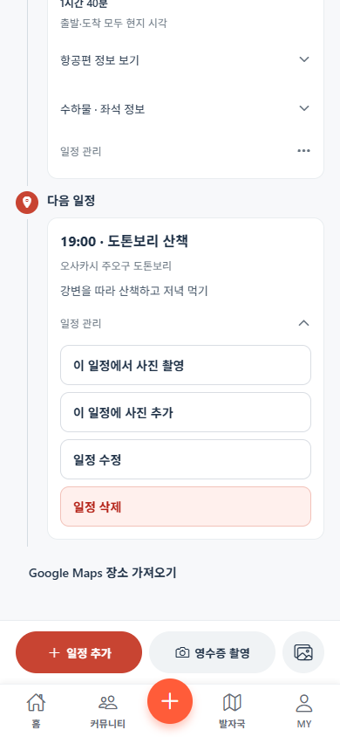
이미지 기준 IMG-067 24_일정관리메뉴.png · IMG-069 24_일정관리메뉴_스크롤03.png | 이 화면 원본 3장

표시와 연출
- 메뉴는 선택 카드와 연결해 0.15초 표시. 배경 탭·뒤로는 0.15초 닫기.
- 다른 카드의 메뉴가 열려 있으면 이전 메뉴를 닫고 새 대상을 명확히 표시.

데이터 확인 순서
- 현재 일정 ID·권한·보관 상태 확인. 메뉴를 여는 동작은 서버 쓰기 없음.
- 삭제 영향은 일정·영수증·사진·비용 연결 상태를 모델에서 검사. 연결 기록이 있는 일정의 무조건 삭제를 허용하지 않는다.

버튼과 입력 동작
- 수정 → 메뉴 닫기 → 25에 같은 ID·기존 값 전달.
- 사진 추가 → 메뉴 닫기 → 기기 선택 후 해당 scheduleId로 media.register.
- 위로·아래로 → 같은 DAY의 인접 방문 순서 변경 명령. 첫·마지막은 해당 방향 비활성.
- 일정 삭제 → 삭제 확인 팝업. 확인은 schedule.delete, 취소는 메뉴 또는 상세 유지.
- 외부 메뉴 이동 → 변경 중인 폼이 있으면 이탈 보호 먼저 적용.

예외 처리
- 영수증 연결 등 삭제 제한이면 연결 기록을 먼저 정리하도록 안내한다. 임의 연쇄 삭제하지 않는다.
- 권한이 바뀌면 열린 메뉴도 쓰기 제한. 요청 중 다른 카드로 대상을 바꾸지 않는다.

완료 조건과 다음 화면
메뉴 열기·닫기는 23 안의 상태. 수정·삭제 성공 결과는 같은 여행 원본 재조회로 확정한다.

25_일정수정
화면 구분 앱 화면 또는 화면 상태 기준 경로 /trips/{tripId}

진입 조건
기존 장소 일정의 수정. 스크린샷은 메모·DAY가 채워진 편집 상태이며 최신 편집기에도 같은 데이터 계약을 적용한다.
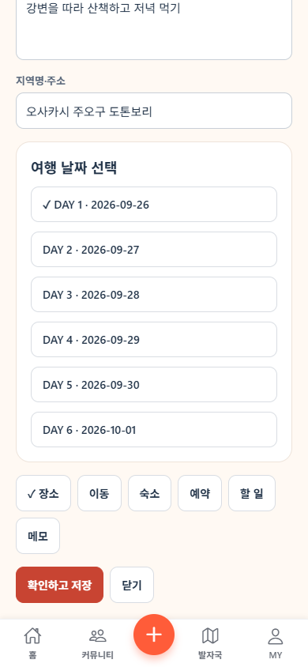
이미지 기준 IMG-070 25_일정수정.png · IMG-073 25_일정수정_스크롤04.png | 이 화면 원본 4장

표시와 연출
- 편집기 0.2초 표시. 기존 제목·위치·시간·메모·DAY를 그대로 채운다.
- 장소 보조 입력을 펼쳐도 작성 중 값을 초기화하지 않는다.

데이터 확인 순서
- 같은 scheduleId의 원본을 폼으로 복사. 확정 영수증·연결 지출이 있으면 날짜 제약과 연결 상태를 함께 확인.
- 저장 payload는 schedule.save이며 id는 신규 생성하지 않는다. 위치는 검증한 좌표 객체 또는 null.
- 입력 제한은 제목 1~100자·메모 300자·주소 200자·체류시간 1~1440분이다. 시간은 빈 값 또는 00:00~23:59, 위치는 위도 -90~90·경도 -180~180이다.

25_일정수정 조작과 예외

버튼과 입력 동작
- 장소·좌표 변경 → 20·21·27 중 사용한 입력만 적용.
- DAY → 선택 여행의 DAY 중 하나. 결제 기록과 충돌하면 변경 불가 안내.
- 시간 → 시간 선택. 메모는 내용 그대로 폼에 보존하며 공유 원문은 영구 필드에서 제외.
- 일정 저장 → 검증 → 서버 명령 → 변경 DAY의 23. 닫기·뒤로 → 계속 작성·버리기 확인.

예외 처리
- 사진·영수증을 다시 조회하는 동안 본문 입력을 원본으로 덮지 않는다.
- 저장 재시도는 동일 본문·키 유지. 성공한 응답이 현재 계정과 같은지 확인.

완료 조건과 다음 화면
기존 일정의 수정 성공 뒤 편집 종료. 일정 ID·연결 기록이 의도치 않게 복제되지 않아야 한다.

26_여행지도
화면 구분 앱 화면 또는 화면 상태 기준 경로 /trips/{tripId}

진입 조건
여행 상세의 지도 탭. tripId·현재 dayId를 유지하고 좌표가 없는 일정도 목록에는 포함한다.
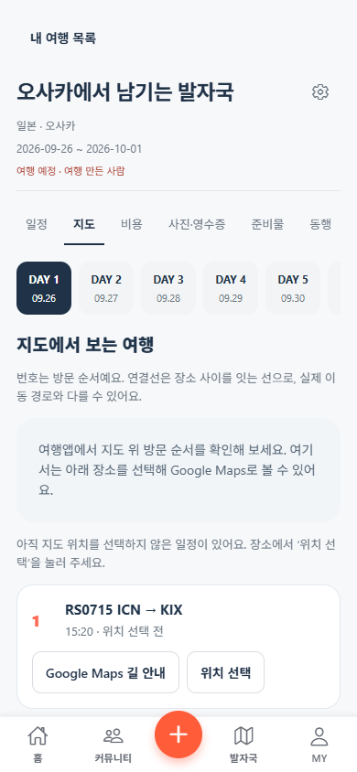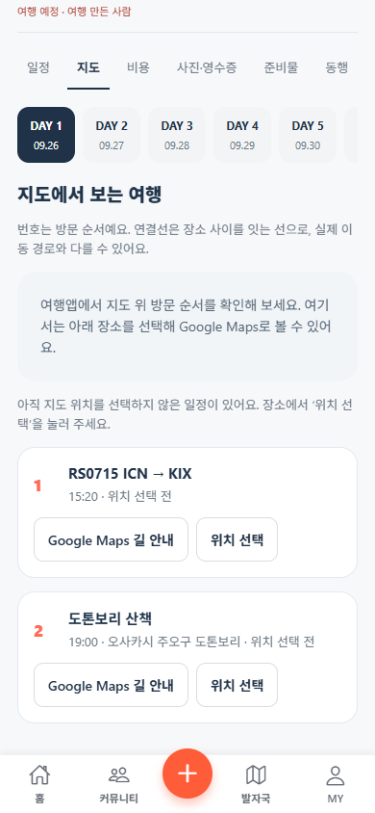
이미지 기준 IMG-074 26_여행지도.png · IMG-075 26_여행지도_스크롤02.png | 이 화면 원본 2장

표시와 연출
- 지도 틀과 장소 목록을 0.2초 표시. 지도 타일만 자체 로딩.
- 지도가 준비되면 좌표 범위에 맞춰 표시하고 장소 선택 시 카메라 이동은 0.28초. 번호와 연결선은 저장 방문 순서를 따른다.

데이터 확인 순서
- 워크스페이스 일정에서 tripMapStops로 목록·핀 계산. 좌표가 없는 일정에는 핀을 만들지 않는다.
- Android는 Google 지도 SDK, iOS는 플랫폼 기본 지도. 연결선은 직선이며 실제 경로 API 호출 없음.
- 지도 열람만으로 GPS 권한 요청 없음. 공급자 로고·저작권 영역을 가리지 않는다.

버튼과 입력 동작
- DAY → 해당 날짜 stops 재계산. 현재 여행 변경 없이 목록·핀 동시 갱신.
- 번호 핀·장소 제목 → selectedId 변경 → 같은 항목 강조·지도 중심 이동.
- 위치 선택·변경 → 27 또는 78에 같은 일정 값 전달.
- Google Maps 길 안내 → stopMapsUrl로 선택 장소를 외부 앱·브라우저에서 열기.
- 일정 탭 → 같은 DAY의 15·18·23 복귀.

예외 처리
- 15초 타일 미로드면 지연 문구와 외부 지도 대안. 장소 목록은 계속 사용.
- 좌표 없는 항목은 위치 선택 전. 지도 열기 실패를 여행 조회 실패로 바꾸지 않는다.

완료 조건과 다음 화면
지도 선택은 화면 상태만 변경. 위치 변경은 편집기의 일정 저장 후에만 원본 반영한다.

27_일정지도위치선택
화면 구분 앱 화면 또는 화면 상태 기준 경로 /trips/{tripId}

진입 조건
지도 탭 또는 일정 편집에서 위치 선택. 기존 폼·scheduleId·dayId·좌표를 보존한 보조 입력.
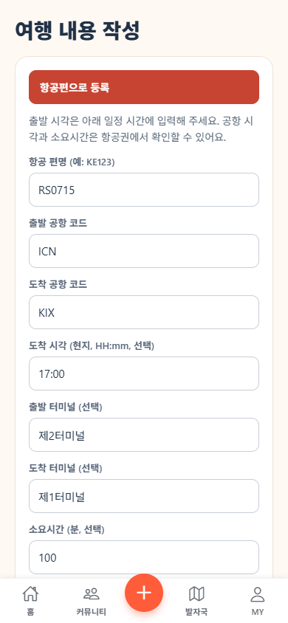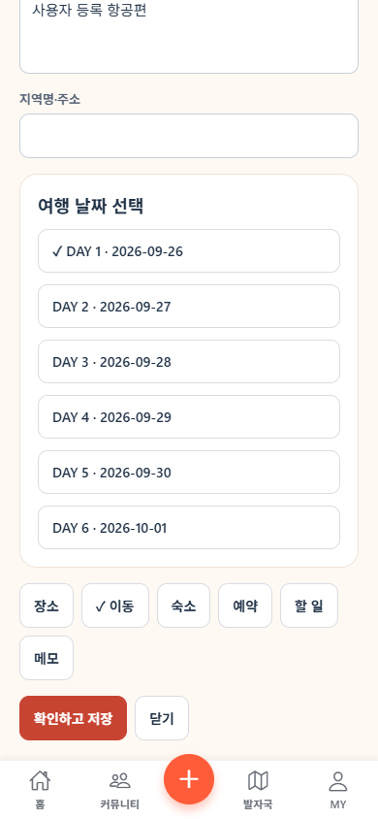
이미지 기준 IMG-076 27_일정지도위치선택.png · IMG-080 27_일정지도위치선택_스크롤05.png | 이 화면 원본 5장

표시와 연출
- 위치 영역을 0.2초 펼친다. 기존 좌표가 있으면 해당 위치로 시작, 없으면 저장된 다른 장소 범위 또는 기본 지도.
- 지도 핀 후보는 선택 즉시 표시하되 최종 저장 버튼과 구분한다.

데이터 확인 순서
- 지도 길게 누르기 결과의 위도·경도 또는 직접 입력 좌표를 후보 location으로 보관.
- 위도 -90~90, 경도 -180~180 검사. Google Maps 공유 링크의 query·placeId와 좌표 확정을 혼동하지 않는다.

버튼과 입력 동작
- 지도 길게 누르기 → 후보 좌표 갱신. 이동만으로 좌표 확정하지 않는다.
- 좌표 직접 입력 → 두 숫자 범위 검사 → 후보 표시.
- 현재 위치 사용 → 75 권한과 일회 위치 요청 → 후보 이동. 거부해도 수동 입력 유지.
- 위치 적용 → 폼 location 반영 → 원래 일정 편집으로 복귀.
- 지도 접기·취소 → 기존 폼 유지. 최종 일정 저장 → schedule.save.

예외 처리
- 지도 타일 실패면 좌표 직접 입력과 외부 지도 확인을 제공한다.
- 정확도를 얻지 못하면 현재 위치를 정밀 좌표로 확정하지 않는다. 후보를 선택하지 않은 상태에 임의 0,0을 넣지 않는다.

완료 조건과 다음 화면
위치 적용은 일정 폼 변경까지만 수행. 일정 저장 성공 뒤 26의 핀을 다시 계산한다.

28_여행비용_빈목록
화면 구분 앱 화면 또는 화면 상태 기준 경로 /trips/{tripId}

진입 조건
여행 상세 비용 탭. 선택 여행 전체 비용을 예상·실제로 구분해 표시한다.
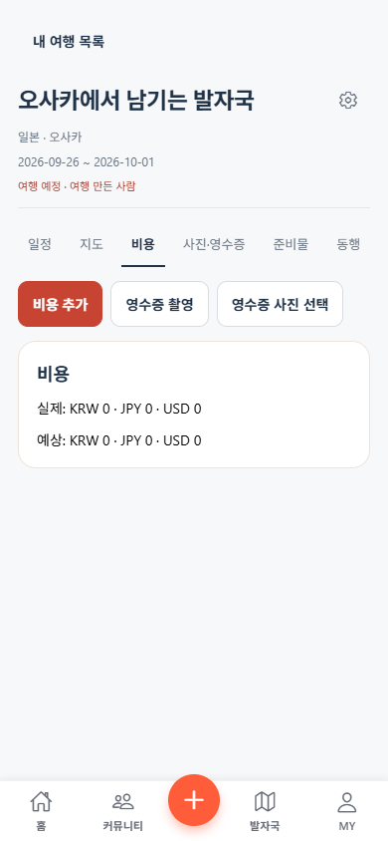
이미지 기준 IMG-081 28_여행비용_빈목록.png | 이 화면 원본 1장

표시와 연출
- 비용 틀을 0.2초 표시. 금액 카운트업 연출 없이 확정 금액을 그대로 표시.
- 0건은 빈 비용 안내와 추가 버튼, 조회 실패는 오류. 로딩 중 0원으로 확정하지 않는다.

데이터 확인 순서
- 스냅샷 expenses의 currency·isActual·source·scheduleId 읽기. 실제·예상 합계를 통화별로 각각 계산.
- 환율 API와 동행자별 분담 원장은 현재 계약에 없다. 서로 다른 통화를 하나의 숫자로 합치지 않는다.

버튼과 입력 동작
- 비용 추가 → 29. 기본 통화는 여행 defaultCurrency이지만 사용자가 변경 가능.
- 수정 → 기존 expenseId로 29 폼. 영수증 출처 비용은 영수증 확인 경로에서 관리.
- 삭제 → 대상·금액 확인 후 expense.delete. source=receipt면 독립 삭제를 거부하고 영수증 기록으로 안내.
- 영수증 기록 보기 → 연결 receipt 표시 또는 35~37의 확인 경로. 일정 탭 → 원래 선택 DAY.

예외 처리
- 잘못된 금액·알 수 없는 통화는 합계에서 조용히 다른 통화로 환산하지 않는다.
- 쓰기 권한이 없으면 추가·수정·삭제 제한. 비용 조회 실패를 0건·0원으로 보여 주지 않는다.

완료 조건과 다음 화면
지출 변경 성공 후 재조회하고 통화별 실제·예상 합계 갱신. 비용 탭 선택 자체는 서버 쓰기 없음.

29_비용추가
화면 구분 앱 화면 또는 화면 상태 기준 경로 /trips/{tripId}

진입 조건
28의 비용 추가 또는 기존 비용 수정. tripId·새 UUID 또는 기존 expenseId를 받는다.
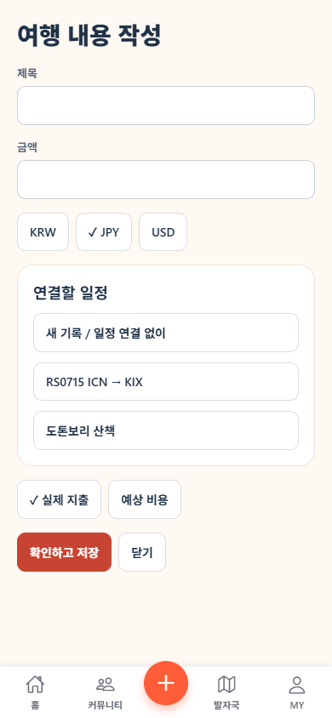
이미지 기준 IMG-082 29_비용추가.png | 이 화면 원본 1장

표시와 연출
- 입력 패널은 0.2초 상승. 금액 입력에는 숫자용 키보드, 통화 필드는 별도 선택 상태.
- 저장 중 버튼 잠금·진행 표시. 입력값을 애니메이션 숫자로 바꾸지 않는다.

데이터 확인 순서
- title, amount 문자열, currency, category, isActual, 선택 scheduleId를 폼에 보관.
- 저장 때 선택 일정의 실제 dayId를 조회해 연결. 미선택이면 여행 공통 비용. expense.save에 같은 ID 전달.
- 제목 1~100자. 금액은 0보다 커야 하며 정수부 1~10자리, KRW·JPY는 정수만, USD는 소수 2자리까지 허용한다. 쉼표 표시와 전송 문자열을 구분한다.

버튼과 입력 동작
- 금액 입력 → 통화가 허용하는 숫자 형식 검사. 문자열을 부동소수점으로 임의 반올림하지 않는다.
- 통화 선택 → 31. 적용 시 금액은 환산하지 않는다.
- 실제 지출·예상 비용 → isActual 명시 true·false 선택.
- 연결 일정 → 현재 여행 일정 중 선택 또는 연결 없이. scheduleId와 dayId 일치 확인.
- 저장 → 검증·expense.save → 30 또는 28 갱신. 취소 → 미저장 변경 확인 후 28.

예외 처리
- 빈 제목·유효하지 않은 금액·통화는 해당 필드 안내. 실패 시 입력 유지.
- 영수증 출처 비용을 수동 비용으로 바꿔 덮어쓰지 않는다. 요청 재시도는 같은 expenseId와 키.

완료 조건과 다음 화면
서버 성공 후 비용 폼 닫기. 통화 선택이나 실제·예상 토글만으로 저장하지 않는다.

30_여행비용
화면 구분 앱 화면 또는 화면 상태 기준 경로 /trips/{tripId}

진입 조건
비용 저장 성공 또는 비용이 존재하는 비용 탭. 예시 1490 JPY는 촬영 데이터다.
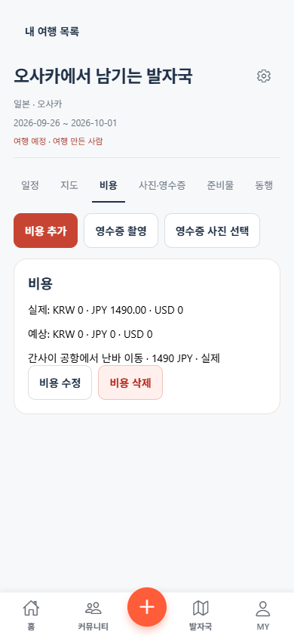
이미지 기준 IMG-083 30_여행비용.png | 이 화면 원본 1장

표시와 연출
- 추가·수정된 비용 행만 0.2초 강조. 합계와 목록은 같은 확정 응답 기준으로 동시에 갱신.
- 실제 지출·예상 비용 표시를 색상만으로 구분하지 않고 문구를 함께 쓴다.

데이터 확인 순서
- expenses를 currency·isActual로 집계. 연결 일정 제목은 itinerary에서 scheduleId로 찾는다.
- 영수증 비용은 receipt와 같은 ID·source=receipt. 수동 비용의 출처는 manual.

버튼과 입력 동작
- 비용 행 수정 → 해당 ID의 29. 통화 변경 → 31을 거쳐 다시 최종 저장.
- 수동 비용 삭제 → 확인 후 expense.delete → 비용 목록 재조회.
- 영수증 비용 삭제 → receipt.delete로 기록·지출 함께 삭제하는 안내. 사진 삭제와 구분.
- 다른 탭 → 같은 여행 유지. 새로고침 → 해당 계정 원본 읽기.

예외 처리
- 이미 삭제된 비용이면 목록을 다시 읽고 중복 삭제 완료를 과장하지 않는다.
- 서로 다른 통화 총액을 원화 총액처럼 표현하지 않는다. 실패 때 이전 확정 합계 유지 및 오류 표시.

완료 조건과 다음 화면
목록 행·통화별 합계·원본 expenseId가 일치하면 표시 완료. 탭 재진입 시 수정 결과 복원.

31_비용수정
화면 구분 앱 화면 또는 화면 상태 기준 경로 /trips/{tripId}

진입 조건
29의 통화 필드 또는 통화 선택 영역. 현재 통화와 미저장 비용 폼을 보존한다.
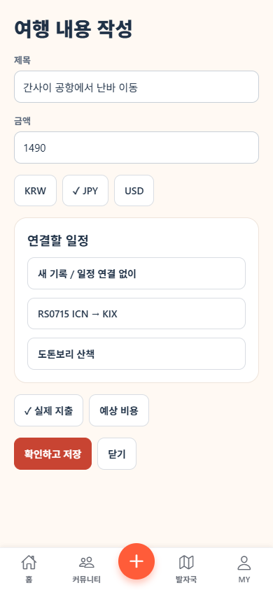
이미지 기준 IMG-084 31_비용수정.png | 이 화면 원본 1장

표시와 연출
- 통화 옵션을 0.15초 펼친다. 현재 선택에 체크 표시. 긴 목록은 내부 스크롤.
- 선택 완료는 0.15초 닫기. 금액 숫자는 선택 전후 동일하게 유지한다.

데이터 확인 순서
- 현재 지원 통화는 KRW·JPY·USD다. 허용 코드의 로컬 옵션만 표시하고 환율 API를 호출하지 않는다. TWD·VND·THB·CNY·SGD는 현재 저장 계약에 없다.
- 표시 이름과 저장 code를 분리하고 expense.currency에는 허용 코드를 저장한다.

버튼과 입력 동작
- 통화 행 → 폼 currency만 반영 → 29. 새 통화의 금액 단위를 입력 화면에 표시.
- 닫기·뒤로 → 기존 통화 유지. 부모 폼의 제목·금액·연결 일정 보존.
- 비용 저장은 29에서만 실행. 통화 행 탭은 expense.save를 보내지 않는다.

예외 처리
- 지원하지 않는 코드는 임의 KRW로 치환하지 않고 지원 통화를 선택하도록 안내.
- 통화를 바꾸면 필요 시 사용자가 금액을 다시 확인하게 하되 자동 환산 금액을 만들지 않는다.

완료 조건과 다음 화면
선택 통화가 비용 폼에 반영되면 29 복귀. 서버 원본은 최종 비용 저장 성공 때 변경.

32_사진영수증_빈목록
화면 구분 앱 화면 또는 화면 상태 기준 경로 /trips/{tripId}

진입 조건
여행 상세 사진·영수증 탭. 여행 원본이 조회된 상태에서 진입한다.
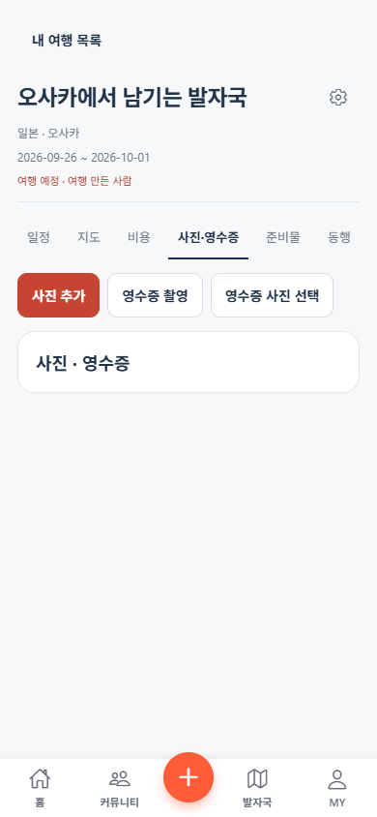
이미지 기준 IMG-085 32_사진영수증_빈목록.png | 이 화면 원본 1장

표시와 연출
- 사진 영역 0.2초 표시. 사진 주소를 읽는 동안 개별 썸네일만 로딩.
- 사진 없음 안내와 촬영·사진 선택·영수증 동작을 구분해 표시한다.

데이터 확인 순서
- 스냅샷 media의 id,purpose,path,scheduleId 읽기. 회원 사진 URL은 GET /api/v1/trips/{tripId}/media/{mediaId}/url.
- 일반 사진 선택 후 JPG/PNG 검사·크기 조정 → 4MiB 이하 바이트 POST /files/{tripId}/{id} → media.register. 게스트는 로컬 파일·문서 저장.

버튼과 입력 동작
- 사진 선택 → OS 앨범 → 선택 취소면 아무 기록 없음 → 업로드·등록 성공 후 38.
- 촬영 → 필요한 카메라 권한 요청 → 카메라 → 일반 사진 등록. 마이크 권한 요청 없음.
- 영수증 스캔 → 33 촬영 안내. 일반 사진을 영수증으로 자동 판정하지 않는다.
- 사진 열기 → 권한 있는 짧은 URL 조회 → 같은 사진 보기. 원본 전체를 공개하지 않는다.

예외 처리
- 4MB 초과·지원하지 않는 형식은 다시 선택하도록 안내. 업로드 30초 제한.
- 사진 선택 동안 계정이 바뀌면 이전 여행 등록을 중단한다. 사진 탭을 열기만 해서 카메라 권한 요청하지 않는다.

완료 조건과 다음 화면
업로드와 media.register 모두 성공한 뒤 사진 목록 갱신. 업로드만 성공한 파일은 등록 완료로 표시하지 않는다.

33_영수증촬영안내
화면 구분 앱 화면 또는 화면 상태 기준 경로 /trips/{tripId}

진입 조건
사진 탭·일정의 영수증 버튼을 선택했을 때 나오는 촬영 전 안내.
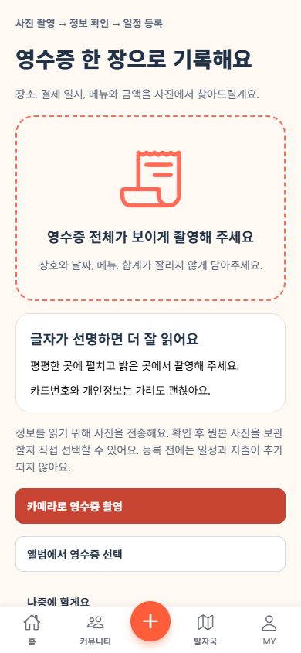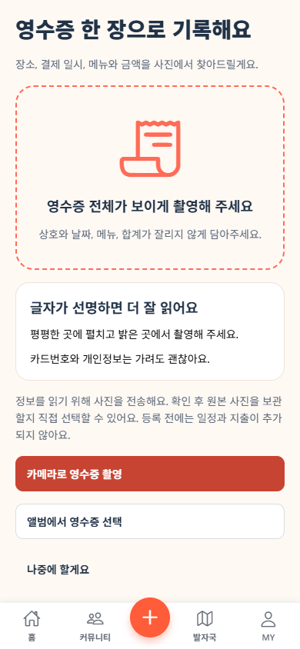
이미지 기준 IMG-086 33_영수증촬영안내.png · IMG-087 33_영수증촬영안내_스크롤02.png | 이 화면 원본 2장

표시와 연출
- 안내 패널은 dim 0.15초와 내용 0.2초 표시. 기존 촬영 안내 일러스트 재사용.
- 버튼은 영수증 촬영·사진에서 선택·나중에로 구분한다. 인식 중이라고 미리 표시하지 않는다.

데이터 확인 순서
- 안내 단계에서는 파일·OCR·지출 저장 요청 없음. tripId와 실제 계정을 확인한다.
- 선택한 이미지의 EXIF는 요청하지 않고 처리한다. 카메라 허용이 없어도 사진 선택 대안을 둔다.

버튼과 입력 동작
- 영수증 촬영 → 안내 닫기 → OS 카메라 권한 확인 → 촬영 → 파일 준비·비공개 업로드·purpose=receipt 등록 → 34.
- 사진에서 선택 → OS 앨범 → 같은 영수증 등록 경로. 카메라 권한 없이 가능.
- 나중에·닫기·뒤로 → 원래 일정 또는 사진 탭. 영수증 원본·지출을 생성하지 않는다.

예외 처리
- 카메라 거절 시 카메라 권한을 허용하거나 사진 선택을 이용해 주세요.와 사진 선택 행동 제공.
- 촬영·선택 취소는 오류가 아니다. 안내를 다시 열어 자동 촬영하지 않는다.
- 파일 등록 실패면 인식을 시작하지 않고 재선택 또는 다시 업로드 안내.

완료 조건과 다음 화면
영수증 원본 등록 성공 후 회원은 34, 게스트는 자동 인식 없이 35~37의 수동 확인 폼으로 이동한다.

34_영수증인식중
화면 구분 앱 화면 또는 화면 상태 기준 경로 /trips/{tripId}

진입 조건
회원의 영수증 원본 업로드와 media.register가 성공하고 인식 요청을 시작한 상태.
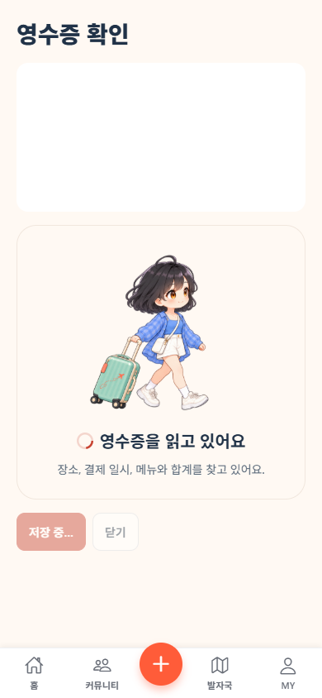
이미지 기준 IMG-088 34_영수증인식중.png | 이 화면 원본 1장

표시와 연출
- 인식 진행 표시를 즉시 보여 준다. 실제 진행률이 없으므로 회전형 표시, 금액·가맹점 자리에는 가짜 초안을 채우지 않는다.
- 기존 인식 안내 캐릭터는 앱 자산 재사용. 완료 후 0.2초 교체.

데이터 확인 순서
- POST /api/v1/trips/{tripId}/receipts/ocr {mediaId}. 서버가 멤버·쓰기 권한 검사 후 비공개 R2 원본을 분석한다.
- 앱 요청 제한 55초, AI 분석 경로 제한 45초. 결과는 receiptDraft의 가맹점·날짜·금액·통화·품목 등 검증된 초안.
- 이 요청은 영수증 확정·지출 생성·공개 게시를 하지 않는다.

버튼과 입력 동작
- 인식 성공 → 같은 원본 mediaId와 초안으로 35. 낮은 확신·누락 필드를 사용자가 수정하게 표시.
- 인식 실패의 다시 스캔 → 동일 원본 mediaId로 새 인식 요청. 파일을 매번 중복 업로드하지 않는다.
- 직접 입력 → 원본을 유지한 수동 폼 36. 외부 인식 없이 사용자가 확인.
- 화면 이탈 → 인식 응답을 다른 여행 폼에 반영하지 않게 요청 수명을 종료. 원본 삭제 여부는 별도 명시 행동.

예외 처리
- 429는 한도 안내와 원본 보관 안내. 시간 초과·흐린 사진은 재스캔 또는 선명한 사진 재선택.
- 서버·공급자 키·모델 오류 원문을 사용자에게 표시하지 않는다. 실패를 0원 인식 성공으로 처리하지 않는다.

완료 조건과 다음 화면
초안 계약 검증과 계정 일치 후 35로 전환. 인식 결과만으로 실제 비용 목록이 늘어나면 안 된다.

35_영수증인식확인
화면 구분 앱 화면 또는 화면 상태 기준 경로 /trips/{tripId}

진입 조건
인식 초안 도착 또는 게스트 수동 영수증 입력. 아직 확정 지출이 없는 원본을 받는다.
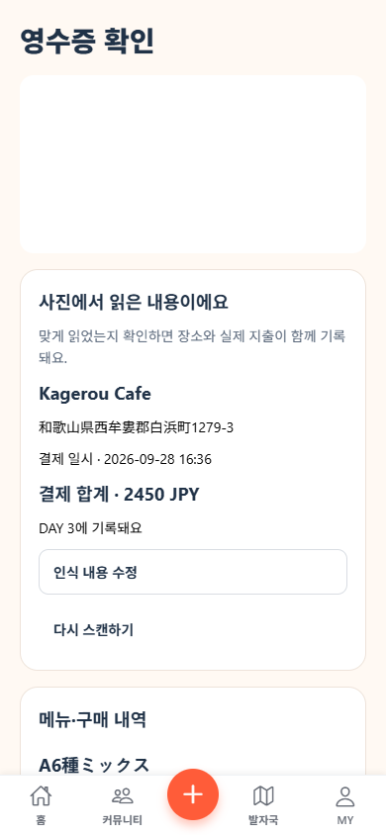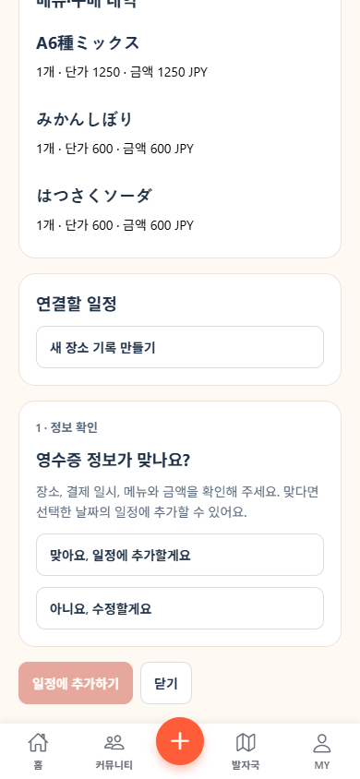
이미지 기준 IMG-089 35_영수증인식확인.png · IMG-091 35_영수증인식확인_스크롤03.png | 이 화면 원본 3장

표시와 연출
- 상단에 원본과 초안 요약을 0.2초 표시. 원본 사진이 없으면 설명과 텍스트 편집은 유지.
- 낮은 확신·누락 필드를 표시하되 확신 수치가 없으면 임의 퍼센트를 만들지 않는다.

데이터 확인 순서
- receiptDraft와 현재 여행 days·itinerary를 폼에 매핑. 거래 날짜에 맞는 DAY를 찾는다.
- 회원 재인식은 같은 mediaId 사용. 게스트는 수동 입력 표시이며 자동 인식된 것처럼 문구를 쓰지 않는다.

버튼과 입력 동작
- 정보 수정 → 36 상태로 스크롤 또는 편집 영역. 초안만 변경.
- 기존 일정 연결 → 결제 날짜에 속한 일정만 후보. 선택 시 scheduleId 반영.
- 새 장소 기록 만들기 → scheduleId 비움. 최종 확정 때 서버가 장소 일정 생성.
- 다시 인식 → 회원만 34. 확인하고 저장은 37의 내용 확인·사진 보관 선택이 필요.

예외 처리
- 날짜가 여행 밖이면 DAY를 임의 지정하지 않고 수정 안내.
- 한 원본 mediaId에 확정 영수증이 이미 있으면 중복 확정을 차단하고 기존 기록 확인.

완료 조건과 다음 화면
초안 확인은 36·37로 이어진다. 최종 receipt.confirm 성공 전에는 38이나 지출 완료 상태로 이동하지 않는다.

36_영수증정보수정
화면 구분 앱 화면 또는 화면 상태 기준 경로 /trips/{tripId}

진입 조건
35에서 정보 수정. 가맹점·날짜·시각·총액·통화·주소·분류·품목을 편집한다.
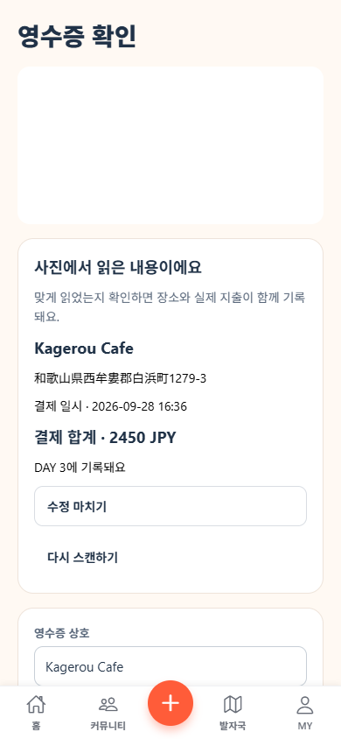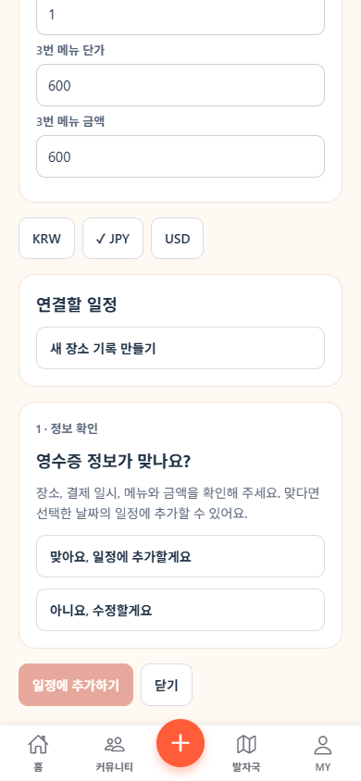
이미지 기준 IMG-092 36_영수증정보수정.png · IMG-096 36_영수증정보수정_스크롤05.png | 이 화면 원본 5장

표시와 연출
- 필드와 품목은 같은 폼 내부에서 표시. 수정 영역 이동은 0.2초 스크롤, 각 입력에 별도 진입 애니메이션 없음.
- 키보드로 가려진 필드와 확인 행동에 접근 가능. 금액을 수정해도 원본 사진은 교체하지 않는다.

데이터 확인 순서
- 현재 receiptForm과 receiptDraft 읽기. 품목은 읽어 온 문자열을 검증 가능한 항목 구조로 변환.
- transactionDate와 선택 dayId의 tripDate는 같아야 한다. 날짜 변경 시 연결 scheduleId를 다시 확인한다.
- 가맹점 1~100자·주소 200자·상세 1000자·품목 최대 50개. 품목명 1~120자·수량 1~10000 또는 미확인. 총액은 통화별 양수 규칙, 알 수 없는 품목 가격은 빈 값 유지.

36_영수증정보수정 조작과 예외

버튼과 입력 동작
- 가맹점·총액·통화·품목 수정 → 폼 변경. 이 단계는 실제 지출 저장 없음.
- 결제 날짜 선택 → 여행 범위 검사 → 해당 DAY 연결. 기존 일정은 그 DAY 중에서 선택.
- 시간 입력 → HH:mm 반영. 품목 추가·삭제가 있다면 총액 자동 확정 없이 사용자가 합계를 확인.
- 내용 확인으로 → 37. 뒤로 → 수정값을 유지한 35. 닫기는 초안 폐기 여부를 안내.

예외 처리
- 품목 합계와 총액이 다르면 확인을 요구한다. 서버 계산값으로 원본 총액을 임의 바꾸지 않는다.
- 잘못된 날짜·금액·통화는 해당 입력을 고치게 하고 확인 선택을 무효화한다. 수정 후 이전 확인 동의를 재사용하지 않는다.
- 지원 통화는 KRW·JPY·USD다. 다른 통화 영수증을 USD로 자동 변환·치환하지 않는다. 지원하지 않는 통화는 인식·확정 한계와 수동 기록 대안을 구분해 안내하는 보완이 필요하다.

완료 조건과 다음 화면
유효한 수정값을 같은 폼에 보존하고 37에서 최종 확인. 수정 필드마다 API 저장을 보내지 않는다.

37_영수증사진보관선택
화면 구분 앱 화면 또는 화면 상태 기준 경로 /trips/{tripId}

진입 조건
영수증 초안 확인 단계. 현재 수정값과 mediaId·dayId·연결 일정 선택을 유지한다.
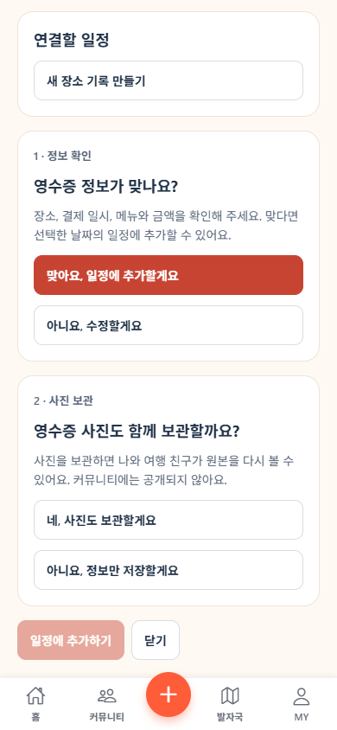
이미지 기준 IMG-097 37_영수증사진보관선택.png · IMG-099 37_영수증사진보관선택_스크롤03.png | 이 화면 원본 3장

표시와 연출
- 내용 확인과 사진 보관 선택을 분리해서 표시. 사진 보관·보관 안 함 모두 처음에는 미선택.
- 선택 표시 0.15초. 저장 중 확인됨처럼 바뀌지 않게 확정 버튼에만 진행 표시.

데이터 확인 순서
- 확인 체크와 keepPhoto의 명시 선택이 있어야 receipt.confirm 가능.
- 전송 필드는 id,dayId,mediaId,keepPhoto,선택 scheduleId,merchant,transactionDate,transactionTime,amount,currency,details,address,category,items.
- 확정 시 서버는 영수증과 같은 ID의 실제 지출 생성. 기존 일정 미선택이면 장소 일정 생성. 사진 미보관이면 등록 참조와 원본 정리 경로 사용.

버튼과 입력 동작
- 내용 확인 → 현재 값에 대한 확인 상태 설정. 금액·날짜 등 변경 시 확인 상태 다시 해제.
- 사진 보관 → keepPhoto=true, 원본과 장소 기록 연결. 보관 안 함 → false, 텍스트 기록·지출은 유지.
- 저장 → 선택·필드 검증 → receipt.confirm → 성공 후 거래 날짜 DAY 선택·일정 섹션 23으로 복귀.
- 돌아가서 수정 → 36. 원본 삭제 또는 지출 저장을 자동 실행하지 않는다.

예외 처리
- 사진 보관 미선택·내용 미확인·여행 밖 날짜는 저장 차단.
- 응답 유실 재시도는 동일 영수증 ID와 키. 중복 지출·장소를 만들지 않는다.
- 원본 정리 실패와 기록 저장 성공의 결과를 구분해 재시도한다.

완료 조건과 다음 화면
receipt.confirm 성공 후 선택 DAY 일정으로 복귀한다. 사진 탭 38은 사용자가 다시 열었을 때 확정 기록을 보여 주는 상태다.

38_사진영수증_등록완료
화면 구분 앱 화면 또는 화면 상태 기준 경로 /trips/{tripId}

진입 조건
사진·영수증 탭 재진입 또는 일반 사진 등록 성공. 스냅샷에 등록 media 또는 확정 receipt가 존재한다.
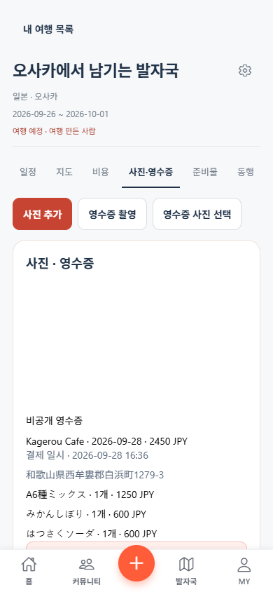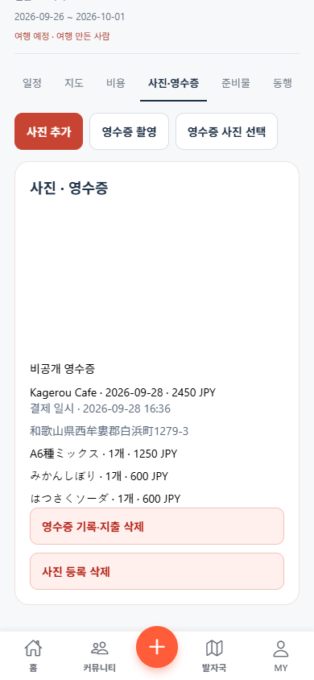
이미지 기준 IMG-100 38_사진영수증_등록완료.png · IMG-101 38_사진영수증_등록완료_스크롤02.png | 이 화면 원본 2장

표시와 연출
- 썸네일·영수증 상세를 0.2초 표시. 개별 서명 URL 로딩과 실패 상태를 따로 표시.
- 일반 사진과 영수증 원본의 용도를 문구로 구분한다.

데이터 확인 순서
- media·receipts·expenses를 ID로 연결. keepPhoto=false인 영수증도 텍스트 기록·지출을 표시한다.
- 회원 원본 URL은 권한 검사 후 60초 서명 주소, 캐시 30초·표시 중 45초 갱신. 공개 글과 별개.

버튼과 입력 동작
- 원본 열기 → 해당 mediaId의 URL 조회. 다른 여행의 path를 직접 열지 않는다.
- 확정 전 원본의 영수증 확인·재시도 → 34 또는 수동 35. 확정 원본에는 중복 확정 버튼을 표시하지 않는다.
- 영수증 기록·지출 삭제 → 영향 확인 → receipt.delete. 연결 기록과 지출 제거, 생성됐던 장소 일정은 자동 삭제하지 않는다.
- 사진 등록 삭제 → media.delete 후 실제 파일 정리. 확정 영수증 참조가 있으면 거부.
- 사진 삭제 시 현재 공통 모델은 공개 게시물도 철회한다. 삭제 확인에 이 영향을 표시하는 개발을 요구한다.

예외 처리
- 원본 사진 없음과 서명 URL 조회 실패를 구분한다. 재시도는 현재 권한으로 새 URL 요청.
- 파일 정리 실패를 원본 삭제 완료로 표시하지 않는다. 계정 변경 시 이전 URL을 새 계정 화면에 남기지 않는다.

완료 조건과 다음 화면
삭제·등록 성공 후 같은 여행 스냅샷 갱신. 영수증 기록 삭제와 사진만 삭제의 결과가 구분돼야 한다.

39_여행설정
화면 구분 앱 화면 또는 화면 상태 기준 경로 /trips/{tripId}

진입 조건
여행 상세의 설정 버튼. tripId·원본 버전·myRole·현재 여행 값을 유지한다.
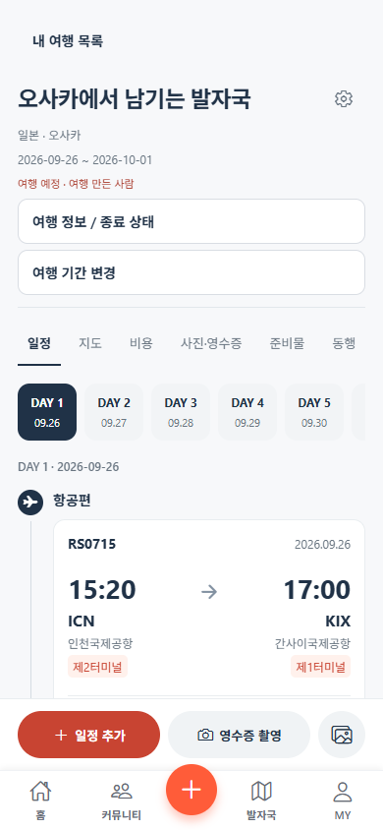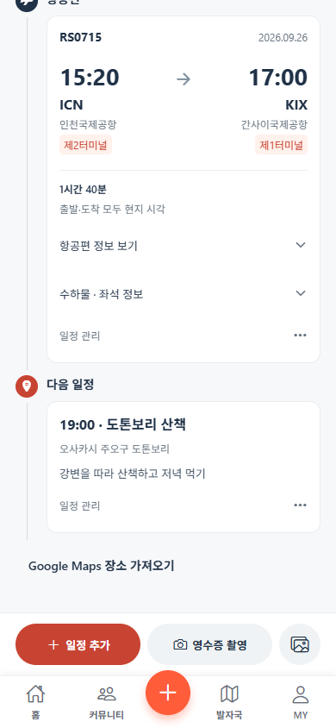
이미지 기준 IMG-102 39_여행설정.png · IMG-103 39_여행설정_스크롤02.png | 이 화면 원본 2장

표시와 연출
- 설정 선택 영역 0.2초 표시. 본문 여행 상세는 배경으로 유지.
- 편집 중인 일정이 있으면 이탈 확인을 먼저 처리하고 설정을 연다.

데이터 확인 순서
- 현재 trip의 제목·country·city·timezone·defaultCurrency·status·기간 읽기. 메뉴를 열 때 추가 서버 쓰기 없음.
- owner·editor·viewer의 실제 수정 가능 계약을 확인하고 보관 여행 쓰기 제한.

버튼과 입력 동작
- 여행 정보 수정 → 40 metadata 폼. 기존 값 복사.
- 여행 기간 변경 → 41 period 폼. 현재 startDate·endDate 전달.
- 닫기 → 원래 DAY와 섹션으로 복귀. 미저장 설정을 자동 저장하지 않는다.
- 여행 종료 선택은 40의 명시 상태 저장으로 처리. 설정 진입 자체가 종료나 공개 게시를 만들지 않는다.

예외 처리
- 최신 권한이 없으면 쓰기 메뉴 비활성·이유 안내.
- 설정 열기 중 원본이 바뀌면 현재 버전을 저장 요청에 사용해 충돌 처리.

완료 조건과 다음 화면
선택한 편집 모달로 이동 또는 원래 여행 상세 복귀. 실제 원본은 각 저장 명령 성공 때 변경.

40_여행정보상태변경
화면 구분 앱 화면 또는 화면 상태 기준 경로 /trips/{tripId}

진입 조건
39의 여행 정보 수정. metadata 폼에 기존 제목·나라·도시·상태를 채운다.
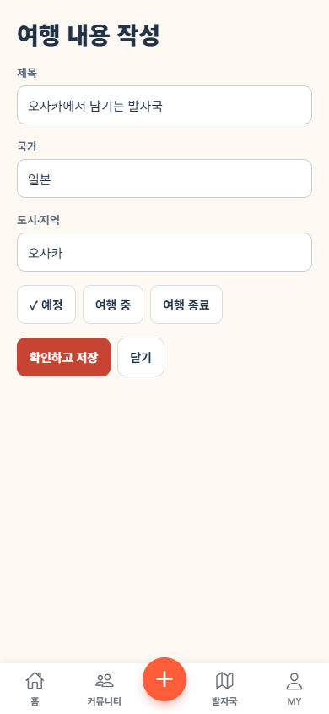
이미지 기준 IMG-104 40_여행정보상태변경.png · IMG-105 40_여행정보상태변경_스크롤02.png | 이 화면 원본 2장

표시와 연출
- 폼 0.2초 표시. 예정·여행 중·여행 종료는 단일 선택으로 표시.
- 저장 중 잠금. 기존 여행의 값이 로딩 중 기본값으로 바뀌지 않게 한다.

데이터 확인 순서
- 현재 trip 복사본 사용. 신규 기획은 나라·도시 선택기 재사용과 국가 변경 시 도시·기본값 갱신을 요구한다. 현재 코드의 해당 연동은 새 여행 폼 조건이어서 보완 필요.
- trip.update의 현재 허용 입력은 title·country·city·status뿐이다. 제목·나라·도시 최대 50자. 기간은 41의 별도 명령이다. 통화·시간대 변경까지 넣으려면 API 계약을 별도로 확장해야 한다.

버튼과 입력 동작
- 나라·도시 → 09·10 공통 선택. 현재 여행의 이전 도시가 새 국가에 남지 않게 초기화.
- 국가를 바꿀 때 도시 초기화는 공통 입력 보완 요구다. 기존 비용의 통화·금액·시간대를 자동 환산하거나 변경하지 않는다. 통화·시간대 편집 버튼은 현재 API로 저장 가능한 것처럼 표시하지 않는다.
- 예정·여행 중·여행 종료 → status만 폼 변경. 종료를 누르기만 해서 공개하지 않는다.
- 저장 → trip.update → 성공 후 설정 닫기·상세 갱신. 취소 → 원본 유지.
- 완료 상태 저장 뒤 발자국 보기는 45·49로 제공.

예외 처리
- 미지원 통화·시간대·목적지 누락은 제출 차단. 기존 코드와 기획 규칙 불일치는 출시 전 통일.
- 실패·충돌 시 폼을 보존하고 최신 원본 확인 후 재적용.

완료 조건과 다음 화면
trip.update 성공 뒤에만 제목·상태를 새 값으로 표시한다. 비용·영수증 날짜는 이 설정으로 임의 변경하지 않는다.

41_여행기간변경
화면 구분 앱 화면 또는 화면 상태 기준 경로 /trips/{tripId}

진입 조건
39의 여행 기간 변경. 현재 기간과 연결 일정·비용·영수증을 읽은 상태.
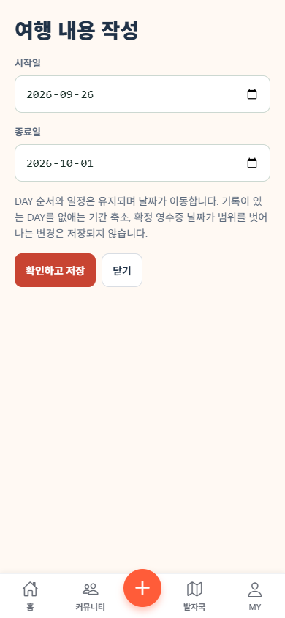
이미지 기준 IMG-106 41_여행기간변경.png · IMG-107 41_여행기간변경_스크롤02.png | 이 화면 원본 2장

표시와 연출
- 날짜 폼 0.2초 표시. 변경한 기간의 시작·종료를 0.15초 강조.
- 저장 전 제외될 날짜와 연결 기록 수를 미리 보여 주는 보완을 요구한다.

데이터 확인 순서
- startDate·endDate와 days·itinerary·expenses·receipts를 읽는다. 날짜 형식·순서·90일 이하 검사.
- trip.period 저장 시 범위 밖 DAY에 일정·비용이 있거나 범위 밖 결제일 영수증이 있으면 VALIDATION_FAILED. 자동 이동·삭제 없음.
- 허용된 기간이면 같은 날짜 DAY ID 재사용, 필요한 날짜 DAY 생성. 빈 날짜만 제거 가능.

버튼과 입력 동작
- 시작·종료 선택 → 폼 값 갱신 → 영향 날짜 계산. 아직 저장 없음.
- 저장 → 제한 검사 → trip.period → 성공 후 새 DAY 목록 재조회.
- 기록이 있는 날짜 제외 → 해당 날짜와 기록 수 안내, 기간 유지 또는 먼저 기록 정리 후 재시도.
- 취소·닫기 → 원래 기간 그대로 상세 복귀.

예외 처리
- 기간 축소를 데이터 삭제 동의로 해석하지 않는다. 사진은 일정 연결 여부도 확인하고 독립 media를 날짜에 임의 귀속하지 않는다.
- 버전 충돌·권한 변경은 저장 거부. 오류를 서버 설정 설명 대신 사용자가 바꿔야 할 날짜로 안내.

완료 조건과 다음 화면
명령 성공 뒤 선택 DAY가 남아 있으면 유지, 제거된 빈 DAY였다면 새 범위의 첫 DAY 선택. 폼 실패 시 기존 기간 유지.

42_준비물
화면 구분 앱 화면 또는 화면 상태 기준 경로 /trips/{tripId}

진입 조건
여행 상세 준비물 탭. 현재 tripId와 체크리스트 원본을 사용한다.
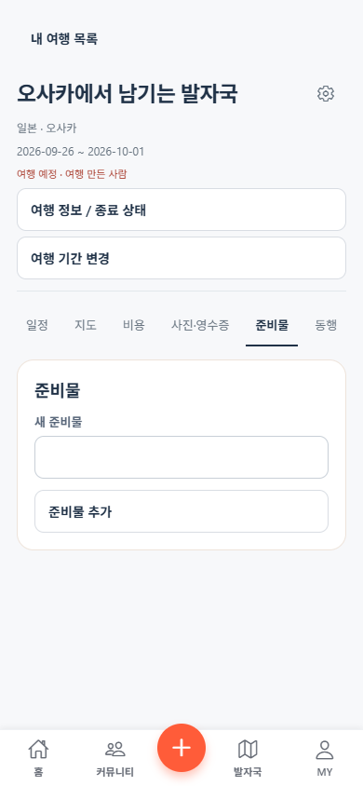
이미지 기준 IMG-108 42_준비물.png | 이 화면 원본 1장

표시와 연출
- 체크리스트 0.2초 표시. 완료 체크 변화는 0.15초 이내. 길게 축하 연출하지 않는다.
- 요청 중 해당 동작을 잠그고 실패를 완료 체크로 남기지 않는다.

데이터 확인 순서
- 스냅샷 checklists의 id,title,isCompleted 사용.
- 추가 POST /api/v1/trips/{tripId}/checklists. 완료 변경 PATCH /api/v1/checklists/{itemId}에 명시 isCompleted와 요청 키·버전 전달.
- 준비물 제목은 앞뒤 공백 제거 후 1~100자. 완료값은 Boolean이며 반복 요청에서 명시값을 유지한다.

버튼과 입력 동작
- 준비물 입력 → trim된 제목이 있을 때 추가 가능. 공백만 입력하면 제출 안 함.
- 추가 → 동일 키로 POST → 성공 뒤 입력 비우고 목록 재조회.
- 체크 → 사용자가 선택한 true·false를 고정해 PATCH. 재시도 때 상태 반전을 다시 계산하지 않는다.
- 다른 탭·뒤로 → 같은 여행의 이전 섹션. 목록은 원본에서 다시 표시.

예외 처리
- 추가 실패는 입력 제목 유지. 완료 실패는 마지막 서버 확정 상태와 재시도 표시.
- 충돌은 최신 목록 읽기 후 원래 완료 의도 재적용 선택. 보기 권한·보관 여행 쓰기 제한.

완료 조건과 다음 화면
전용 API 성공 후 같은 준비물 탭 갱신. 체크리스트 변경을 일반 commands로 잘못 전달하지 않는다.

43_동행관리
화면 구분 앱 화면 또는 화면 상태 기준 경로 /trips/{tripId}

진입 조건
여행 상세 동행 탭. current userId·myRole·members·invites를 읽는다.
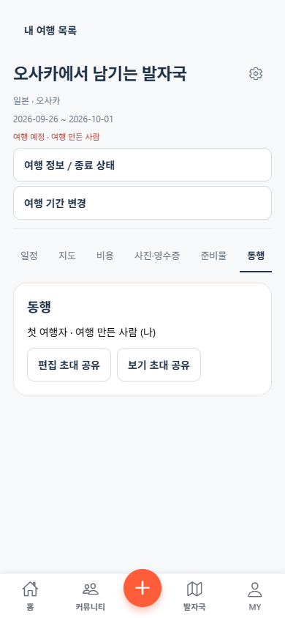
이미지 기준 IMG-109 43_동행관리.png | 이 화면 원본 1장

표시와 연출
- 멤버와 초대 영역 0.2초 표시. 역할 변경 선택은 현재 대상 이름과 함께 보여 준다.
- 초대 생성 중 중복 버튼 잠금. 공유 시트는 OS 연출.

데이터 확인 순서
- WorkspaceSnapshot.members·invites 사용. 서버가 owner 등 관리 권한 검사.
- invite.create {role} 성공 시 서버 토큰과 만료시각 반환. 현재 모델의 기본 유효기간 24시간.
- member.role·member.remove·invite.revoke는 명령 API와 여행 버전 사용.

버튼과 입력 동작
- 편집 초대·보기 초대 → role=editor 또는 viewer로 invite.create → HTTPS #token 링크 공유 시트 열기.
- 초대 취소 → invite.revoke, 성공 후 취소 상태 갱신. 이미 공유한 링크도 서버에서 무효 판정.
- 역할 변경 → 대상 userId·새 role 확인 → member.role. 소유자 역할 변경은 허용하지 않는다.
- 내보내기 → 대상 이름·접근 상실 확인 → member.remove. 소유자 제거 불가.
- 공유 시트 취소 → 멤버 참여로 처리하지 않는다. 받은 링크는 55에서 명시 수락.

예외 처리
- 만료·취소·권한 부족은 사용자 행동에 맞게 안내. 초대 토큰 원문을 오류 로그에 남기지 않는다.
- 멤버 제거 후 개인 사진 신규 조회도 권한 검사. 열린 화면의 오래된 데이터로 저장하지 않는다.

완료 조건과 다음 화면
관리 명령 성공 후 동행 목록 재조회. 실제 멤버 추가는 55의 수락 성공 시 이루어진다.

44_발자국공유
화면 구분 앱 화면 또는 화면 상태 기준 경로 /trips/{tripId}

진입 조건
여행 상세 공개 섹션. 공개 조건과 현재 postId를 확인한다.
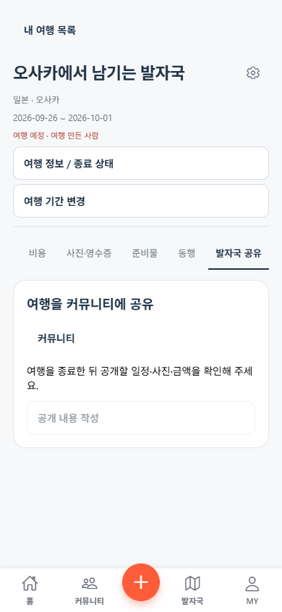
이미지 기준 IMG-110 44_발자국공유.png | 이 화면 원본 1장

표시와 연출
- 공개 안내를 0.2초 표시. 미완료 여행은 조건 문구와 종료 설정 이동, 완료 여행 소유자는 공개 선택 버튼 표시.
- 버튼을 누르기 전 커뮤니티 글을 자동 작성하지 않는다.

데이터 확인 순서
- trip.status·myRole·postId 사용. 종료 여행 소유자의 공개 작성 조건 확인.
- 기존 게시 여부는 원본에서 읽으며 개인 다이어리 열람과 공개 상태를 분리한다.

버튼과 입력 동작
- 공유할 내용 선택 → 46, 현재 여행의 일정·사진 후보 전달.
- 여행 종료하기 → 40 상태 편집. 종료 저장 후 다시 공개 섹션에서 작성.
- 나의 발자국 보기 → 45. 비공개 기록 읽기만 수행.
- 커뮤니티에서 확인 → 47. 공개된 postId가 있으면 해당 글 식별값 전달.
- 공개 철회 → 철회 확인 → community.withdraw → 개인 원본 유지.

예외 처리
- 예정·여행 중·보기 권한은 공개 작성 차단. 서버에서도 동일 검사.
- 기존 공개 사진 URL은 짧게 만료되므로 철회 직후 이미 발급된 URL의 유효기간을 고려한다.

완료 조건과 다음 화면
공개 작성은 46, 철회는 성공 응답 후 비공개 상태 갱신. 여행 종료와 공개 완료를 같은 이벤트로 처리하지 않는다.

45_발자국다이어리
화면 구분 앱 화면 또는 화면 상태 기준 경로 /diary/{tripId}

진입 조건
종료 여행의 /diary/{tripId}. 목록 49·여행 상세에서 해당 ID로 진입한다.
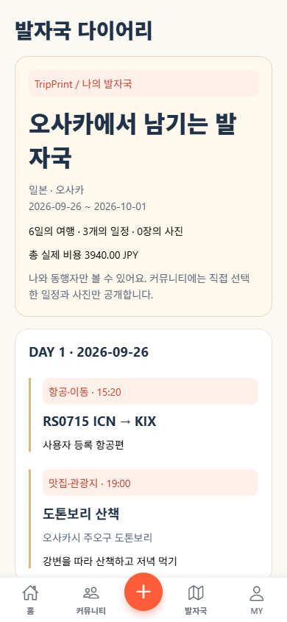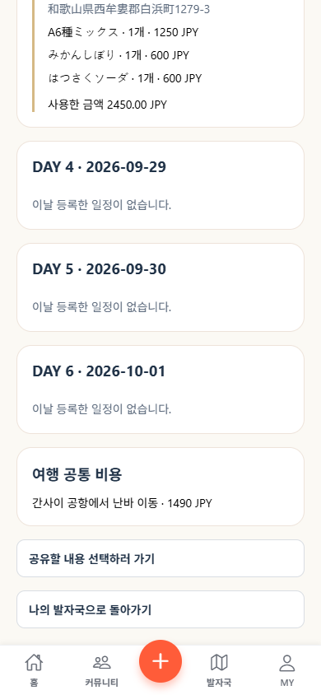
이미지 기준 IMG-111 45_발자국다이어리.png · IMG-113 45_발자국다이어리_스크롤03.png | 이 화면 원본 3장

표시와 연출
- 다이어리 표지·요약을 0.2초 표시. DAY별 내용은 스크롤로 읽고 페이지 넘김용 별도 영상을 만들지 않는다.
- 사진은 개별 로딩. 빈 DAY는 기록 없음 문구를 유지.

데이터 확인 순서
- GET /api/v1/trips/{tripId}/workspace로 비공개 원본 읽기. status=COMPLETED일 때 다이어리 내용 표시.
- 일정 수·사진 수·통화별 실제 지출을 원본에서 계산. 공통 비용은 DAY 비용과 구분.
- 사진 URL은 회원 권한 계약 또는 게스트 로컬 경로. 공개 피드에서 개인 원본을 역조회하지 않는다.

버튼과 입력 동작
- DAY 영역 → 해당 날짜 기록 펼침·읽기. 존재하지 않는 기록을 자동 생성하지 않는다.
- 공유할 내용 선택하러 가기 → 종료 여행 소유자이면 /trips/{id}?section=share → 44·46.
- 여행 기록 관리 → 그 외 권한은 /trips/{id}. 수정 가능 여부는 상세에서 검사.
- 나의 발자국으로 돌아가기 → 49 또는 70의 /(tabs)/footprints로 replace.
- 다시 불러오기 → 현재 계정·동일 tripId 재조회.

예외 처리
- 조회 실패면 재시도·목록 복귀 제공. 0원 요약으로 치환하지 않는다.
- 종료되지 않은 여행 직접 URL 진입은 여행을 종료하면 기록을 볼 수 있다는 안내. 임의 완료 처리 없음.

완료 조건과 다음 화면
현재 계정의 실제 종료 여행 원본과 요약·DAY 내용이 일치해야 표시 완료다.

46_공개내용선택
화면 구분 앱 화면 또는 화면 상태 기준 경로 /trips/{tripId}

진입 조건
44에서 공개 선택. 현재 완료 여행과 소유자 권한이 확인된 상태.
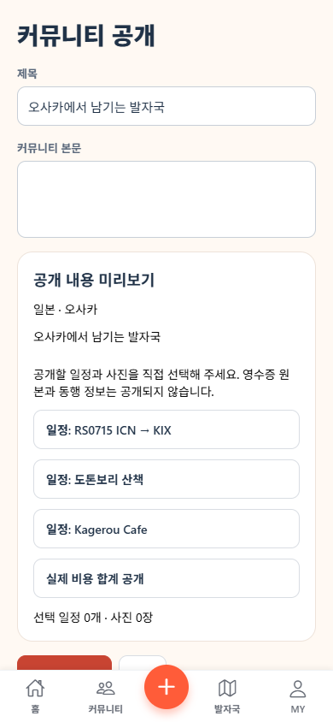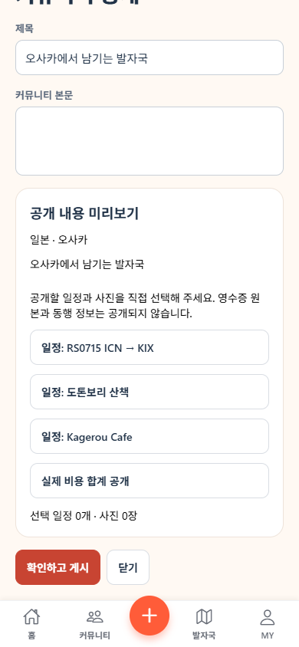
이미지 기준 IMG-114 46_공개내용선택.png · IMG-115 46_공개내용선택_스크롤02.png | 이 화면 원본 2장

표시와 연출
- 게시 편집기 0.2초. 제목·본문·공개 일정·사진·비용 포함 여부와 선택 수를 표시.
- 체크 변화는 0.15초 이내, 미리보기는 선택 즉시 갱신하되 외부 게시 요청 없음.

데이터 확인 순서
- 현재 스냅샷의 일정·일반 사진을 후보로 사용. 영수증 원본·동행·초대 정보는 제외.
- community.publish {title,body,scheduleIds,photoIds,includeCosts}. 서버 posts에는 선택한 공개 스냅샷 저장.
- 비공개 원본을 통째로 공개하는 플래그가 아니다. 공개 일정의 필드 화이트리스트는 공통 데이터 계약을 따른다.
- 게시 제목 1~100자·본문 2000자 이하. 일정 선택 최대 300개·사진 최대 30개. 초과 항목은 임의로 잘라 공개하지 않는다.

46_공개내용선택 조작과 예외

버튼과 입력 동작
- 일정·사진 체크 → 해당 ID 목록 추가·제거. 원본 삭제 없음.
- 실제 비용 공개 → includeCosts만 변경. 통화별 공개 결과를 미리보기에서 확인.
- 제목·본문 입력 → 폼 변경. 원본 여행 제목을 같이 변경하지 않는다.
- 공개하기 → 조건·선택 ID 검사 → community.publish → 성공 후 공개 상태 재조회, 47에서 확인.
- 취소·닫기 → 미저장 공개 초안 폐기 확인. 개인 여행 유지.

예외 처리
- 선택 항목 삭제·다른 여행 ID·권한 변경·여행 미완료이면 게시 거부 및 재확인.
- 선택 0개 허용 여부는 서버 계약에 맞춰 표시하고 허용되지 않는 경우 빈 글을 자동 보완하지 않는다.
- 중복 제출·응답 유실은 같은 요청 키 사용. 실패 시 선택값 유지.

완료 조건과 다음 화면
게시 성공 후에만 공개 완료 안내. 피드에는 선택 내용만 보이고 비공개 메모·원본 영수증·초대 정보는 노출되지 않아야 한다.

47_여행커뮤니티
화면 구분 앱 화면 또는 화면 상태 기준 경로 /community

진입 조건
공개 둘러보기 또는 커뮤니티 탭. 로그인 회원과 공개 방문자를 구분한다.
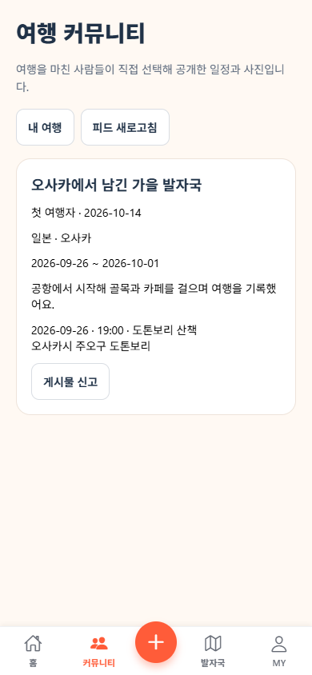
이미지 기준 IMG-116 47_여행커뮤니티.png | 이 화면 원본 1장

표시와 연출
- 피드 틀 0.2초 표시. 글·사진은 실제 조회 순서대로 배치하며 임의 인기 연출 없음.
- 조회 중은 피드 로딩, 성공 빈 배열은 68, 실패는 69.

데이터 확인 순서
- 회원 GET /api/v1/community?offset=…, 공개·게스트 GET /public/community?offset=…. 한 번에 20개 읽고 다음 offset을 20씩 증가.
- 사진은 GET /public/media/url?path=…로 공개 권한 확인 후 60초 URL. 표시 중 45초 간격 갱신.
- 회원 피드에는 저장한 blocks 필터 적용. 비공개 여행 API를 피드 데이터 원본으로 사용하지 않는다.

버튼과 입력 동작
- 새로고침 → 첫 페이지부터 재조회. 같은 요청 중 다시 누르면 중복 실행 차단.
- 더 읽기 → 다음 offset. 반환 20개 미만이면 끝, 현재 계약 최대 범위에 도달해도 종료.
- 신고 → 대상 postId를 고정해 48. 차단 → 작성자 userId 확인 후 차단 저장.
- 내 여행 버튼은 현재 코드에서 홈으로 이동한다. 신규 기획은 /plans의 07·50으로 목적 경로를 통일한다.
- 게시물·사진을 읽기 위해 관광 출처 사이트로 자동 이동시키지 않는다.

예외 처리
- 사진 하나 실패면 본문 유지·사진 재시도. 철회·삭제 글은 최신 조회에서 제거.
- 조회 실패를 빈 목록으로 표시하지 않는다. 이미 읽은 글이 있으면 유지하고 추가 읽기 오류만 표시.

완료 조건과 다음 화면
피드 조회 성공 시 47·68 중 하나. 신고·차단은 성공 응답 후 해당 결과와 피드 갱신을 확인한다.

48_게시물신고
화면 구분 앱 화면 또는 화면 상태 기준 경로 /community

진입 조건
47의 신고 버튼. 대상 postId·작성자 표시값을 고정하며 다른 글로 자동 전환하지 않는다.
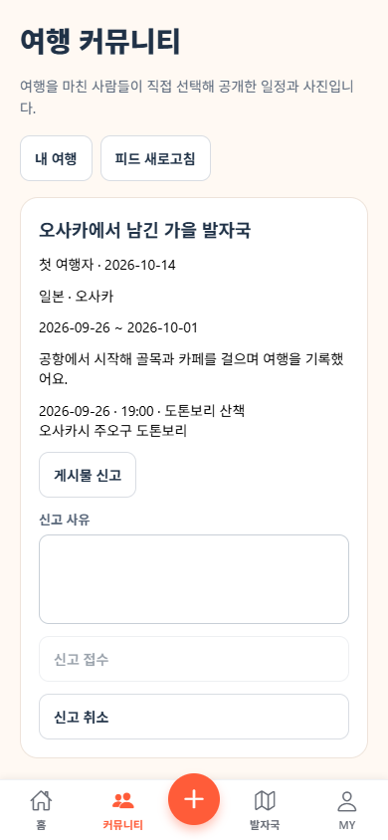
이미지 기준 IMG-117 48_게시물신고.png | 이 화면 원본 1장

표시와 연출
- 해당 글 안의 신고 입력을 0.2초 펼치거나 같은 맥락의 모달로 표시. 어떤 글을 신고하는지 제목 표시.
- 접수 중 버튼 잠금·진행 표시. 사용자 사유를 공개 글 본문에 노출하지 않는다.

데이터 확인 순서
- 사유는 화면 폼. 로그인 회원의 POST /api/v1/community/reports {postId,reason}으로 접수.
- 서버는 세션 userId로 신고자 결정. 클라이언트가 임의 신고자 ID를 보내지 않는다.
- 미로그인은 next=community로 인증 이동. 신고 사유 영구 복원은 현재 기능이 아니므로 신규 기획에서 임시 보존 범위를 정한다.
- 신고 사유는 앞뒤 공백 제거 후 1~500자. 상대방에게 신고자의 원문 사유를 공개하지 않는다.

버튼과 입력 동작
- 신고 접수 → trim한 빈 사유 검사 → 대상 ID와 사유 제출 → 성공 문구 신고를 접수했습니다. → 입력 닫기.
- 신고 취소·뒤로 → 요청 없이 입력 닫기, 47의 같은 글·스크롤 위치 유지.
- 작성자 차단 → 대상 userId 확인 → /community/blocks 제출 → 성공 후 그 작성자 글 숨김·피드 재조회.

예외 처리
- 빈 사유·만료 인증·삭제 글·접수 실패는 사유 유지와 재시도 안내.
- 신고 접수를 즉시 글 삭제·처벌 확정으로 설명하지 않는다. 차단과 신고를 한 동작으로 자동 묶지 않는다.

완료 조건과 다음 화면
신고 성공은 접수 안내까지만. 피드에 대한 제재는 별도 운영 결과다. 취소는 신고 이력을 만들지 않는다.

49_나의발자국
화면 구분 앱 화면 또는 화면 상태 기준 경로 /footprints

진입 조건
발자국 탭 진입 후 현재 계정의 완료 여행이 한 개 이상인 상태.
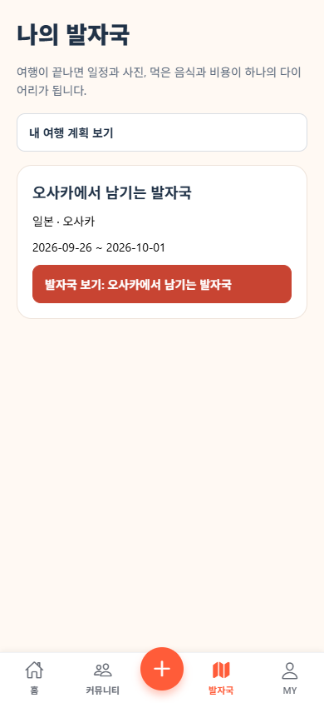
이미지 기준 IMG-118 49_나의발자국.png | 이 화면 원본 1장

표시와 연출
- 목록 0.2초 표시. 카드에는 실제 여행 제목·국가·도시·기간 표시.
- 조회 중 0건 안내를 먼저 보여 주지 않는다.

데이터 확인 순서
- GET /api/v1/trips 결과에서 status=COMPLETED만 선택. 게스트는 기기 여행 목록 사용.
- 다른 계정·기존 Trail 기기 기록을 자동 합산하지 않는다. 종료 날짜를 임의로 만들어 완료 처리하지 않는다.

버튼과 입력 동작
- 발자국 보기·카드 → /diary/{tripId}의 45. 선택 ID 명확히 전달.
- 내 여행 계획 보기 → 신규 기획 /plans의 07·50. 현재 코드 홈 이동과 문구 불일치를 수정 대상으로 표시.
- 새로고침 → 현재 계정 여행 목록 재조회. 홈 → 06.

예외 처리
- 조회 성공 완료 0건이면 70. 조회 실패는 재시도·오류로 구분.
- 다이어리 권한이 없으면 45에서 제한 안내 및 목록 복귀. 공개 글로 우회해 개인 원본을 보여 주지 않는다.

완료 조건과 다음 화면
카드 선택은 해당 완료 여행만 연다. 일정·사진을 새 복사본으로 만드는 저장 동작은 없다.

50_내여행계획
화면 구분 앱 화면 또는 화면 상태 기준 경로 /plans

진입 조건
/plans의 조회 성공 목록 상태. 검색·상태 필터·선택 계정을 유지한다.
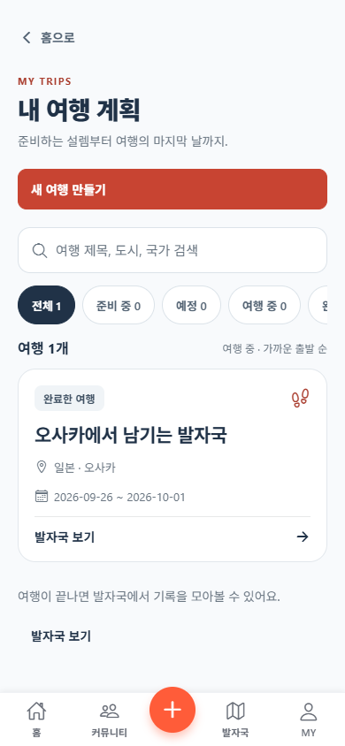
이미지 기준 IMG-119 50_내여행계획.png | 이 화면 원본 1장

표시와 연출
- 목록 0.2초 표시. 필터·검색 변화는 0.15초 이내 결과 교체.
- 여행 중·가까운 출발·최근 기록 순으로 정렬하되 순서 변경으로 카드 탭 대상이 바뀌지 않게 ID 유지.

데이터 확인 순서
- GET /api/v1/trips 성공 배열. 서버 멤버십 기준 최대 1,000개, 검색은 앱에서 제목·국가·도시 문자열에 trim·소문자 비교.
- ALL·DRAFT·PLANNED·IN_PROGRESS·COMPLETED·ARCHIVED 필터와 결과 건수를 같은 배열에서 계산.
- 완료는 /diary/{id}, 그 외·보관은 /trips/{id}. 보관은 읽기 전용.

버튼과 입력 동작
- 검색 입력 → 현재 배열 필터. 매 글자 서버 요청 없음. 지우기 → 전체 필터 결과 복구.
- 상태 선택 → 현재 검색과 AND 조건 적용. 상태별 건수와 표시 건수 구분.
- 여행 카드 → 상태에 맞는 상세 15·18·23 또는 다이어리 45.
- 새 여행 → 08. 발자국 → 49·70. 목록 새로고침 → 현재 계정 재조회.

예외 처리
- 필터 0건은 검색어 지우기·전체 상태 보기 제공. 전체 여행 0건은 07.
- 조회 실패는 71, 이전 성공 목록이 있으면 그 목록과 오류를 함께 표시. 계정 변경 시 이전 목록·검색 초기화.

완료 조건과 다음 화면
검색·필터 결과와 표시 건수·카드 목적 경로가 일치한다. 상태 필터는 여행 원본 status를 변경하지 않는다.

51_여행지가이드
화면 구분 앱 화면 또는 화면 상태 기준 경로 /destinations/osaka

진입 조건
홈 카드에서 도시 key=osaka로 /destinations/osaka 진입. 인증 없이 읽을 수 있다.
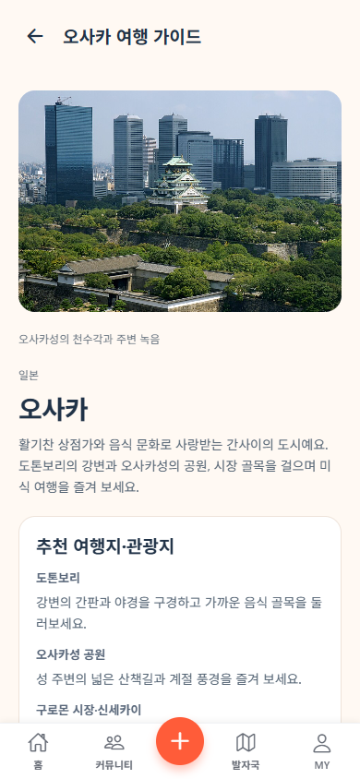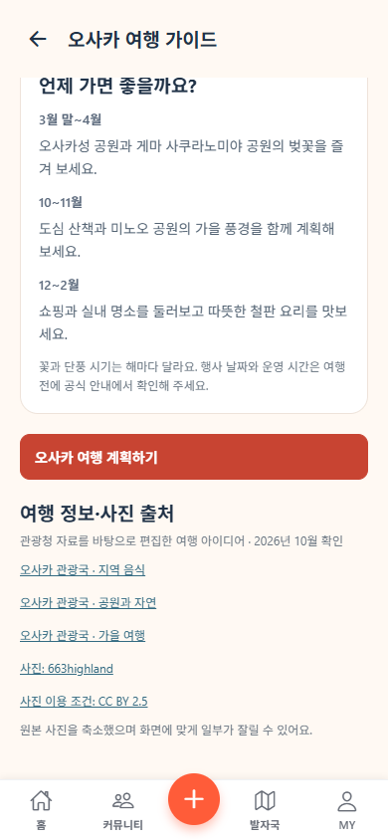
이미지 기준 IMG-120 51_여행지가이드.png · IMG-122 51_여행지가이드_스크롤03.png | 이 화면 원본 3장

표시와 연출
- 오사카 사진·도시명·국가·소개를 0.2초 fadein. 대표 자산 apps/mobile/assets/destinations/osaka.jpg를 contain 또는 기존 cover 규칙으로 표시한다.
- 볼거리·먹거리·여행하기 좋은 시기는 스크롤로 읽는다. 읽는 중 자동 화면 전환·외부 원문 열기 없음.

데이터 확인 순서
- cityGuides[osaka]의 로컬 소개·사진·볼거리 도톤보리·오사카성·신세카이·먹거리 타코야키·오코노미야키·계절 항목을 읽는다. 세부 원고는 해당 데이터의 최종 값이 기준.
- GET /public/discovery 추가 도시 이야기는 key=osaka 일치 항목만 사용. 홈과 같은 30분 캐시. 실패해도 기본 가이드 표시.
- 사진 저작자·라이선스·원문은 assets/destinations/credits.json의 같은 key 사용. 다른 도시 크레딧을 재사용하지 않는다.

51_여행지가이드 조작과 예외

버튼과 입력 동작
- 오사카 여행 계획하기 → 계정 확인 → /new-trip?destination=osaka의 08. 나라 일본, 도시 오사카, 통화 JPY, 시간대 Asia/Tokyo를 목적지 자료에서 기본 적용.
- 미로그인은 /login?next=new-trip&destination=osaka의 02 → 인증·프로필 완료 후 같은 08 복원.
- 정보·사진 출처 → 신규 앱 내 출처 모달 0.2초. 저작자·원문·라이선스·변경 표시를 읽는다. 본문의 중복 관광 링크는 이 영역으로 모은다.
- 원문 열기 → 사용자가 선택한 출처의 https URL만 외부로 열기. 현재 Linking.openURL 동작이며 앱 안 출처 모달은 신규 요구사항.
- 뒤로 → 실제 이전 화면 back, 직접 URL 진입이면 06 replace. 읽던 스크롤·홈 카드 상태 유지.

예외 처리
- 사진 실패는 오사카 도시명과 본문을 유지하고 같은 도시 대체색 표시. 다른 도시 사진으로 바꾸지 않는다.
- 추가 소개 실패·외부 사이트 실패는 가이드 기본 내용과 계획 버튼을 막지 않는다. 계절 안내를 당일 날씨·확정 행사·예약 정보로 설명하지 않는다.
- CC 등 필수 표시 조건에 맞는 크레딧·링크 유지. 외부 링크를 줄인다는 이유로 일괄 삭제하지 않는다.

완료 조건과 다음 화면
계획하기의 destination=osaka가 08 초기값에 반영되면 이동 완료. 가이드 열람·출처 확인은 여행 저장을 실행하지 않는다.

52_마이페이지
화면 구분 앱 화면 또는 화면 상태 기준 경로 /my

진입 조건
마이 탭. AuthReady 이후 현재 계정 정보와 여행 목록을 읽는다.
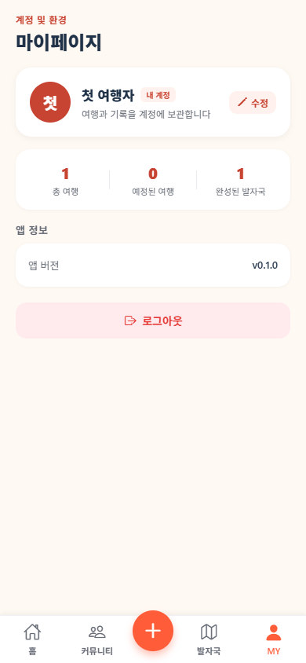
이미지 기준 IMG-123 52_마이페이지.png | 이 화면 원본 1장

표시와 연출
- 마이페이지 틀 0.2초. 프로필은 currentUser 확정값, 통계는 별도 로딩.
- 프로필의 장식 아바타를 사진 업로드 버튼으로 표시하지 않는다.

데이터 확인 순서
- 프로필은 GET /api/v1/profile의 본인 응답, 통계는 현재 계정 GET /api/v1/trips에서 계산.
- 앱 버전은 설치된 versionName·versionCode. 예시 버전 문자열을 고정하지 않는다.

버튼과 입력 동작
- 프로필 수정 → 53, 현재 nickname·bio·travelStyles 복사.
- 로그아웃 → 확인 팝업 → 실제 /api/auth/sign-out 및 토큰 정리 성공 → 02 replace.
- 취소 → 로그아웃 요청 없음. 앱 버전 확인은 01의 업데이트 정책 사용 시 같은 기준 적용.
- 여행·발자국 이동은 표시된 실제 경로로 50·49. 기존 기기 기록 링크가 있으면 54와 저장 범위를 구분.

예외 처리
- 프로필·통계 실패는 0으로 확정하지 않는다. 로그아웃 실패는 현재 계정 유지·재시도 안내.
- 로그아웃 시 개인 조회 캐시와 알림 예약을 정리하고 이전 사진을 새 계정에 보여 주지 않는다.

완료 조건과 다음 화면
프로필 저장은 53 성공 시 반영. 로그아웃은 실제 세션 종료 확인 후 완료 안내.

53_개인프로필수정
화면 구분 앱 화면 또는 화면 상태 기준 경로 /my

진입 조건
52의 프로필 수정. 현재 닉네임·소개·여행 스타일을 폼에 복사한다.
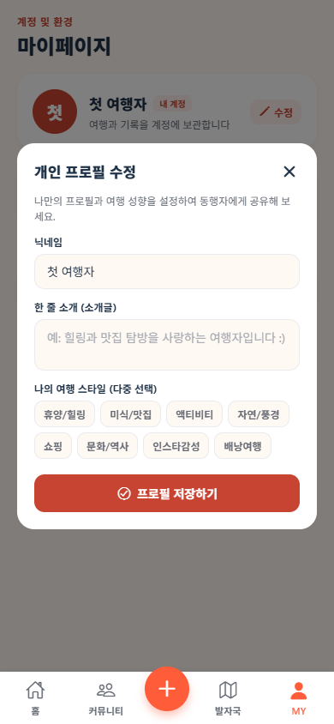
이미지 기준 IMG-124 53_개인프로필수정.png | 이 화면 원본 1장

표시와 연출
- 배경 dim 0.15초·모달 0.2초. 닉네임·소개·스타일 태그·저장·닫기 표시.
- 스타일 체크는 0.15초. 저장 성공 후 모달 0.15초 닫기.

데이터 확인 순서
- nickname,bio,travelStyles를 수정. 기획 규칙 닉네임 2~30자·소개 300자 이하, 허용 스타일 목록의 복수 선택.
- PATCH /api/v1/profile에 허용 필드만 전송. 서버의 닉네임 1~50자 규칙과 통일 필요. currentUser 갱신은 성공 뒤.

버튼과 입력 동작
- 스타일 태그 → 선택·해제, 중복 ID 제거. 다른 태그를 자동 해제하지 않는다.
- 저장 → trim·제한 검사 → PATCH → 실제 프로필로 스토어 갱신 → 52.
- 닫기·Android 뒤로 → 변경 있으면 계속 작성·버리기. 버리기는 서버 쓰기 없음.

예외 처리
- 닉네임 중복·빈 값·소개 초과는 해당 필드 안내. 실패 때 폼 유지.
- 계정 변경·닫힌 모달의 늦은 응답은 새 계정에 반영하지 않는다. 저장 중 중복 탭 차단.

완료 조건과 다음 화면
서버 확정 프로필과 계정이 일치한 뒤 모달 닫기. 태그 선택만으로 저장 완료 문구를 띄우지 않는다.

54_이기기의이전기록
화면 구분 앱 화면 또는 화면 상태 기준 경로 /local-records

진입 조건
/local-records. 이전 기기 기록을 열기 위한 별도 Trail 화면이다.
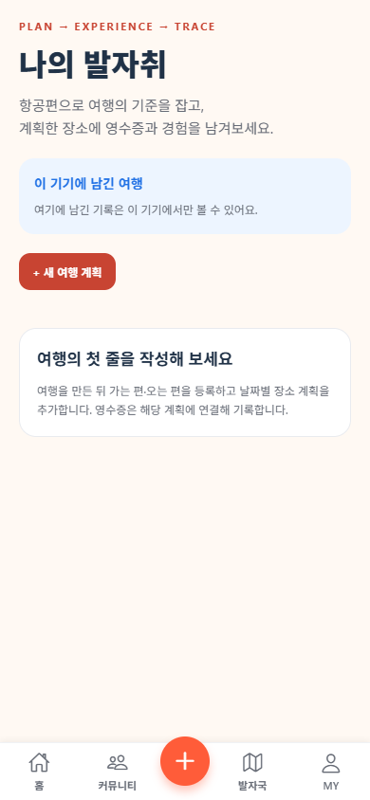
이미지 기준 IMG-125 54_이기기의이전기록.png | 이 화면 원본 1장

표시와 연출
- 기기 한정 안내와 기록 영역 0.2초. 기록 없음은 첫 줄 작성 안내.
- 서버 여행 목록과 같은 제목·색상으로 저장 범위를 혼동시키지 않는다.

데이터 확인 순서
- Trail loadTrailWorkspace가 device-draft 범위·ownerId에 해당하는 기기 문서를 읽는다. 서버 WorkspaceSnapshot과 다른 구조.
- saveTrailJourney는 기기 문서, 첨부파일은 로컬 저장. 회원 로그인만으로 서버 여행에 이전하지 않는다.

버튼과 입력 동작
- 새 여행 계획 → Trail 여행 입력 폼. 이름·기간 입력 후 해당 기기 원본 저장.
- 기존 계획·항공·영수증 → 선택 ID의 Trail 편집. 첨부파일 선택은 OS UI.
- 기록 저장·삭제 → 해당 기기 범위만 변경하고 연결 파일 정리 결과 확인.
- 홈·뒤로 → 06 또는 실제 진입 화면. 계정 클라우드 여행 생성으로 바꾸지 않는다.

예외 처리
- 파일 손상·읽기 실패를 빈 문서로 덮어쓰지 않는다. 다시 읽기·이전으로 제공.
- 앱 삭제·기기 초기화 후 미백업 자료가 자동 복원된다고 안내하지 않는다. 계정 전환 시 폼 분리.

완료 조건과 다음 화면
로컬 쓰기가 성공한 뒤 기록 갱신. 클라우드 업로드 완료 안내는 표시하지 않는다.

55_초대링크참여
화면 구분 앱 화면 또는 화면 상태 기준 경로 /invite

진입 조건
초대 HTTPS 링크·홈 도구. url의 #token 또는 기기 대기 토큰을 복원한다.
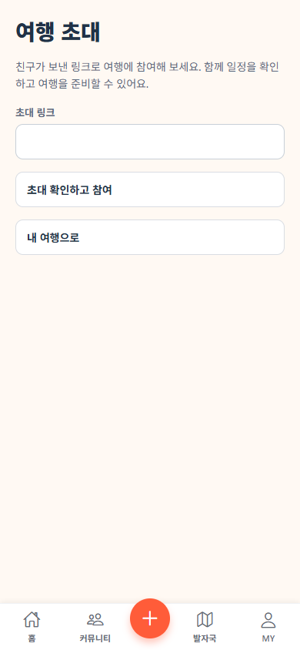
이미지 기준 IMG-126 55_초대링크참여.png | 이 화면 원본 1장

표시와 연출
- 초대 입력과 참여 버튼 0.2초. 복원 조회 중 사용자가 직접 입력한 값은 덮어쓰지 않는다.
- 참여 중 확인 중으로 표시. 링크를 열기만 해서 자동 참여 연출하지 않는다.

데이터 확인 순서
- readInvite로 토큰 형식 검사 후 savePendingInvite로 인증 복귀 보관.
- 회원은 POST /api/v1/invites/accept {token}+동일 Idempotency-Key. 서버가 유효기간·철회·권한 검사.
- 응답 tripId로 여행 이동. 성공 후에만 대기 토큰 삭제. 다른 링크 입력 시 새 요청 키.

버튼과 입력 동작
- 초대 확인하고 참여 → 토큰 검사·보관 → 회원이면 수락 요청, 미로그인·게스트면 02로 인증.
- 로그인 복귀 → 같은 55에서 목적 복원, 수락 성공 확인 후 /trips/{tripId} replace.
- 내 여행으로 → /plans의 07·50. 참여 취소는 토큰 수락 요청을 만들지 않는다.
- 링크 변경 → 현재 요청 중에는 잠금. 이후 새로운 토큰·요청 키로 처리.

예외 처리
- 만료·취소·잘못된 링크는 다시 붙여넣기 또는 새 초대 요청 안내.
- 이미 멤버면 중복 추가하지 않는다. 네트워크 실패는 토큰·원래 요청 키 보존.

완료 조건과 다음 화면
실제 멤버십 생성·확인 후 해당 역할로 여행 열기. 공유 링크의 존재만으로 편집 권한을 주지 않는다.

56_지도장소가져오기
화면 구분 앱 화면 또는 화면 상태 기준 경로 /import-place

진입 조건
Google Maps 공유 입력 또는 홈 도구 장소 가져오기. 받은 텍스트와 대기 입력을 보존한다.
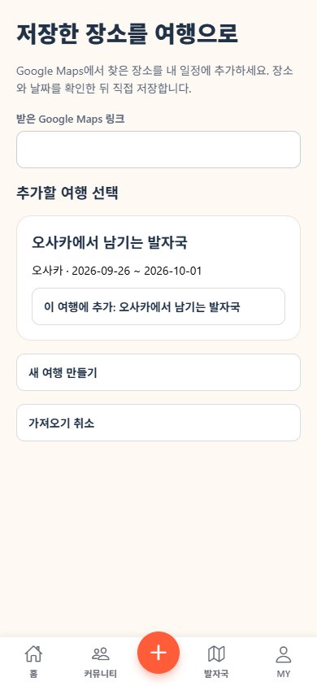
이미지 기준 IMG-127 56_지도장소가져오기.png | 이 화면 원본 1장

표시와 연출
- 공유 입력·대상 여행 목록·새 여행 행동 0.2초. 복원 중 새로 입력한 내용은 유지.
- 링크 확인은 해당 영역 진행 표시. 여행 선택 자체는 저장 완료로 연출하지 않는다.

데이터 확인 순서
- incomingMapsText·pendingMapsShare로 OS 입력과 기기 대기값 복원. 장소 하나의 허용 Google Maps 링크만 검사.
- 현재 계정 GET /api/v1/trips로 대상 여행 읽기. 게스트는 기기 원본.
- 선택 뒤 일정 폼에서 GET /api/v1/places/import?text=… 해석 → 후보 확인 → schedule.save. 공유 원문은 영구 일정 필드에서 제외.

버튼과 입력 동작
- 기존 여행에 추가 → 링크 대기 저장 → /trips/{id}?importPlace=1 → 21 또는 일정 확인 폼.
- 새 여행에 추가 → /new-trip?importPlace=1의 08 → 생성 성공 뒤 새 여행의 가져오기 확인.
- 로그인하고 계속 → 대기 입력 저장 → 02 → 인증 후 56 복원.
- 취소 → 이전 화면. 여행·일정을 자동 생성하지 않는다.

예외 처리
- 목록 공유·여러 장소·비허용 URL은 장소 하나의 링크 안내. 여행 미선택이면 제출 불가.
- 보기 전용·보관 여행 추가 제한. 목록 읽기 실패를 여행 없음으로 표시하지 않는다.

완료 조건과 다음 화면
선택 여행의 최종 일정 저장 성공 때 장소가 여행에 반영된다. 56에서 여행 카드 탭만으로 일정을 생성하지 않는다.

57_페이지없음
화면 구분 앱 화면 또는 화면 상태 기준 경로 미등록 앱 경로

진입 조건
존재하지 않는 앱 경로. 올바른 여행 ID의 접근 권한 오류와 별개로 처리한다.
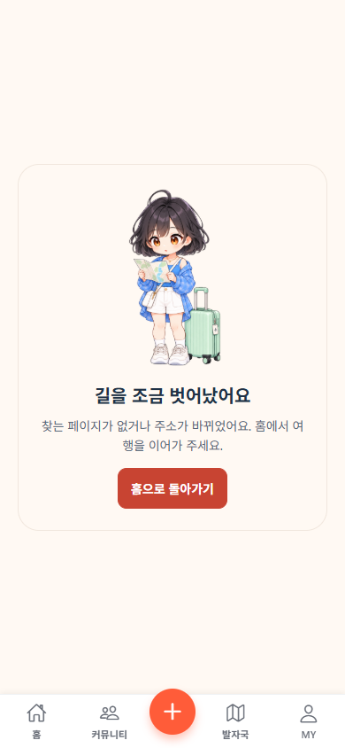
이미지 기준 IMG-128 57_페이지없음.png | 이 화면 원본 1장

표시와 연출
- 페이지 없음 안내와 홈 버튼 0.2초. 반복 애니메이션·자동 새로고침 없음.

데이터 확인 순서
- 현재 인증 상태와 허용된 홈 경로만 확인. 임의 URL로 개인 데이터 조회 요청을 반복하지 않는다.

버튼과 입력 동작
- 홈으로 돌아가기 → /(tabs)의 06 replace. 잘못된 주소를 뒤로가기 이력에서 제거.
- Android 뒤로 → 실제 이전 화면이 있으면 복귀. 없으면 홈 이동.

예외 처리
- 삭제 여행·권한 부족을 페이지 없음의 상세 원인으로 노출하지 않는다.
- 홈 조회 실패는 홈의 재시도 상태로 처리하고 다시 57로 무한 이동하지 않는다.

완료 조건과 다음 화면
허용된 홈 경로 진입 후 종료. 사용자 기록 삭제·로그아웃 없음.

58_로그인복구안내
화면 구분 앱 화면 또는 화면 상태 기준 경로 /auth/callback

진입 조건
Google·이메일 인증 복귀 실패, 잘못된 콜백 또는 세션 만료 안내에서 진입.
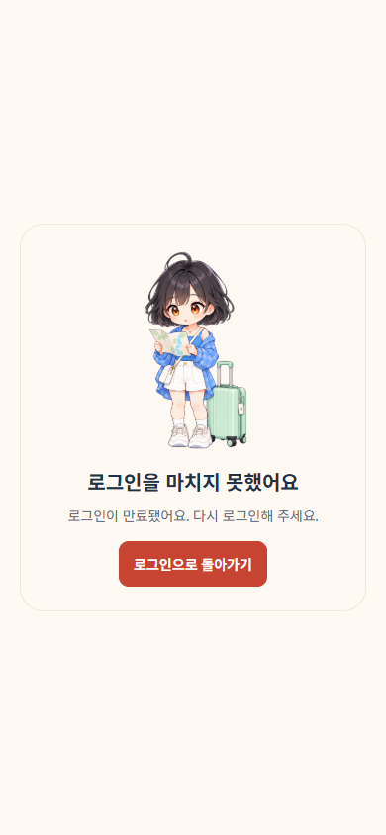
이미지 기준 IMG-129 58_로그인복구안내.png | 이 화면 원본 1장

표시와 연출
- 로그인을 마치지 못했어요와 로그인으로 돌아가기 0.2초. 실패 캐릭터는 기존 자산 재사용.
- 실패 이유를 공급자 원문으로 길게 표시하지 않는다.

데이터 확인 순서
- 검증 실패한 콜백 토큰은 세션 저장하지 않는다. 이전 정상 계정 여부는 실제 세션 상태로 판정.
- 유효한 next·destination·대기 초대·장소 입력은 보존하되 비허용 복귀 URL은 폐기.

버튼과 입력 동작
- 로그인으로 돌아가기 → 02 replace, 원래 허용 목적 전달.
- 다른 로그인 방법 → 02에서 이메일·Google·게스트를 사용자가 선택. 자동 재인증 반복 없음.

예외 처리
- 인증 취소·만료·콜백 불일치 모두 성공으로 처리하지 않는다.
- 계정이 달라졌으면 이전 개인 요청·캐시를 분리. 원래 비밀번호·토큰 원문 표시 금지.

완료 조건과 다음 화면
실제 인증 성공 뒤에만 목적 화면 진입. 오류 화면의 버튼 탭 자체는 로그인 완료가 아니다.

59_여행지가이드_도쿄
화면 구분 앱 화면 또는 화면 상태 기준 경로 /destinations/tokyo

진입 조건
홈 카드에서 도시 key=tokyo로 /destinations/tokyo 진입. 인증 없이 읽을 수 있다.
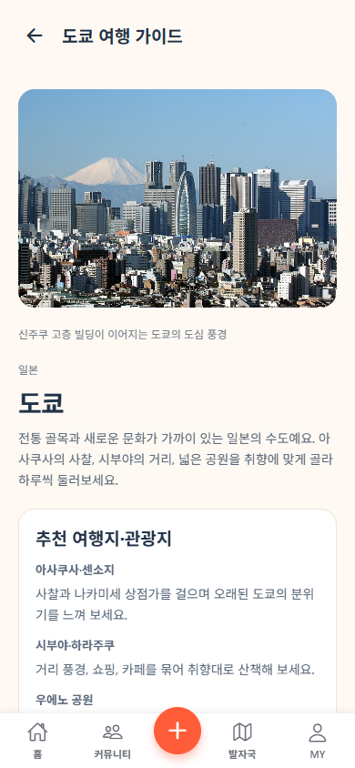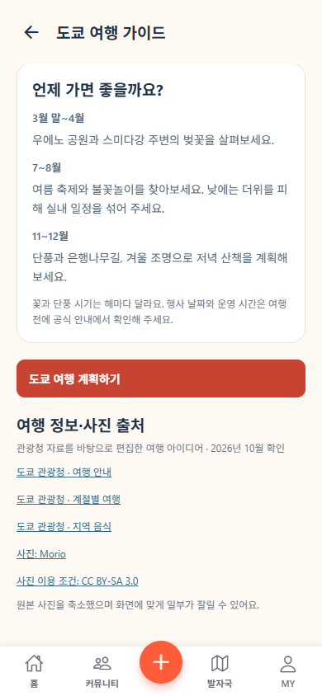
이미지 기준 IMG-130 59_여행지가이드_도쿄.png · IMG-132 59_여행지가이드_도쿄_스크롤03.png | 이 화면 원본 3장

표시와 연출
- 도쿄 사진·도시명·국가·소개를 0.2초 fadein. 대표 자산 apps/mobile/assets/destinations/tokyo.jpg를 contain 또는 기존 cover 규칙으로 표시한다.
- 볼거리·먹거리·여행하기 좋은 시기는 스크롤로 읽는다. 읽는 중 자동 화면 전환·외부 원문 열기 없음.

데이터 확인 순서
- cityGuides[tokyo]의 로컬 소개·사진·볼거리 아사쿠사·시부야·우에노·먹거리 스시·라멘·계절 항목을 읽는다. 세부 원고는 해당 데이터의 최종 값이 기준.
- GET /public/discovery 추가 도시 이야기는 key=tokyo 일치 항목만 사용. 홈과 같은 30분 캐시. 실패해도 기본 가이드 표시.
- 사진 저작자·라이선스·원문은 assets/destinations/credits.json의 같은 key 사용. 다른 도시 크레딧을 재사용하지 않는다.

59_여행지가이드_도쿄 조작과 예외

버튼과 입력 동작
- 도쿄 여행 계획하기 → 계정 확인 → /new-trip?destination=tokyo의 08. 나라 일본, 도시 도쿄, 통화 JPY, 시간대 Asia/Tokyo를 목적지 자료에서 기본 적용.
- 미로그인은 /login?next=new-trip&destination=tokyo의 02 → 인증·프로필 완료 후 같은 08 복원.
- 정보·사진 출처 → 신규 앱 내 출처 모달 0.2초. 저작자·원문·라이선스·변경 표시를 읽는다. 본문의 중복 관광 링크는 이 영역으로 모은다.
- 원문 열기 → 사용자가 선택한 출처의 https URL만 외부로 열기. 현재 Linking.openURL 동작이며 앱 안 출처 모달은 신규 요구사항.
- 뒤로 → 실제 이전 화면 back, 직접 URL 진입이면 06 replace. 읽던 스크롤·홈 카드 상태 유지.

예외 처리
- 사진 실패는 도쿄 도시명과 본문을 유지하고 같은 도시 대체색 표시. 다른 도시 사진으로 바꾸지 않는다.
- 추가 소개 실패·외부 사이트 실패는 가이드 기본 내용과 계획 버튼을 막지 않는다. 계절 안내를 당일 날씨·확정 행사·예약 정보로 설명하지 않는다.
- CC 등 필수 표시 조건에 맞는 크레딧·링크 유지. 외부 링크를 줄인다는 이유로 일괄 삭제하지 않는다.

완료 조건과 다음 화면
계획하기의 destination=tokyo가 08 초기값에 반영되면 이동 완료. 가이드 열람·출처 확인은 여행 저장을 실행하지 않는다.

60_여행지가이드_나고야
화면 구분 앱 화면 또는 화면 상태 기준 경로 /destinations/nagoya

진입 조건
홈 카드에서 도시 key=nagoya로 /destinations/nagoya 진입. 인증 없이 읽을 수 있다.
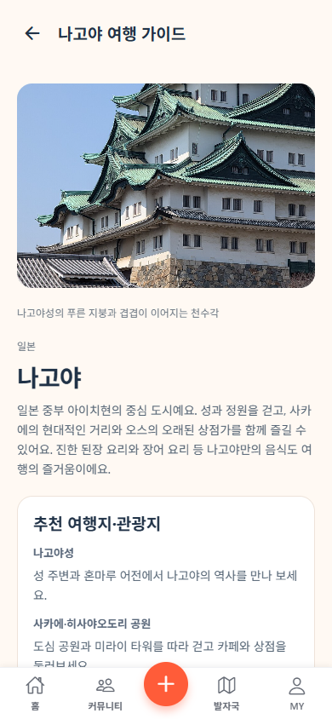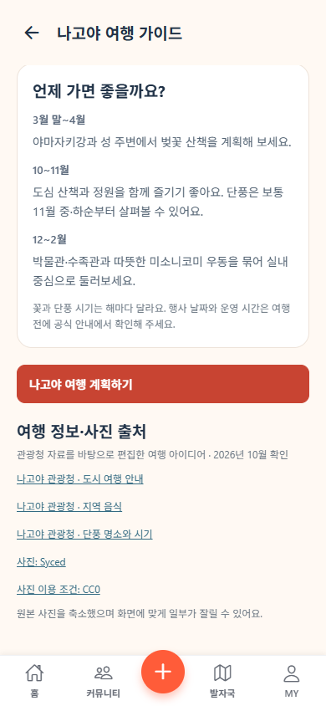
이미지 기준 IMG-133 60_여행지가이드_나고야.png · IMG-136 60_여행지가이드_나고야_스크롤04.png | 이 화면 원본 4장

표시와 연출
- 나고야 사진·도시명·국가·소개를 0.2초 fadein. 대표 자산 apps/mobile/assets/destinations/nagoya.jpg를 contain 또는 기존 cover 규칙으로 표시한다.
- 볼거리·먹거리·여행하기 좋은 시기는 스크롤로 읽는다. 읽는 중 자동 화면 전환·외부 원문 열기 없음.

데이터 확인 순서
- cityGuides[nagoya]의 로컬 소개·사진·볼거리 나고야성·사카에·오스·먹거리 히츠마부시·미소카츠·계절 항목을 읽는다. 세부 원고는 해당 데이터의 최종 값이 기준.
- GET /public/discovery 추가 도시 이야기는 key=nagoya 일치 항목만 사용. 홈과 같은 30분 캐시. 실패해도 기본 가이드 표시.
- 사진 저작자·라이선스·원문은 assets/destinations/credits.json의 같은 key 사용. 다른 도시 크레딧을 재사용하지 않는다.

60_여행지가이드_나고야 조작과 예외

버튼과 입력 동작
- 나고야 여행 계획하기 → 계정 확인 → /new-trip?destination=nagoya의 08. 나라 일본, 도시 나고야, 통화 JPY, 시간대 Asia/Tokyo를 목적지 자료에서 기본 적용.
- 미로그인은 /login?next=new-trip&destination=nagoya의 02 → 인증·프로필 완료 후 같은 08 복원.
- 정보·사진 출처 → 신규 앱 내 출처 모달 0.2초. 저작자·원문·라이선스·변경 표시를 읽는다. 본문의 중복 관광 링크는 이 영역으로 모은다.
- 원문 열기 → 사용자가 선택한 출처의 https URL만 외부로 열기. 현재 Linking.openURL 동작이며 앱 안 출처 모달은 신규 요구사항.
- 뒤로 → 실제 이전 화면 back, 직접 URL 진입이면 06 replace. 읽던 스크롤·홈 카드 상태 유지.

예외 처리
- 사진 실패는 나고야 도시명과 본문을 유지하고 같은 도시 대체색 표시. 다른 도시 사진으로 바꾸지 않는다.
- 추가 소개 실패·외부 사이트 실패는 가이드 기본 내용과 계획 버튼을 막지 않는다. 계절 안내를 당일 날씨·확정 행사·예약 정보로 설명하지 않는다.
- CC 등 필수 표시 조건에 맞는 크레딧·링크 유지. 외부 링크를 줄인다는 이유로 일괄 삭제하지 않는다.

완료 조건과 다음 화면
계획하기의 destination=nagoya가 08 초기값에 반영되면 이동 완료. 가이드 열람·출처 확인은 여행 저장을 실행하지 않는다.

61_여행지가이드_타이베이
화면 구분 앱 화면 또는 화면 상태 기준 경로 /destinations/taipei

진입 조건
홈 카드에서 도시 key=taipei로 /destinations/taipei 진입. 인증 없이 읽을 수 있다.
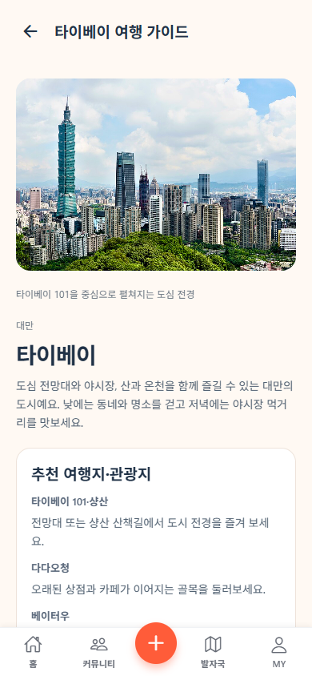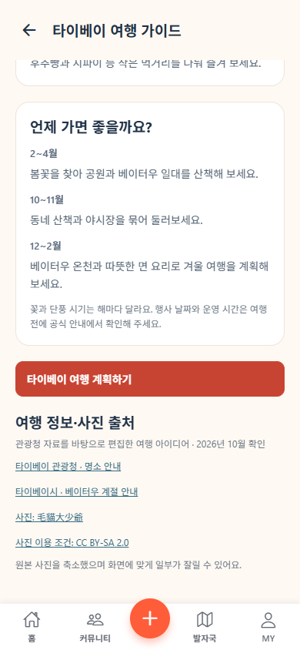
이미지 기준 IMG-137 61_여행지가이드_타이베이.png · IMG-139 61_여행지가이드_타이베이_스크롤03.png | 이 화면 원본 3장

표시와 연출
- 타이베이 사진·도시명·국가·소개를 0.2초 fadein. 대표 자산 apps/mobile/assets/destinations/taipei.jpg를 contain 또는 기존 cover 규칙으로 표시한다.
- 볼거리·먹거리·여행하기 좋은 시기는 스크롤로 읽는다. 읽는 중 자동 화면 전환·외부 원문 열기 없음.

데이터 확인 순서
- cityGuides[taipei]의 로컬 소개·사진·볼거리 타이베이 101·다다오청·베이터우·먹거리 우육면·샤오롱바오·계절 항목을 읽는다. 세부 원고는 해당 데이터의 최종 값이 기준.
- GET /public/discovery 추가 도시 이야기는 key=taipei 일치 항목만 사용. 홈과 같은 30분 캐시. 실패해도 기본 가이드 표시.
- 사진 저작자·라이선스·원문은 assets/destinations/credits.json의 같은 key 사용. 다른 도시 크레딧을 재사용하지 않는다.

61_여행지가이드_타이베이 조작과 예외

버튼과 입력 동작
- 타이베이 여행 계획하기 → 계정 확인 → /new-trip?destination=taipei의 08. 나라 대만, 도시 타이베이, 기록통화 USD, 시간대 Asia/Taipei를 목적지 자료에서 기본 적용.
- 미로그인은 /login?next=new-trip&destination=taipei의 02 → 인증·프로필 완료 후 같은 08 복원.
- 정보·사진 출처 → 신규 앱 내 출처 모달 0.2초. 저작자·원문·라이선스·변경 표시를 읽는다. 본문의 중복 관광 링크는 이 영역으로 모은다.
- 원문 열기 → 사용자가 선택한 출처의 https URL만 외부로 열기. 현재 Linking.openURL 동작이며 앱 안 출처 모달은 신규 요구사항.
- 뒤로 → 실제 이전 화면 back, 직접 URL 진입이면 06 replace. 읽던 스크롤·홈 카드 상태 유지.

예외 처리
- 사진 실패는 타이베이 도시명과 본문을 유지하고 같은 도시 대체색 표시. 다른 도시 사진으로 바꾸지 않는다.
- 추가 소개 실패·외부 사이트 실패는 가이드 기본 내용과 계획 버튼을 막지 않는다. 계절 안내를 당일 날씨·확정 행사·예약 정보로 설명하지 않는다.
- CC 등 필수 표시 조건에 맞는 크레딧·링크 유지. 외부 링크를 줄인다는 이유로 일괄 삭제하지 않는다.
- 현재 카탈로그의 기본 기록통화는 USD다. 현지 통화 TWD 지원은 별도 보완 대상이며 USD를 현지 통화라고 안내하지 않는다.

완료 조건과 다음 화면
계획하기의 destination=taipei가 08 초기값에 반영되면 이동 완료. 가이드 열람·출처 확인은 여행 저장을 실행하지 않는다.

62_여행지가이드_다낭
화면 구분 앱 화면 또는 화면 상태 기준 경로 /destinations/danang

진입 조건
홈 카드에서 도시 key=danang로 /destinations/danang 진입. 인증 없이 읽을 수 있다.
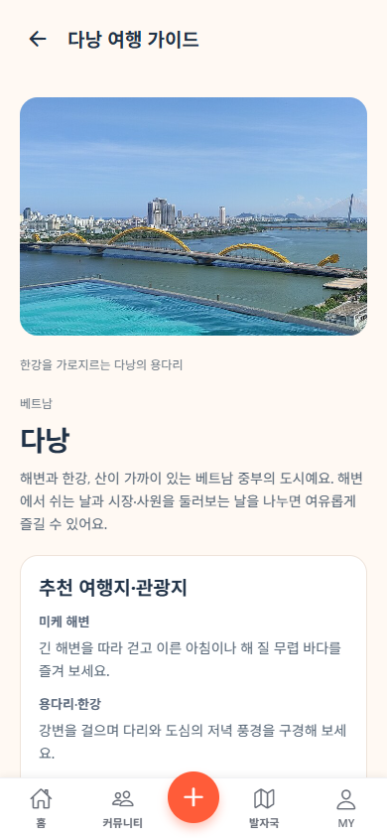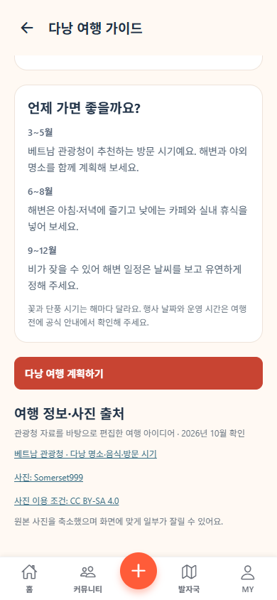
이미지 기준 IMG-140 62_여행지가이드_다낭.png · IMG-142 62_여행지가이드_다낭_스크롤03.png | 이 화면 원본 3장

표시와 연출
- 다낭 사진·도시명·국가·소개를 0.2초 fadein. 대표 자산 apps/mobile/assets/destinations/danang.jpg를 contain 또는 기존 cover 규칙으로 표시한다.
- 볼거리·먹거리·여행하기 좋은 시기는 스크롤로 읽는다. 읽는 중 자동 화면 전환·외부 원문 열기 없음.

데이터 확인 순서
- cityGuides[danang]의 로컬 소개·사진·볼거리 미케 해변·용다리·오행산·먹거리 미꽝·반쎄오·계절 항목을 읽는다. 세부 원고는 해당 데이터의 최종 값이 기준.
- GET /public/discovery 추가 도시 이야기는 key=danang 일치 항목만 사용. 홈과 같은 30분 캐시. 실패해도 기본 가이드 표시.
- 사진 저작자·라이선스·원문은 assets/destinations/credits.json의 같은 key 사용. 다른 도시 크레딧을 재사용하지 않는다.

62_여행지가이드_다낭 조작과 예외

버튼과 입력 동작
- 다낭 여행 계획하기 → 계정 확인 → /new-trip?destination=danang의 08. 나라 베트남, 도시 다낭, 기록통화 USD, 시간대 Asia/Saigon를 목적지 자료에서 기본 적용.
- 미로그인은 /login?next=new-trip&destination=danang의 02 → 인증·프로필 완료 후 같은 08 복원.
- 정보·사진 출처 → 신규 앱 내 출처 모달 0.2초. 저작자·원문·라이선스·변경 표시를 읽는다. 본문의 중복 관광 링크는 이 영역으로 모은다.
- 원문 열기 → 사용자가 선택한 출처의 https URL만 외부로 열기. 현재 Linking.openURL 동작이며 앱 안 출처 모달은 신규 요구사항.
- 뒤로 → 실제 이전 화면 back, 직접 URL 진입이면 06 replace. 읽던 스크롤·홈 카드 상태 유지.

예외 처리
- 사진 실패는 다낭 도시명과 본문을 유지하고 같은 도시 대체색 표시. 다른 도시 사진으로 바꾸지 않는다.
- 추가 소개 실패·외부 사이트 실패는 가이드 기본 내용과 계획 버튼을 막지 않는다. 계절 안내를 당일 날씨·확정 행사·예약 정보로 설명하지 않는다.
- CC 등 필수 표시 조건에 맞는 크레딧·링크 유지. 외부 링크를 줄인다는 이유로 일괄 삭제하지 않는다.
- 현재 카탈로그의 기본 기록통화는 USD다. 현지 통화 VND 지원은 별도 보완 대상이며 USD를 현지 통화라고 안내하지 않는다.

완료 조건과 다음 화면
계획하기의 destination=danang가 08 초기값에 반영되면 이동 완료. 가이드 열람·출처 확인은 여행 저장을 실행하지 않는다.

63_여행지가이드_방콕
화면 구분 앱 화면 또는 화면 상태 기준 경로 /destinations/bangkok

진입 조건
홈 카드에서 도시 key=bangkok로 /destinations/bangkok 진입. 인증 없이 읽을 수 있다.
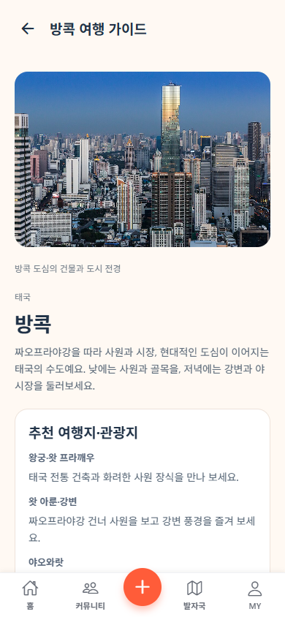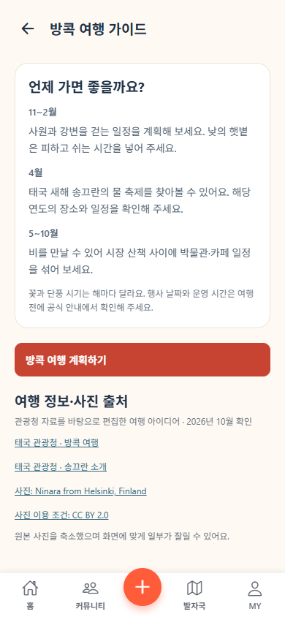
이미지 기준 IMG-143 63_여행지가이드_방콕.png · IMG-145 63_여행지가이드_방콕_스크롤03.png | 이 화면 원본 3장

표시와 연출
- 방콕 사진·도시명·국가·소개를 0.2초 fadein. 대표 자산 apps/mobile/assets/destinations/bangkok.jpg를 contain 또는 기존 cover 규칙으로 표시한다.
- 볼거리·먹거리·여행하기 좋은 시기는 스크롤로 읽는다. 읽는 중 자동 화면 전환·외부 원문 열기 없음.

데이터 확인 순서
- cityGuides[bangkok]의 로컬 소개·사진·볼거리 왕궁·왓 아룬·야오와랏·먹거리 팟타이·똠얌꿍·계절 항목을 읽는다. 세부 원고는 해당 데이터의 최종 값이 기준.
- GET /public/discovery 추가 도시 이야기는 key=bangkok 일치 항목만 사용. 홈과 같은 30분 캐시. 실패해도 기본 가이드 표시.
- 사진 저작자·라이선스·원문은 assets/destinations/credits.json의 같은 key 사용. 다른 도시 크레딧을 재사용하지 않는다.

63_여행지가이드_방콕 조작과 예외

버튼과 입력 동작
- 방콕 여행 계획하기 → 계정 확인 → /new-trip?destination=bangkok의 08. 나라 태국, 도시 방콕, 기록통화 USD, 시간대 Asia/Bangkok를 목적지 자료에서 기본 적용.
- 미로그인은 /login?next=new-trip&destination=bangkok의 02 → 인증·프로필 완료 후 같은 08 복원.
- 정보·사진 출처 → 신규 앱 내 출처 모달 0.2초. 저작자·원문·라이선스·변경 표시를 읽는다. 본문의 중복 관광 링크는 이 영역으로 모은다.
- 원문 열기 → 사용자가 선택한 출처의 https URL만 외부로 열기. 현재 Linking.openURL 동작이며 앱 안 출처 모달은 신규 요구사항.
- 뒤로 → 실제 이전 화면 back, 직접 URL 진입이면 06 replace. 읽던 스크롤·홈 카드 상태 유지.

예외 처리
- 사진 실패는 방콕 도시명과 본문을 유지하고 같은 도시 대체색 표시. 다른 도시 사진으로 바꾸지 않는다.
- 추가 소개 실패·외부 사이트 실패는 가이드 기본 내용과 계획 버튼을 막지 않는다. 계절 안내를 당일 날씨·확정 행사·예약 정보로 설명하지 않는다.
- CC 등 필수 표시 조건에 맞는 크레딧·링크 유지. 외부 링크를 줄인다는 이유로 일괄 삭제하지 않는다.
- 현재 카탈로그의 기본 기록통화는 USD다. 현지 통화 THB 지원은 별도 보완 대상이며 USD를 현지 통화라고 안내하지 않는다.

완료 조건과 다음 화면
계획하기의 destination=bangkok가 08 초기값에 반영되면 이동 완료. 가이드 열람·출처 확인은 여행 저장을 실행하지 않는다.

64_여행지가이드_상하이
화면 구분 앱 화면 또는 화면 상태 기준 경로 /destinations/shanghai

진입 조건
홈 카드에서 도시 key=shanghai로 /destinations/shanghai 진입. 인증 없이 읽을 수 있다.
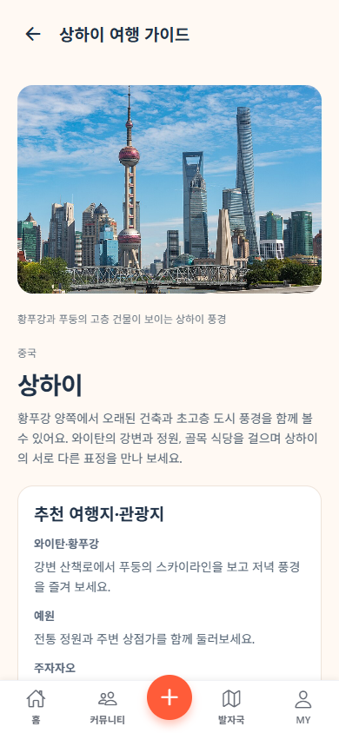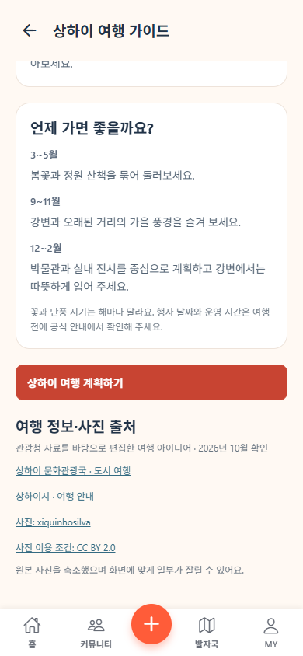
이미지 기준 IMG-146 64_여행지가이드_상하이.png · IMG-148 64_여행지가이드_상하이_스크롤03.png | 이 화면 원본 3장

표시와 연출
- 상하이 사진·도시명·국가·소개를 0.2초 fadein. 대표 자산 apps/mobile/assets/destinations/shanghai.jpg를 contain 또는 기존 cover 규칙으로 표시한다.
- 볼거리·먹거리·여행하기 좋은 시기는 스크롤로 읽는다. 읽는 중 자동 화면 전환·외부 원문 열기 없음.

데이터 확인 순서
- cityGuides[shanghai]의 로컬 소개·사진·볼거리 와이탄·예원·주자자오·먹거리 샤오롱바오·생전만두·계절 항목을 읽는다. 세부 원고는 해당 데이터의 최종 값이 기준.
- GET /public/discovery 추가 도시 이야기는 key=shanghai 일치 항목만 사용. 홈과 같은 30분 캐시. 실패해도 기본 가이드 표시.
- 사진 저작자·라이선스·원문은 assets/destinations/credits.json의 같은 key 사용. 다른 도시 크레딧을 재사용하지 않는다.

64_여행지가이드_상하이 조작과 예외

버튼과 입력 동작
- 상하이 여행 계획하기 → 계정 확인 → /new-trip?destination=shanghai의 08. 나라 중국, 도시 상하이, 기록통화 USD, 시간대 Asia/Shanghai를 목적지 자료에서 기본 적용.
- 미로그인은 /login?next=new-trip&destination=shanghai의 02 → 인증·프로필 완료 후 같은 08 복원.
- 정보·사진 출처 → 신규 앱 내 출처 모달 0.2초. 저작자·원문·라이선스·변경 표시를 읽는다. 본문의 중복 관광 링크는 이 영역으로 모은다.
- 원문 열기 → 사용자가 선택한 출처의 https URL만 외부로 열기. 현재 Linking.openURL 동작이며 앱 안 출처 모달은 신규 요구사항.
- 뒤로 → 실제 이전 화면 back, 직접 URL 진입이면 06 replace. 읽던 스크롤·홈 카드 상태 유지.

예외 처리
- 사진 실패는 상하이 도시명과 본문을 유지하고 같은 도시 대체색 표시. 다른 도시 사진으로 바꾸지 않는다.
- 추가 소개 실패·외부 사이트 실패는 가이드 기본 내용과 계획 버튼을 막지 않는다. 계절 안내를 당일 날씨·확정 행사·예약 정보로 설명하지 않는다.
- CC 등 필수 표시 조건에 맞는 크레딧·링크 유지. 외부 링크를 줄인다는 이유로 일괄 삭제하지 않는다.
- 현재 카탈로그의 기본 기록통화는 USD다. 현지 통화 CNY 지원은 별도 보완 대상이며 USD를 현지 통화라고 안내하지 않는다.

완료 조건과 다음 화면
계획하기의 destination=shanghai가 08 초기값에 반영되면 이동 완료. 가이드 열람·출처 확인은 여행 저장을 실행하지 않는다.

65_여행지가이드_싱가포르
화면 구분 앱 화면 또는 화면 상태 기준 경로 /destinations/singapore

진입 조건
홈 카드에서 도시 key=singapore로 /destinations/singapore 진입. 인증 없이 읽을 수 있다.
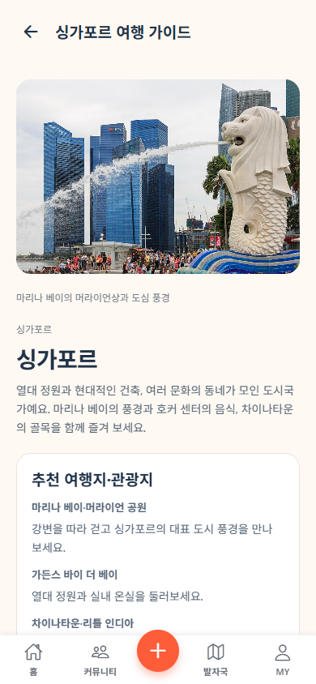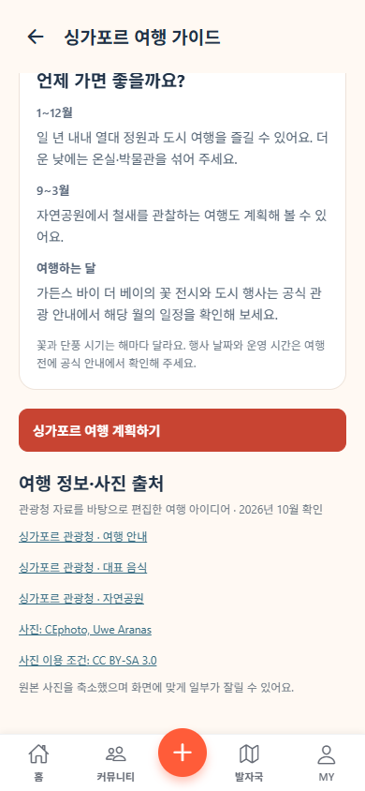
이미지 기준 IMG-149 65_여행지가이드_싱가포르.png · IMG-151 65_여행지가이드_싱가포르_스크롤03.png | 이 화면 원본 3장

표시와 연출
- 싱가포르 사진·도시명·국가·소개를 0.2초 fadein. 대표 자산 apps/mobile/assets/destinations/singapore.jpg를 contain 또는 기존 cover 규칙으로 표시한다.
- 볼거리·먹거리·여행하기 좋은 시기는 스크롤로 읽는다. 읽는 중 자동 화면 전환·외부 원문 열기 없음.

데이터 확인 순서
- cityGuides[singapore]의 로컬 소개·사진·볼거리 마리나 베이·가든스 바이 더 베이·문화 거리·먹거리 치킨라이스·칠리크랩·계절 항목을 읽는다. 세부 원고는 해당 데이터의 최종 값이 기준.
- GET /public/discovery 추가 도시 이야기는 key=singapore 일치 항목만 사용. 홈과 같은 30분 캐시. 실패해도 기본 가이드 표시.
- 사진 저작자·라이선스·원문은 assets/destinations/credits.json의 같은 key 사용. 다른 도시 크레딧을 재사용하지 않는다.

65_여행지가이드_싱가포르 조작과 예외

버튼과 입력 동작
- 싱가포르 여행 계획하기 → 계정 확인 → /new-trip?destination=singapore의 08. 나라 싱가포르, 도시 싱가포르, 기록통화 USD, 시간대 Asia/Singapore를 목적지 자료에서 기본 적용.
- 미로그인은 /login?next=new-trip&destination=singapore의 02 → 인증·프로필 완료 후 같은 08 복원.
- 정보·사진 출처 → 신규 앱 내 출처 모달 0.2초. 저작자·원문·라이선스·변경 표시를 읽는다. 본문의 중복 관광 링크는 이 영역으로 모은다.
- 원문 열기 → 사용자가 선택한 출처의 https URL만 외부로 열기. 현재 Linking.openURL 동작이며 앱 안 출처 모달은 신규 요구사항.
- 뒤로 → 실제 이전 화면 back, 직접 URL 진입이면 06 replace. 읽던 스크롤·홈 카드 상태 유지.

예외 처리
- 사진 실패는 싱가포르 도시명과 본문을 유지하고 같은 도시 대체색 표시. 다른 도시 사진으로 바꾸지 않는다.
- 추가 소개 실패·외부 사이트 실패는 가이드 기본 내용과 계획 버튼을 막지 않는다. 계절 안내를 당일 날씨·확정 행사·예약 정보로 설명하지 않는다.
- CC 등 필수 표시 조건에 맞는 크레딧·링크 유지. 외부 링크를 줄인다는 이유로 일괄 삭제하지 않는다.
- 현재 카탈로그의 기본 기록통화는 USD다. 현지 통화 SGD 지원은 별도 보완 대상이며 USD를 현지 통화라고 안내하지 않는다.

완료 조건과 다음 화면
계획하기의 destination=singapore가 08 초기값에 반영되면 이동 완료. 가이드 열람·출처 확인은 여행 저장을 실행하지 않는다.

66_기존일정항공편추가
화면 구분 앱 화면 또는 화면 상태 기준 경로 /trips/{tripId}

진입 조건
기존 여행의 선택 DAY에 교통 일정 추가 또는 항공 일정 수정. 새·기존 일정 ID와 dayId를 유지한다.
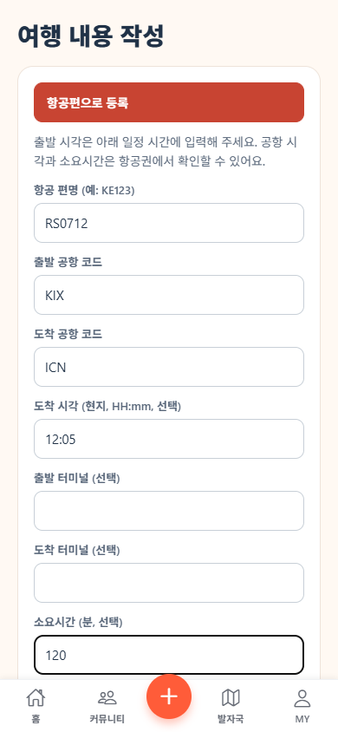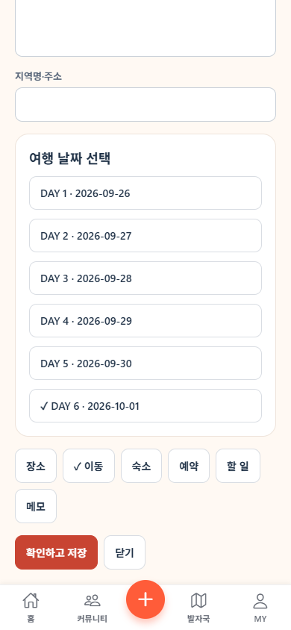
이미지 기준 IMG-152 66_기존일정항공편추가.png · IMG-156 66_기존일정항공편추가_스크롤05.png | 이 화면 원본 5장

표시와 연출
- 항공 등록 토글과 편명·공항·선택 상세를 0.2초 표시. 상세 펼침도 0.2초.
- 조회 중 필드와 후보 적용·최종 저장을 구분. 기존 폼값은 조회 결과 선택 전 유지.

데이터 확인 순서
- 편명 공백 제거·대문자, 선택 DAY의 날짜로 /api/v1/flights/lookup 조회. 기본 KAC 범위를 안내하고 수동 입력 제공.
- 후보의 source·checkedAt 확인. UTC 자료가 유효할 때만 소요시간 계산.
- schedule.save에 type=TRANSPORT·flight 객체와 현재 dayId 전달. 여행 목적지 자체를 바꾸지 않는다.
- 공항은 대문자 3자리이며 출발·도착이 달라야 한다. 터미널·좌석은 40자 이하, 수하물 0~100kg, 비행시간 1~10080분. 조회 결과에는 수하물·좌석이 없으므로 자동 채우지 않는다.

66_기존일정항공편추가 조작과 예외

버튼과 입력 동작
- 항공 등록 켜기 → flight 입력 활성. 끄기 → 저장 시 flight=null로 제거하되 다른 일정 필드는 유지.
- 조회 → 후보 표시 → 선택한 후보만 폼 반영. 번호·날짜 변경 시 이전 요청 취소.
- 공항·현지 시각·터미널·수하물·좌석 수정 → 폼 변경. 출발 시각과 일정 timeSlot 일치 처리.
- 일정 저장 → 검증 → 같은 ID 또는 새 UUID의 schedule.save → 해당 DAY 상세.
- 취소 → 변경 보호. DAY 6 귀국편도 첫날로 강제 이동하지 않는다.

예외 처리
- 해외 출발·먼 날짜 조회 0건은 수동 입력. 자동 유료 공급자 대체 호출 없음.
- 오류 시 기존 출국편·여행 도시·기간 보존. 번호 변경의 늦은 응답을 적용하지 않는다.

완료 조건과 다음 화면
저장 성공 후 선택 DAY에 항공 일정 한 개가 생성·수정된다. 조회 성공만으로 저장하지 않는다.

67_메인홈_여행도구
화면 구분 앱 화면 또는 화면 상태 기준 경로 /

진입 조건
06에서 여행 도구를 펼친 상태. 홈의 스크롤·추천 카드 상태를 유지한다.
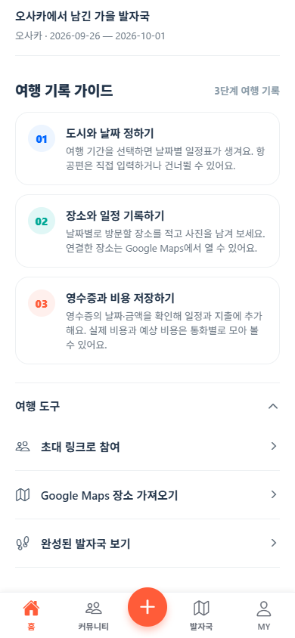
이미지 기준 IMG-157 67_메인홈_여행도구.png · IMG-160 67_메인홈_여행도구_스크롤04.png | 이 화면 원본 4장

표시와 연출
- 접힌 영역을 0.2초 높이 변경으로 펼친다. 도구 제목의 화살표와 expanded 상태를 동시에 갱신.
- 접기 0.15초. 열기만 해서 권한 팝업이나 새 페이지를 자동 실행하지 않는다.

데이터 확인 순서
- 현재 trips 목록에서 완료·보관 여부 확인. 완료 여행이 있을 때 완성된 발자국 링크, 보관 여행은 실제 제목별 읽기 링크.
- 권한 버튼 상태는 OS 권한 조회. 여행·초대 생성 API는 선택 전 호출하지 않는다.

버튼과 입력 동작
- 초대 링크로 참여 → 55. Google Maps 장소 가져오기 → 56.
- 완성된 발자국 보기 → 49·70. 보관 여행 제목 → /trips/{id} 읽기 전용.
- 알림·위치 설정 → 상태에 따라 73·74·75 또는 OS 설정. 선택한 권한만 요청.
- 여행 도구 다시 누름 → 접기. 홈의 다른 카드 → 각 원래 목적 유지.

예외 처리
- 여행 목록 실패 때 완료·보관 링크를 가짜로 만들지 않는다.
- 작성 중 폼이 있다면 전역 이동 보호. 도구를 펼치기만 해서 위치·알림을 자동 허용 처리하지 않는다.

완료 조건과 다음 화면
도구 선택은 실제 목적 경로로 이동. 접힘 상태는 현재 홈 화면 상태이며 서버 저장 없음.

68_여행커뮤니티_빈목록
화면 구분 앱 화면 또는 화면 상태 기준 경로 /community

진입 조건
공개 커뮤니티 첫 페이지 조회가 성공했고 글이 0개. 오류 상태가 아니다.
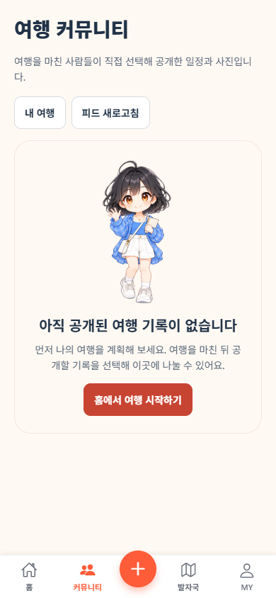
이미지 기준 IMG-161 68_여행커뮤니티_빈목록.png | 이 화면 원본 1장

표시와 연출
- 공개 기록 없음 안내와 홈에서 여행 시작하기 0.2초. 가짜 후기·임의 게시물 없음.

데이터 확인 순서
- GET 공개 또는 회원 community의 성공한 빈 배열 사용. 더 읽기 버튼 숨김.
- 계정별 차단으로 0건일 수도 있으므로 전체 서비스에 게시물이 없다고 단정하지 않는다.

버튼과 입력 동작
- 홈에서 여행 시작하기 → 06. 바로 여행 만들기라는 문구를 쓰면 목적을 08로 맞춰야 한다.
- 내 여행 → 07·50의 /plans로 통일. 새로고침 → 첫 페이지 다시 조회.
- 재조회 글 있음 → 47, 다시 0건 → 68, 실패 → 69.

예외 처리
- 네트워크 실패·인증 오류는 빈 안내로 바꾸지 않는다.
- 개인 여행이 없다는 의미로 해석하거나 자동 여행 생성하지 않는다.

완료 조건과 다음 화면
성공한 0건 응답일 때만 68 유지. 다른 화면 이동은 명시 버튼 선택으로 수행.

69_여행커뮤니티_조회오류
화면 구분 앱 화면 또는 화면 상태 기준 경로 /community

진입 조건
커뮤니티 최초 조회 또는 새로고침이 실패한 상태. 현재 페이지·기존 성공 결과를 보존한다.
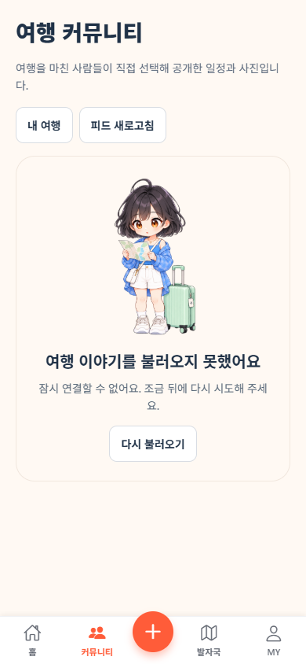
이미지 기준 IMG-162 69_여행커뮤니티_조회오류.png | 이 화면 원본 1장

표시와 연출
- 이야기를 불러오지 못했어요와 다시 불러오기 0.2초. 무한 로딩 종료.
- 기존 글이 있으면 유지하고 오류 영역만 표시. 최초 실패이면 빈 글 목록을 성공처럼 표시하지 않는다.

데이터 확인 순서
- 실패한 community 요청의 현재 userId·offset 확인. 개인 토큰과 공개 방문자 조회 경로를 혼동하지 않는다.

버튼과 입력 동작
- 다시 불러오기 → 동일 계정의 첫 조회 또는 실패 페이지 재시도. 요청 중 중복 탭 잠금.
- 성공 글 있음 → 47, 성공 빈 첫 페이지 → 68. 추가 페이지 실패는 기존 47 유지.
- 홈·내 여행 → 06 또는 07·50. 인증 만료면 02에서 복구.

예외 처리
- 반복 실패 때 0건·신고 성공·게시 완료로 바꾸지 않는다.
- 계정 전환 뒤 이전 피드 응답을 적용하지 않는다. 자동 무제한 재시도 없음.

완료 조건과 다음 화면
실제 성공 응답 또는 사용자 복귀 선택으로 오류 상태를 끝낸다.

70_나의발자국_빈목록
화면 구분 앱 화면 또는 화면 상태 기준 경로 /footprints

진입 조건
발자국 목록 조회 성공 후 완료 여행이 0개. 진행 중 여행은 존재할 수 있다.
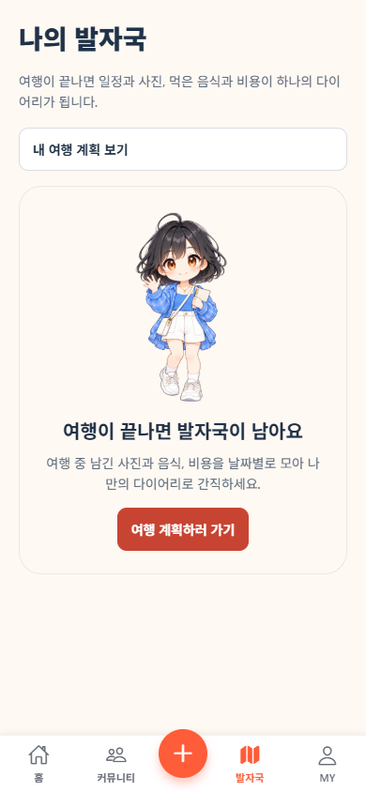
이미지 기준 IMG-163 70_나의발자국_빈목록.png | 이 화면 원본 1장

표시와 연출
- 여행이 끝나면 발자국이 남아요와 여행 계획하러 가기 0.2초. 빈 다이어리 자동 생성 없음.

데이터 확인 순서
- 현재 계정 trips 중 COMPLETED 개수 판정. 다른 상태의 여행 수와 구분.
- 조회 오류이면 이 상태를 사용하지 않고 재시도 안내.

버튼과 입력 동작
- 여행 계획하러 가기·내 여행 계획 보기 → 신규 기획 /plans의 07·50. 현재 홈 이동과 문구 불일치 보완.
- 홈 → 06. 여행 종료 저장 뒤 재진입하면 목록을 다시 읽고 49로 전환.

예외 처리
- 빈 기록을 채우려고 진행 여행을 임의 완료 처리하지 않는다.
- 게스트·회원 원본과 이전 Trail 기기 기록을 자동 합산하지 않는다.

완료 조건과 다음 화면
조회 성공 완료 0건일 때만 빈 안내 유지. 새 완료 여행이 생기면 49 목록으로 표시.

71_내여행계획_조회오류
화면 구분 앱 화면 또는 화면 상태 기준 경로 /plans

진입 조건
내 여행 목록 최초 조회 실패 또는 재조회 오류. 여행 목록과 입력한 검색 조건을 보존한다.
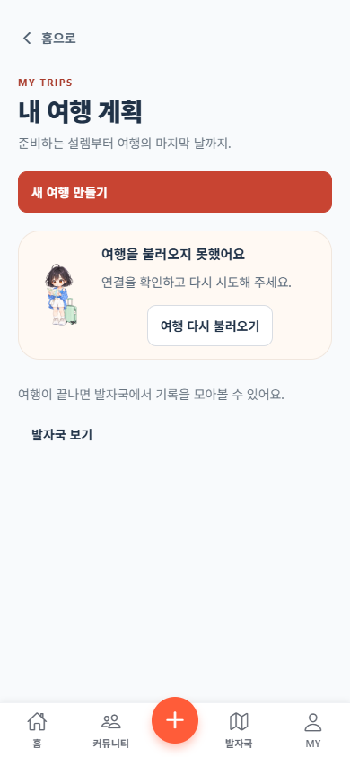
이미지 기준 IMG-164 71_내여행계획_조회오류.png | 이 화면 원본 1장

표시와 연출
- 여행을 불러오지 못했어요와 다시 불러오기 0.2초. 기존 목록이 있으면 함께 유지.
- 요청 중 재시도 버튼에만 진행 표시. 전체 화면 깜박임 반복 없음.

데이터 확인 순서
- 현재 계정 GET /api/v1/trips 또는 게스트 문서 읽기의 실패 상태.
- 401 세션, 403 권한, 네트워크·기기 읽기 실패를 공통 오류 코드로 구분.

버튼과 입력 동작
- 여행 다시 불러오기 → 동일 계정 조회. 성공 목록 있음 → 50, 성공 0건 → 07.
- 인증 만료의 다시 로그인 → 02, 복귀 목적 plans 보존을 신규 계약으로 명시.
- 새 여행 → 08, 현재 인증 확인 후 진입. 발자국 → 49·70.

예외 처리
- 조회 실패로 기존 여행을 삭제하거나 빈 로컬 문서로 저장하지 않는다.
- 계정이 바뀌면 이전 목록을 새 계정에 유지하지 않는다. 반복 탭 잠금.

완료 조건과 다음 화면
실제 재조회 성공 후 오류 제거. 버튼을 누르기만 한 순간에 오류를 완료로 지우지 않는다.

72_여행상세_조회오류
화면 구분 앱 화면 또는 화면 상태 기준 경로 /trips/{tripId}

진입 조건
특정 tripId의 워크스페이스 조회 실패. 계정·대상 ID와 마지막 선택 DAY를 유지한다.
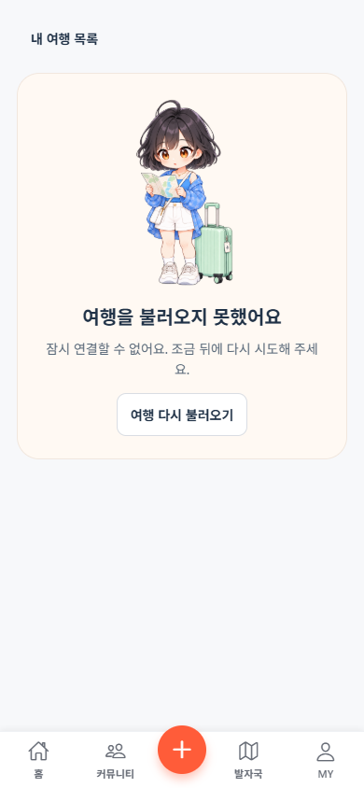
이미지 기준 IMG-165 72_여행상세_조회오류.png | 이 화면 원본 1장

표시와 연출
- 여행을 불러오지 못했어요와 재시도·목록으로 0.2초. 원본 없이 편집 버튼을 활성화하지 않는다.

데이터 확인 순서
- GET /api/v1/trips/{tripId}/workspace 실패. 연결 실패·인증 만료·권한 없음·존재하지 않음을 구분.
- 이전 성공 스냅샷이 있으면 마지막 확정값으로 읽기만 제공할지 명시하고 쓰기는 제한한다.

버튼과 입력 동작
- 여행 다시 불러오기 → 현재 계정·동일 tripId 조회. 성공 후 존재하는 선택 DAY 복원.
- 내 여행 목록 → /plans의 07·50. 잘못된 상세를 반복해서 열지 않는다.
- 다시 로그인 → 02, 허용된 원래 여행 목적 보존. 권한 없음이면 로그인 반복 대신 목록 복귀.

예외 처리
- 없는 여행을 예시 스냅샷으로 대체하지 않는다.
- 삭제·멤버 제거는 개인 정보 상세를 노출하지 않는 문구. 실패한 응답으로 비용·일정 쓰기 금지.

완료 조건과 다음 화면
성공 스냅샷·권한 확인 후 15·18·23 또는 해당 섹션 표시. 복구 실패는 오류와 다음 행동 유지.

73_권한안내_Android
화면 구분 앱 화면 또는 화면 상태 기준 경로 /(tabs) 위의 권한 안내

진입 조건
초기 권한 안내가 필요한 홈 또는 사용자가 권한 안내를 선택한 상태. 전역 필수 가입 단계와 구분한다.
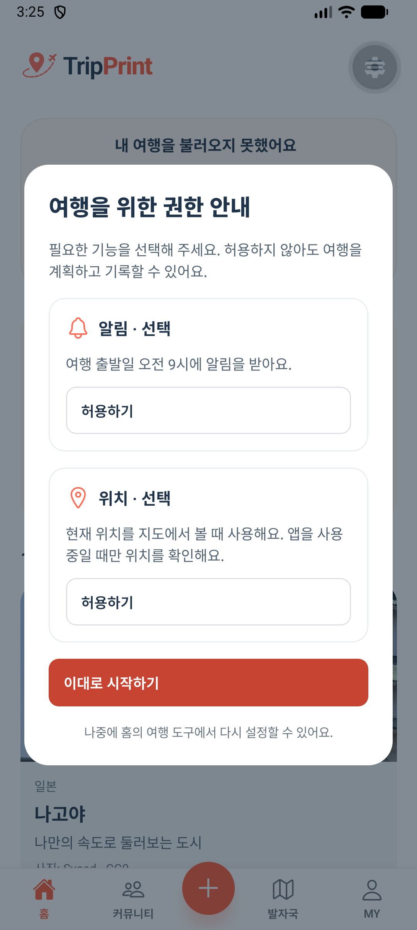
이미지 기준 IMG-166 73_권한안내_Android.png | 이 화면 원본 1장

표시와 연출
- dim과 안내 모달 0.2초 fadein. 알림·위치를 선택 권한으로 표시.
- 버튼은 OS 상태에 따라 허용하기·허용됨·기기 설정 열기·상태 확인 다시 시도로 표시.

데이터 확인 순서
- OS의 notification·location 상태와 canAskAgain 읽기. 안내 읽음 상태는 기기에 저장하되 허용 상태는 OS가 원본.
- 알림은 여행 출발일 오전 9시 로컬 예약, 위치는 앱 사용 중 일회 현재 위치 목적.

버튼과 입력 동작
- 알림 허용하기 → 74. 위치 허용하기 → 75. 두 권한을 동시에 자동 요청하지 않는다.
- 이미 허용됨 → 해당 버튼 비활성. 다시 물을 수 없으면 OS 설정 열기.
- 이대로 시작하기·뒤로 → 안내 닫기 → 06, 선택한 권한 없어도 계속 이용.
- 설정 복귀 → OS 상태 다시 읽고 버튼 갱신. 안내 읽음만으로 granted 처리하지 않는다.

예외 처리
- OS 요청 중 다른 권한·닫기 중복 조작 잠금. 종료 후 앱이 응답 가능한 상태로 복귀.
- 안내 닫은 직후 같은 모달 반복 표시 금지. 큰 글꼴에서도 내부 스크롤로 하단 버튼 접근.

완료 조건과 다음 화면
권한 선택 또는 이대로 시작하기 후 홈 유지. 권한 허용은 여행 생성·공개 동의가 아니다.

74_알림권한요청_Android
화면 구분 OS 선택기 기준 경로 Android 알림 권한 선택기

진입 조건
73 또는 홈 권한 도구의 알림 허용 선택. Android OS 권한 요청 상태.
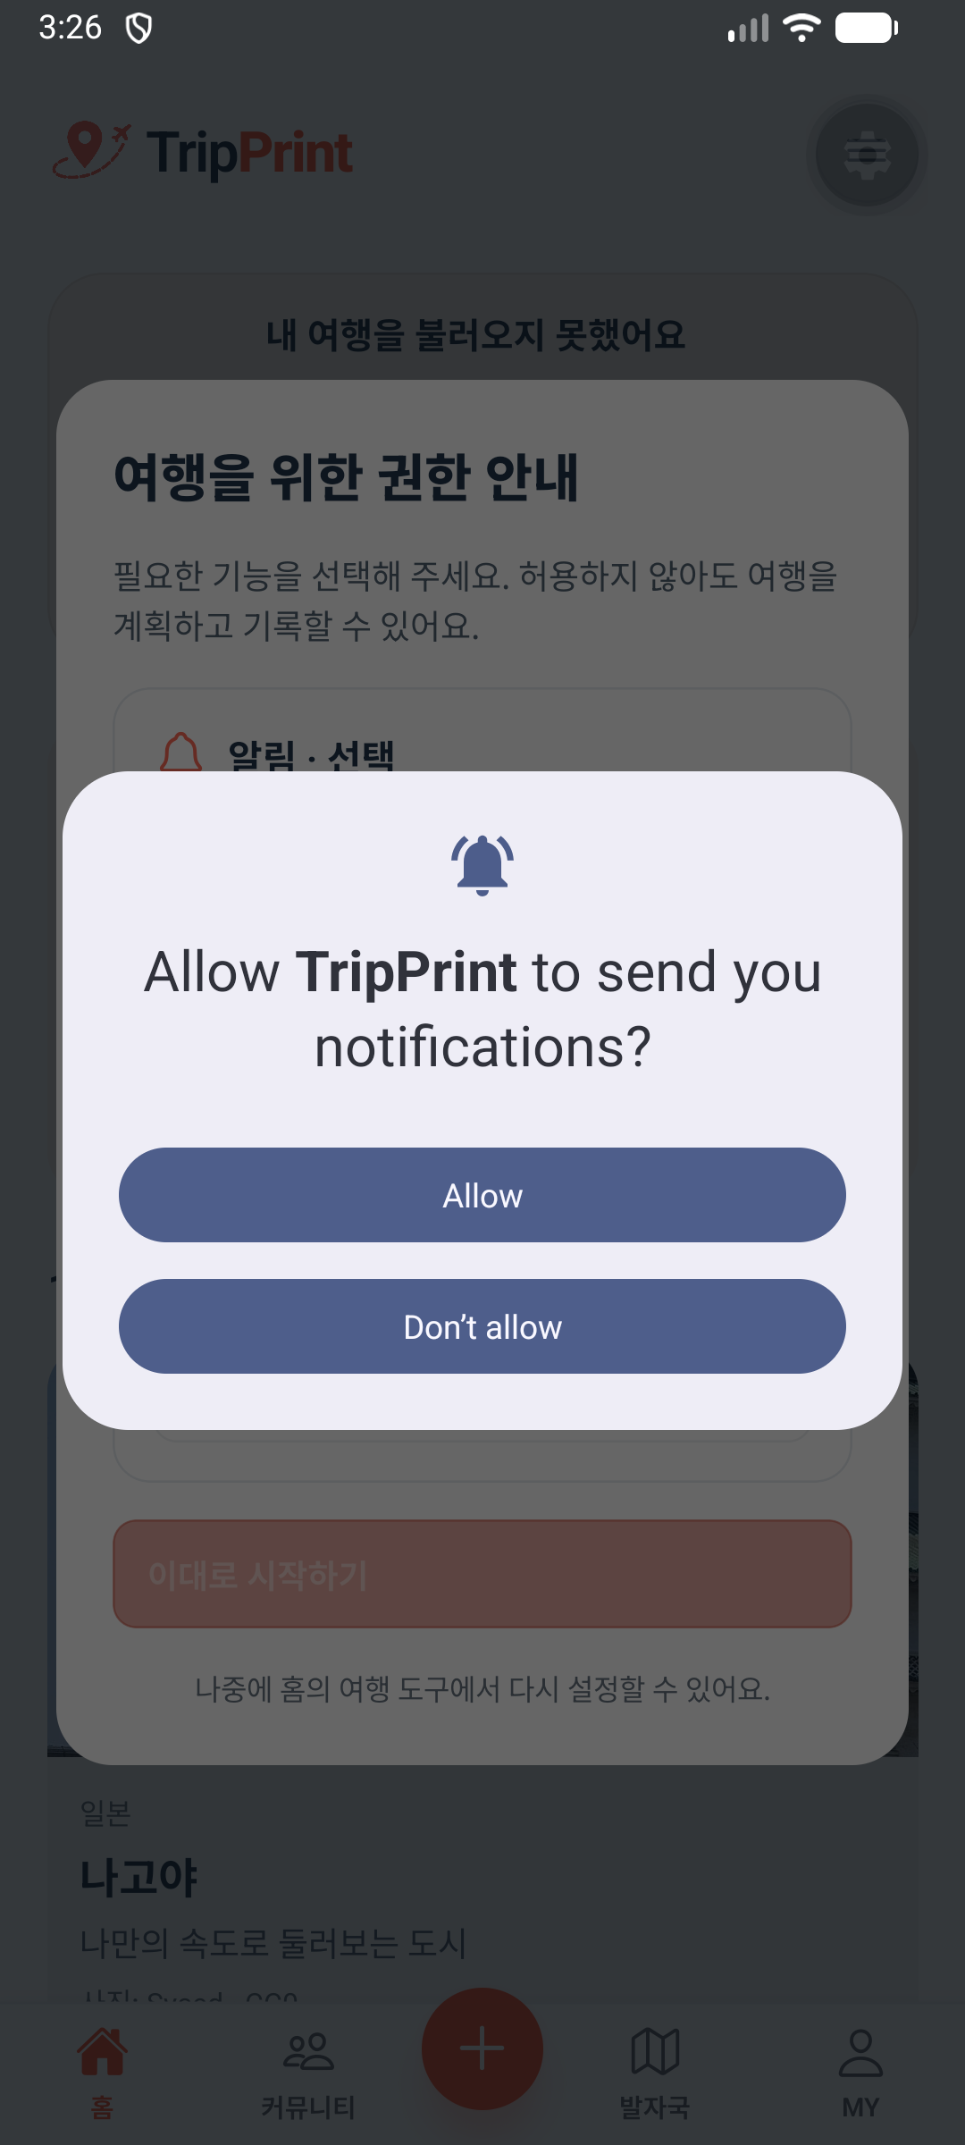
이미지 기준 IMG-167 74_알림권한요청_Android.png | 이 화면 원본 1장

표시와 연출
- OS 표준 팝업을 사용한다. 앱에서 Allow·Don’t allow 문구·위치·연출 시간을 임의 지정하지 않는다.
- 앱 배경 안내는 그대로 유지하고 OS 결과를 받은 뒤 0.15초 상태만 갱신.

데이터 확인 순서
- expo-notifications의 실제 권한 결과 읽기. Android 버전별 미요청·기허용 상태도 동일 모델로 판정.
- 허용 시 현재 계정의 실제 여행을 읽고 기기의 tripprint: 출발 알림을 예약. 현재 코드의 로컬 예약이며 서버 원격 푸시 아님.

버튼과 입력 동작
- Allow → OS granted 확인 → 권한 상태 갱신 → 예약 동기화 → 73 또는 원래 홈.
- Don’t allow·OS 뒤로 → 거절 상태 반영 → 알림 없는 이용 계속.
- 재요청 불가 → 다음 선택 때 기기 설정 열기로 안내. 팝업을 즉시 반복하지 않는다.

예외 처리
- 권한 허용과 여행별 예약 성공은 별개. 예약 실패는 여행 저장 실패로 안내하지 않는다.
- 계정 변경·로그아웃 시 이전 계정의 여행 예약 정리. 목록 조회 오류 때문에 정상 예약을 전부 지우지 않는다.

완료 조건과 다음 화면
OS 결과 처리 후 원래 앱 화면으로 복귀한다. 기기 설정에서 돌아오면 권한을 다시 확인한다.

75_위치권한요청_Android
화면 구분 OS 선택기 기준 경로 Android 위치 권한 선택기

진입 조건
73·홈 권한 도구·위치 선택의 현재 위치 사용에서 Android 위치 권한 요청.
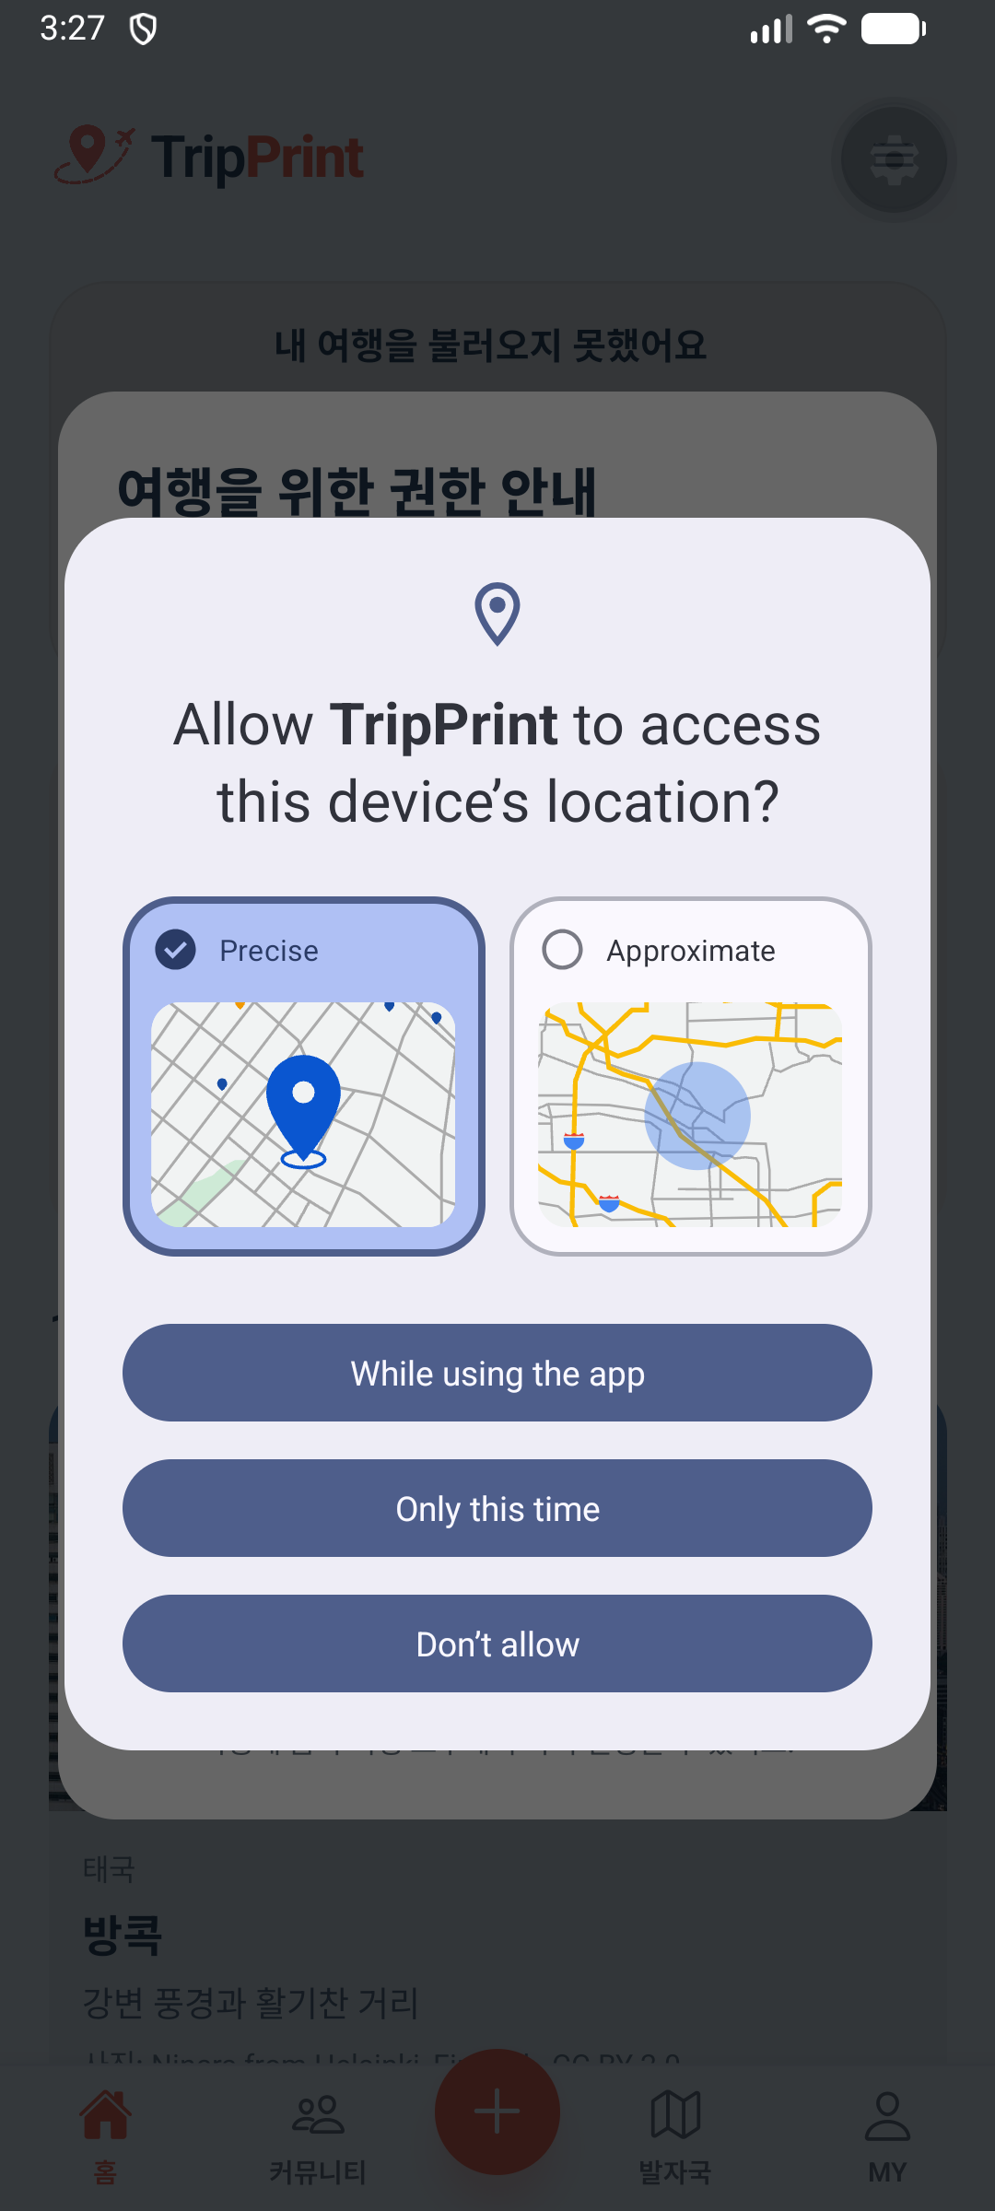
이미지 기준 IMG-168 75_위치권한요청_Android.png | 이 화면 원본 1장

표시와 연출
- 정확·대략·사용 중·이번만·거부는 OS 표준 UI. 앱이 팝업 연출 시간이나 레이블을 고정하지 않는다.
- 결과 복귀 후 원래 폼과 선택 좌표를 유지. 위치 획득 중에는 위치 영역만 진행 표시.

데이터 확인 순서
- OS 권한 결과·정확도·기기 위치 서비스 상태 읽기. 현재 위치 사용일 때 oneShotLocation의 일회 좌표 요청.
- 대략 위치는 대략 좌표로 안내. 백그라운드 추적·방문 인증·자동 위치 기록 동의로 확장하지 않는다.

버튼과 입력 동작
- 사용 중 허용·이번만 허용 → 실제 권한 확인 → 현재 위치 후보를 지도에 표시. 일정 최종 저장은 별도.
- 거부 → 수동 지도·좌표·주소 입력을 유지. 홈 권한 안내에서 왔다면 73 복귀.
- 설정에서 허용 후 복귀 → OS 상태 다시 읽기. 이번만 허용은 다음 사용 시 재확인.

예외 처리
- 위치 서비스 꺼짐·획득 지연·정확도 부족은 다시 시도·수동 선택 안내.
- 기존 저장 좌표를 현재 위치처럼 표시하지 않는다. 지도 열람만 위해 다시 권한을 요구하지 않는다.

완료 조건과 다음 화면
권한 결과를 실제 OS 값으로 반영한 뒤 원래 화면. 좌표 후보는 사용자 적용·일정 저장 전까지 원본 변경 없음.

76_로그인_Android
화면 구분 앱 화면 또는 화면 상태 기준 경로 /login

진입 조건
Android 로그인 화면. 논리 기능은 02와 같고 기기 안전 영역·외부 인증 복귀를 검수하는 별도 상태다.
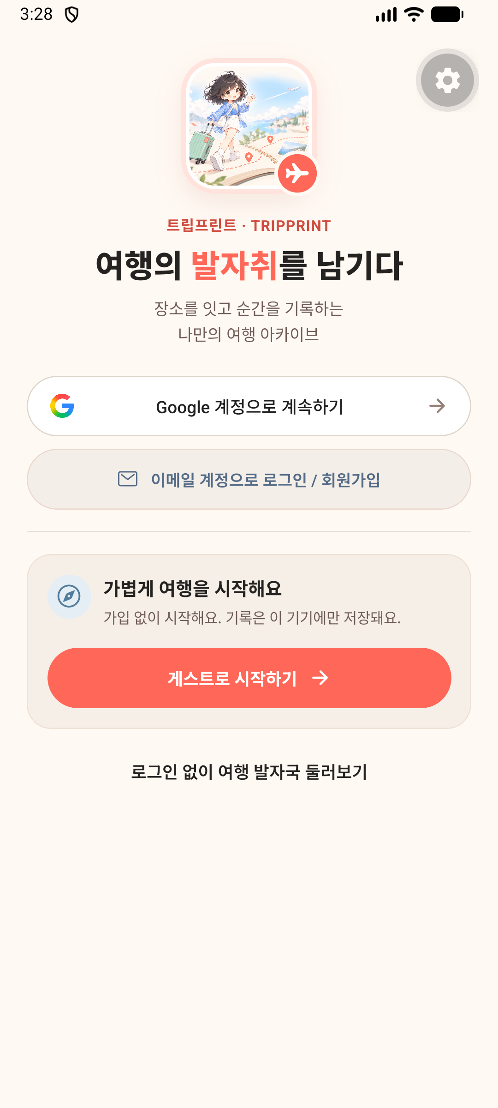
이미지 기준 IMG-169 76_로그인_Android.png | 이 화면 원본 1장

표시와 연출
- 02의 0.2초 진입 연출. 상태바·하단 제스처 영역과 버튼 겹침 금지.
- 촬영용 개발 도구 아이콘은 제품 기능으로 정의하지 않는다.

데이터 확인 순서
- 실제 Google 이용 가능 조회·이메일·익명 인증은 02 계약. Android 외부 인증은 등록된 travelapp 스킴의 허용 콜백 검증.
- 인증 복귀 중 앱 프로세스가 다시 열려도 대기 목적·검증값을 확인하고 BI를 반복하지 않는다.

버튼과 입력 동작
- Google → 외부 인증 화면 → 검증된 콜백 → 세션 저장 → 05 또는 06·대기 목적.
- 이메일 → 03, 회원가입 → 04. 게스트 → 실제 익명 인증 후 기기 기록.
- 공개 둘러보기 → 47. Android 뒤로는 외부 인증 취소와 앱 종료를 구분.

예외 처리
- 사용자 취소·브라우저 종료·중복 콜백·다른 앱이 보낸 잘못된 콜백은 성공 처리 금지.
- 콜백 실패 → 58. 비밀번호·토큰을 URL이나 화면 문구에 표시하지 않는다.

완료 조건과 다음 화면
Android에서도 실제 인증 성공 후 한 번만 목적 화면으로 전환. 로그인 화면 UI만 보고 인증 성공을 판정하지 않는다.

77_여행지도_Android
화면 구분 앱 화면 또는 화면 상태 기준 경로 /trips/{tripId} 지도

진입 조건
Android 여행 지도. 촬영 이미지의 지도 타일 로딩 지연 상태를 그대로 참조한다.
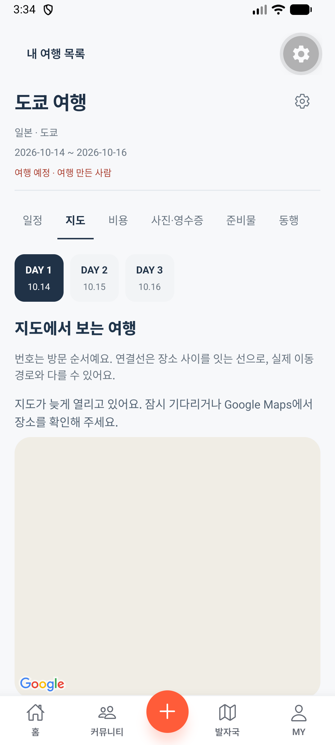
이미지 기준 IMG-170 77_여행지도_Android.png | 이 화면 원본 1장

표시와 연출
- 지도 틀·DAY·저장 장소 목록을 먼저 표시. 15초 미로드 시 지연 안내를 보여 준다.
- 실제 onMapLoaded 이후에만 지연 문구 제거. 핀 선택 시 카메라 0.28초 이동.

데이터 확인 순서
- Android Maps SDK 설정과 androidMapsEnabled 확인. 키가 없으면 대체 안내, 키가 있어도 타일 로드 이벤트를 별도로 확인.
- 핀은 저장 일정의 실제 좌표, 연결선은 방문 순서 직선. GPS 권한 없이 저장 장소 확인 가능.

버튼과 입력 동작
- DAY → 해당 날짜 위치만 표시. 핀·목록 → 동일 scheduleId 선택.
- Google Maps 확인 → 선택 장소 외부 열기. 기본 지도 실패가 목록 이용까지 막지 않게 한다.
- 위치 선택·변경 → 78. 일정 탭 → 같은 여행 DAY 상세.

예외 처리
- 타일 미로드 이미지로 정상 지도 표시 검증 완료를 주장하지 않는다.
- SDK 초기화 실패·네트워크 지연은 대체 행동 안내. 가짜 지도 타일·임의 중심 핀 표시 없음.

완료 조건과 다음 화면
실제 기기에서 타일과 저장 핀이 함께 표시돼야 정상 지도 인수 완료. 지연 상태는 복구 안내가 작동하는 별도 검수 항목이다.

78_일정지도위치선택_Android
화면 구분 앱 화면 또는 화면 상태 기준 경로 /trips/{tripId} 일정 위치 입력

진입 조건
Android 일정 편집의 지도 위치 선택. 현재 작성 폼과 기존 좌표를 보존한다.
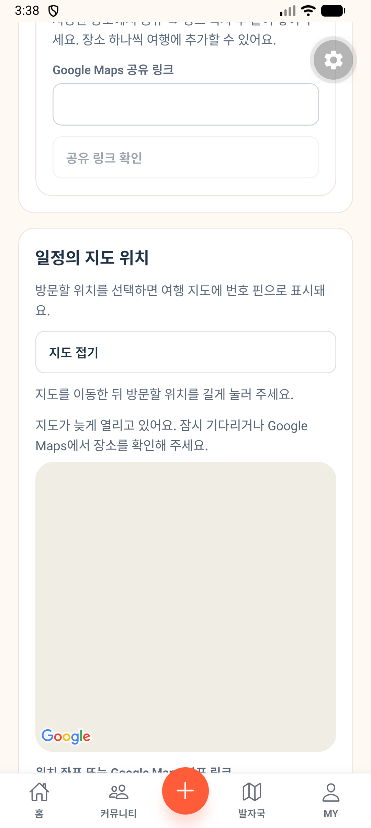
이미지 기준 IMG-171 78_일정지도위치선택_Android.png | 이 화면 원본 1장

표시와 연출
- 지도 입력 0.2초 펼침, 지도 접기 0.15초. 제목·DAY·시각·메모는 패널 바깥에서도 상태 유지.
- 타일 지연 안내와 직접 입력 대안을 함께 표시.

데이터 확인 순서
- 후보 좌표는 지도 길게 누르기 또는 숫자 입력. 위도·경도 범위 확인.
- 공유 Google Maps 링크는 후보 query·placeId 해석과 실제 좌표 확정을 분리. 지도를 움직이는 동작만으로 좌표 저장 없음.

버튼과 입력 동작
- 길게 누르기 → 후보 핀 표시. 현재 위치 → 75 → 성공 좌표를 후보로 사용.
- 좌표 입력 → 숫자·범위 확인. Google Maps 확인 → 외부 앱, 복귀 시 입력 유지.
- 위치 적용 → 부모 일정 폼 location 변경. 지도 접기 → 현재 후보 표시만 닫기.
- 일정 저장 → schedule.save → 해당 DAY 상세. 취소는 변경 보호 후 원본 유지.

예외 처리
- 지도 로딩 실패·권한 거절이어도 직접 좌표 입력 가능.
- 이번만 위치 허용의 만료·대략 위치는 재확인. 임의 0,0 좌표로 저장하지 않는다.

완료 조건과 다음 화면
지도 선택은 폼 반영, 실제 일정 저장 성공 뒤 지도 탭의 핀 갱신. 사진·비용·시간 입력은 보존한다.

79_일정시간선택_Android
화면 구분 OS 선택기 기준 경로 /trips/{tripId} 일정 시간 선택기

진입 조건
Android 일정 편집에서 시각 선택. 현재 timeSlot 또는 시간 미정 상태를 전달한다.
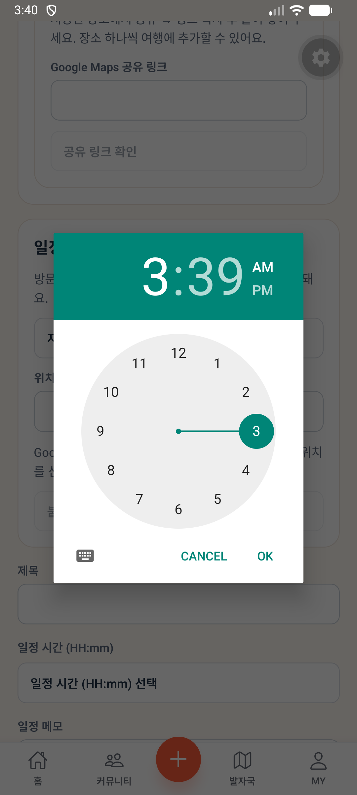
이미지 기준 IMG-172 79_일정시간선택_Android.png | 이 화면 원본 1장

표시와 연출
- OS 표준 시간 선택기를 사용한다. 시계·키보드·AM/PM UI와 연출 시간은 OS 설정에 따른다.
- 앱의 편집 모달과 키보드가 OS 선택기 위에 겹치지 않게 한다.

데이터 확인 순서
- 현재 HH:mm을 OS 선택기의 초기 시각으로 변환. 시간 미정이면 초기 후보는 현재 기기 시각으로 보여도 저장값은 미정 유지.
- OK 결과만 24시간 HH:mm으로 변환. 기기 12시간 표시는 저장 형식과 분리.

버튼과 입력 동작
- 시계·키보드 → OS 임시값 변경. 앱 일정 원본에 즉시 반영하지 않는다.
- OK → 범위 확인 → 부모 폼 timeSlot 반영 → 원래 편집 화면. 3:39 AM은 03:39, 12 AM은 00시, 12 PM은 12시.
- CANCEL·Android 뒤로 → 기존 timeSlot 유지. 앱의 일정 저장 버튼은 아직 누르지 않은 상태.
- 시간 지우기 기능이 있으면 앱 폼에서 별도 명시 행동으로 미정 처리. OS 취소로 시간을 지우지 않는다.

예외 처리
- 잘못된 키보드 시각은 OS 또는 앱 검증에서 거부. 선택기 응답이 다른 일정 폼에 적용되지 않게 대상 ID 확인.
- 선택 중 앱이 배경으로 가도 중복 선택기를 띄우지 않는다.

완료 조건과 다음 화면
OK는 시각 입력 완료까지만. 실제 저장은 원래 일정 편집기의 schedule.save 성공 후 확정한다.

데이터 원본과 읽기 쓰기 경로
정보 | 원본과 실제 처리
나라·도시 | countries.ts·DestinationPicker의 로컬 목록. 검색은 앱 필터. 선택은 부모 폼 변경.
가이드 기본 자료 | cityGuides의 로컬 소개·사진·음식·계절. 추가 소개만 /public/discovery.
회원 여행 | /api/v1/trips·/{id}/workspace → Worker 세션·멤버십 검사 → D1 trips.snapshot·trip_members. 변경 후 재조회.
게스트 여행 | guestWorkspaceClient가 같은 계약을 기기 JSON·웹 localStorage로 처리. 최초 인증·외부 조회는 서버일 수 있음.
사진 | /files/{tripId}/{id} → 비공개 R2 업로드 → media.register → 권한 URL 조회.
영수증 | R2 원본 → OCR 초안 → 사용자 확인 → receipt.confirm → 영수증·실제 비용·선택적 새 장소 일정.
공개 게시 | community.publish의 선택 스냅샷 → posts. 공개 조회와 개인 원본 조회는 분리.
프로필·준비물 | /api/v1/profile GET·PATCH, /trips/{id}/checklists POST, /checklists/{id} PATCH.
항공편 | /api/v1/flights/lookup → 설정된 KAC 기본 또는 AeroDataBox. 조회 후보 선택과 저장 분리.
기존 기기 기록 | /local-records → Trail store의 별도 device-draft 문서. 클라우드 자동 이전 없음.

외부 이동
도시 가이드의 본문은 앱 안에서 읽는다. 사진·정보 출처는 앱 내 영역으로 모으는 신규 요구사항이며 필수 저작자·라이선스·원문 표시 조건을 유지한다. 원문 열기, Google Maps 길 안내, 항공편 네이버·구글 검색은 사용자가 명시적으로 선택했을 때만 외부로 이동한다. 인증·권한·기기 설정은 해당 기능 목적에 필요한 별도 흐름이다.

환경에 따른 차이
D1 바인딩 경로를 기준으로 설명했으며 backend.ts에는 호환 경로가 남아 있다. 공급자 키·지도 키·실제 Play 배포 상태를 이 문서 작성만으로 확인한 것은 아니다. 앱의 조회 캐시와 서버 원본, 로컬 저장소는 서로 다른 계층이다.

원본 이미지 목록 1
이미지 ID | 화면 | 원본 파일명
IMG-001 | 00 | 00_앱실행.png
IMG-002 | 01 | 01_앱로딩.png
IMG-003 | 02 | 02_로그인.png
IMG-004 | 03 | 03_이메일로그인.png
IMG-005 | 04 | 04_회원가입.png
IMG-006 | 05 | 05_프로필생성.png
IMG-007 | 06 | 06_메인홈.png
IMG-008 | 06 | 06_메인홈_스크롤02.png
IMG-009 | 06 | 06_메인홈_스크롤03.png
IMG-010 | 07 | 07_내여행계획_빈목록.png
IMG-011 | 08 | 08_여행계획생성.png
IMG-012 | 08 | 08_여행계획생성_스크롤02.png
IMG-013 | 09 | 09_나라선택.png
IMG-014 | 09 | 09_나라선택_스크롤02.png
IMG-015 | 09 | 09_나라선택_스크롤03.png
IMG-016 | 09 | 09_나라선택_스크롤04.png
IMG-017 | 09 | 09_나라선택_스크롤05.png
IMG-018 | 09 | 09_나라선택_스크롤06.png
IMG-019 | 09 | 09_나라선택_스크롤07.png
IMG-020 | 09 | 09_나라선택_스크롤08.png
IMG-021 | 09 | 09_나라선택_스크롤09.png
IMG-022 | 09 | 09_나라선택_스크롤10.png

원본 이미지 목록 2
이미지 ID | 화면 | 원본 파일명
IMG-023 | 09 | 09_나라선택_스크롤11.png
IMG-024 | 09 | 09_나라선택_스크롤12.png
IMG-025 | 09 | 09_나라선택_스크롤13.png
IMG-026 | 09 | 09_나라선택_스크롤14.png
IMG-027 | 09 | 09_나라선택_스크롤15.png
IMG-028 | 09 | 09_나라선택_스크롤16.png
IMG-029 | 09 | 09_나라선택_스크롤17.png
IMG-030 | 09 | 09_나라선택_스크롤18.png
IMG-031 | 09 | 09_나라선택_스크롤19.png
IMG-032 | 09 | 09_나라선택_스크롤20.png
IMG-033 | 10 | 10_도시선택.png
IMG-034 | 10 | 10_도시선택_스크롤02.png
IMG-035 | 11 | 11_도시직접입력.png
IMG-036 | 12 | 12_여행날짜선택.png
IMG-037 | 12 | 12_여행날짜선택_스크롤02.png
IMG-038 | 13 | 13_여행계획생성_항공편단계.png
IMG-039 | 14 | 14_항공편입력.png
IMG-040 | 14 | 14_항공편입력_스크롤02.png
IMG-041 | 14 | 14_항공편입력_스크롤03.png
IMG-042 | 15 | 15_일정관리_항공편.png
IMG-043 | 15 | 15_일정관리_항공편_스크롤02.png
IMG-044 | 16 | 16_항공편정보보기.png

원본 이미지 목록 3
이미지 ID | 화면 | 원본 파일명
IMG-045 | 16 | 16_항공편정보보기_스크롤02.png
IMG-046 | 17 | 17_항공편정보_전체펼침.png
IMG-047 | 17 | 17_항공편정보_전체펼침_스크롤02.png
IMG-048 | 18 | 18_일정관리_빈날짜.png
IMG-049 | 19 | 19_일정추가.png
IMG-050 | 19 | 19_일정추가_스크롤02.png
IMG-051 | 19 | 19_일정추가_스크롤03.png
IMG-052 | 19 | 19_일정추가_스크롤04.png
IMG-053 | 20 | 20_구글장소검색.png
IMG-054 | 20 | 20_구글장소검색_스크롤02.png
IMG-055 | 20 | 20_구글장소검색_스크롤03.png
IMG-056 | 20 | 20_구글장소검색_스크롤04.png
IMG-057 | 21 | 21_구글지도공유링크확인.png
IMG-058 | 21 | 21_구글지도공유링크확인_스크롤02.png
IMG-059 | 21 | 21_구글지도공유링크확인_스크롤03.png
IMG-060 | 21 | 21_구글지도공유링크확인_스크롤04.png
IMG-061 | 22 | 22_일정입력.png
IMG-062 | 22 | 22_일정입력_스크롤02.png
IMG-063 | 22 | 22_일정입력_스크롤03.png
IMG-064 | 22 | 22_일정입력_스크롤04.png
IMG-065 | 23 | 23_일정관리_장소등록.png
IMG-066 | 23 | 23_일정관리_장소등록_스크롤02.png

원본 이미지 목록 4
이미지 ID | 화면 | 원본 파일명
IMG-067 | 24 | 24_일정관리메뉴.png
IMG-068 | 24 | 24_일정관리메뉴_스크롤02.png
IMG-069 | 24 | 24_일정관리메뉴_스크롤03.png
IMG-070 | 25 | 25_일정수정.png
IMG-071 | 25 | 25_일정수정_스크롤02.png
IMG-072 | 25 | 25_일정수정_스크롤03.png
IMG-073 | 25 | 25_일정수정_스크롤04.png
IMG-074 | 26 | 26_여행지도.png
IMG-075 | 26 | 26_여행지도_스크롤02.png
IMG-076 | 27 | 27_일정지도위치선택.png
IMG-077 | 27 | 27_일정지도위치선택_스크롤02.png
IMG-078 | 27 | 27_일정지도위치선택_스크롤03.png
IMG-079 | 27 | 27_일정지도위치선택_스크롤04.png
IMG-080 | 27 | 27_일정지도위치선택_스크롤05.png
IMG-081 | 28 | 28_여행비용_빈목록.png
IMG-082 | 29 | 29_비용추가.png
IMG-083 | 30 | 30_여행비용.png
IMG-084 | 31 | 31_비용수정.png
IMG-085 | 32 | 32_사진영수증_빈목록.png
IMG-086 | 33 | 33_영수증촬영안내.png
IMG-087 | 33 | 33_영수증촬영안내_스크롤02.png
IMG-088 | 34 | 34_영수증인식중.png

원본 이미지 목록 5
이미지 ID | 화면 | 원본 파일명
IMG-089 | 35 | 35_영수증인식확인.png
IMG-090 | 35 | 35_영수증인식확인_스크롤02.png
IMG-091 | 35 | 35_영수증인식확인_스크롤03.png
IMG-092 | 36 | 36_영수증정보수정.png
IMG-093 | 36 | 36_영수증정보수정_스크롤02.png
IMG-094 | 36 | 36_영수증정보수정_스크롤03.png
IMG-095 | 36 | 36_영수증정보수정_스크롤04.png
IMG-096 | 36 | 36_영수증정보수정_스크롤05.png
IMG-097 | 37 | 37_영수증사진보관선택.png
IMG-098 | 37 | 37_영수증사진보관선택_스크롤02.png
IMG-099 | 37 | 37_영수증사진보관선택_스크롤03.png
IMG-100 | 38 | 38_사진영수증_등록완료.png
IMG-101 | 38 | 38_사진영수증_등록완료_스크롤02.png
IMG-102 | 39 | 39_여행설정.png
IMG-103 | 39 | 39_여행설정_스크롤02.png
IMG-104 | 40 | 40_여행정보상태변경.png
IMG-105 | 40 | 40_여행정보상태변경_스크롤02.png
IMG-106 | 41 | 41_여행기간변경.png
IMG-107 | 41 | 41_여행기간변경_스크롤02.png
IMG-108 | 42 | 42_준비물.png
IMG-109 | 43 | 43_동행관리.png
IMG-110 | 44 | 44_발자국공유.png

원본 이미지 목록 6
이미지 ID | 화면 | 원본 파일명
IMG-111 | 45 | 45_발자국다이어리.png
IMG-112 | 45 | 45_발자국다이어리_스크롤02.png
IMG-113 | 45 | 45_발자국다이어리_스크롤03.png
IMG-114 | 46 | 46_공개내용선택.png
IMG-115 | 46 | 46_공개내용선택_스크롤02.png
IMG-116 | 47 | 47_여행커뮤니티.png
IMG-117 | 48 | 48_게시물신고.png
IMG-118 | 49 | 49_나의발자국.png
IMG-119 | 50 | 50_내여행계획.png
IMG-120 | 51 | 51_여행지가이드.png
IMG-121 | 51 | 51_여행지가이드_스크롤02.png
IMG-122 | 51 | 51_여행지가이드_스크롤03.png
IMG-123 | 52 | 52_마이페이지.png
IMG-124 | 53 | 53_개인프로필수정.png
IMG-125 | 54 | 54_이기기의이전기록.png
IMG-126 | 55 | 55_초대링크참여.png
IMG-127 | 56 | 56_지도장소가져오기.png
IMG-128 | 57 | 57_페이지없음.png
IMG-129 | 58 | 58_로그인복구안내.png
IMG-130 | 59 | 59_여행지가이드_도쿄.png
IMG-131 | 59 | 59_여행지가이드_도쿄_스크롤02.png
IMG-132 | 59 | 59_여행지가이드_도쿄_스크롤03.png

원본 이미지 목록 7
이미지 ID | 화면 | 원본 파일명
IMG-133 | 60 | 60_여행지가이드_나고야.png
IMG-134 | 60 | 60_여행지가이드_나고야_스크롤02.png
IMG-135 | 60 | 60_여행지가이드_나고야_스크롤03.png
IMG-136 | 60 | 60_여행지가이드_나고야_스크롤04.png
IMG-137 | 61 | 61_여행지가이드_타이베이.png
IMG-138 | 61 | 61_여행지가이드_타이베이_스크롤02.png
IMG-139 | 61 | 61_여행지가이드_타이베이_스크롤03.png
IMG-140 | 62 | 62_여행지가이드_다낭.png
IMG-141 | 62 | 62_여행지가이드_다낭_스크롤02.png
IMG-142 | 62 | 62_여행지가이드_다낭_스크롤03.png
IMG-143 | 63 | 63_여행지가이드_방콕.png
IMG-144 | 63 | 63_여행지가이드_방콕_스크롤02.png
IMG-145 | 63 | 63_여행지가이드_방콕_스크롤03.png
IMG-146 | 64 | 64_여행지가이드_상하이.png
IMG-147 | 64 | 64_여행지가이드_상하이_스크롤02.png
IMG-148 | 64 | 64_여행지가이드_상하이_스크롤03.png
IMG-149 | 65 | 65_여행지가이드_싱가포르.png
IMG-150 | 65 | 65_여행지가이드_싱가포르_스크롤02.png
IMG-151 | 65 | 65_여행지가이드_싱가포르_스크롤03.png
IMG-152 | 66 | 66_기존일정항공편추가.png
IMG-153 | 66 | 66_기존일정항공편추가_스크롤02.png
IMG-154 | 66 | 66_기존일정항공편추가_스크롤03.png

원본 이미지 목록 8
이미지 ID | 화면 | 원본 파일명
IMG-155 | 66 | 66_기존일정항공편추가_스크롤04.png
IMG-156 | 66 | 66_기존일정항공편추가_스크롤05.png
IMG-157 | 67 | 67_메인홈_여행도구.png
IMG-158 | 67 | 67_메인홈_여행도구_스크롤02.png
IMG-159 | 67 | 67_메인홈_여행도구_스크롤03.png
IMG-160 | 67 | 67_메인홈_여행도구_스크롤04.png
IMG-161 | 68 | 68_여행커뮤니티_빈목록.png
IMG-162 | 69 | 69_여행커뮤니티_조회오류.png
IMG-163 | 70 | 70_나의발자국_빈목록.png
IMG-164 | 71 | 71_내여행계획_조회오류.png
IMG-165 | 72 | 72_여행상세_조회오류.png
IMG-166 | 73 | 73_권한안내_Android.png
IMG-167 | 74 | 74_알림권한요청_Android.png
IMG-168 | 75 | 75_위치권한요청_Android.png
IMG-169 | 76 | 76_로그인_Android.png
IMG-170 | 77 | 77_여행지도_Android.png
IMG-171 | 78 | 78_일정지도위치선택_Android.png
IMG-172 | 79 | 79_일정시간선택_Android.png

근거 자료와 검수 범위

화면과 코드
원본은 docs/1.uiux의 PNG 172장과 SCREENSHOT_MANIFEST_20261014.json이다. 스크롤·Android 보충 이미지를 포함한 80개 화면 상태를 각각 작성했다. 최신 코드와 이미지 배치가 다른 일정 편집·항공 조회는 행동 계약을 우선하고 화면 갱신 작업이 필요함을 표시했다.
코드 대조 범위는 apps/mobile/src/features/startup·auth·workspace·permissions·notifications, services와 apps/mobile/modules/tripprint-play-update, apps/api/src, packages/api-client/src, packages/validation/src다. 시작 영상·최소 지원 앱 정책 API·모션 시간은 신규 기획이며 기존 Play·시작 데이터 점검과 구분했다.

공식 자료
Android Developers · Support in-app updates https://developer.android.com/guide/playcore/in-app-updates/kotlin-java
Android Developers · Test in-app updates https://developer.android.com/guide/playcore/in-app-updates/test
Creative Commons CC BY 2.5 https://creativecommons.org/licenses/by/2.5/
Creative Commons CC BY-SA 4.0 https://creativecommons.org/licenses/by-sa/4.0/
Creative Commons CC0 1.0 https://creativecommons.org/publicdomain/zero/1.0/

검수할 조건
- 00 정상 재생·파일 누락·백그라운드·움직임 줄이기, 01 최신·구버전·상위 테스트 버전·업데이트 취소·세션 없음·만료·프로필 미완료·네트워크 실패를 각각 확인한다.
- 선택 모달 취소, 기간 경계·당일·90일, 항공 조회 0건, 장소 링크 오류, 일정 중복 제출·충돌, 사진 등록 실패, 영수증 보관 미선택과 재시도를 확인한다.
- 현재 계정과 여행 ID를 고정한 채 저장 결과를 재조회한다. 로그아웃·계정 변경·멤버 제거 후 이전 자료가 노출되지 않는지 확인한다.
- 실제 기기의 Play 업데이트, Google 인증, 지도 타일, 권한 팝업, 파일 선택·촬영, 알림 예약은 별도 실행 인수 대상이다. 기존 촬영용 화면을 해당 검증 완료로 간주하지 않는다.

